北京七年级(上)数学 最后两题答案 · 2021-2022学年
共 64 份试卷 · 章节见 Word 导航窗格（视图→导航窗格）
【目录】右键→更新域，或按 F9 生成页码定位

开学

第四中学
31. 
【答案】1020605
【解析】
【分析】先根据算式找规律，把同分母的分数合成一组，然后根据高斯求和公式解答即可．
【详解】解：
．
【点睛】本题考查了分数的巧算，解题的关键是把分数分组，难点是利用高斯求和公式求出分子．
32. 大数学家欧拉的数学名著《代数基础》中记录了一个有趣的问题：有一位父亲，临终时嘱咐他的儿子这样来分他的财产；第一个儿子分得100克朗和剩下财产的十分之一；第二个儿子分得200克朗和剩下财产的十分之一﹔第三个儿子分得300克朗和剩下财产的十分之一；第四个儿子分得400克朗和剩下财产的十分之一；……，按这种方法一直分下去，最后，每一个儿子所得财产一样多．问：这位父亲共有几个儿子？每个儿子分得多少财产？
【答案】9；900
【解析】
【分析】设遗产总数为克朗，根据题意可表示出第一个和第二个儿子分别获得的遗产，然后根据每个儿子分得一样多列出一元一次方程，从而求出总的遗产数，由此可得第一个儿子获得的遗产，即可得到每个儿子获得的遗产，从而求出总人数即可．
【详解】解：设遗产总数为克朗，则：
第一个儿子分得：；
第二个儿子分得：；
∵每一个儿子所得财产一样多，
∴，
解得：，
∴遗产共有8100克朗，
则第一个儿子分得：（克朗），
即：每个儿子分得900克朗，
儿子共有：（人），
∴这位父亲共有9个儿子，每个儿子分得900克朗．
【点睛】本题考查一元一次方程的实际应用，理解题意，准确设出未知数，并建立方程求解是解题关键．


月考

海淀实验中学（10月月考）
23. 观察：，将以上三个等式分别相加得：．
（1）直接写出计算结果：＝ ．
（2）探究计算：．
（3）如果有理数a，b满足，试求的值．
【答案】（1）；（2）；（3）．
【解析】
【分析】（1）根据题目中的等式，可以写出相应的猜想；
（2）根据所求式子的特点，将所求式子裂项，然后计算即可；
（3）根据，可以得到、的值，然后即可求得所求式子的值．
【详解】解：（1）原式，
故答案为：；
（2）原式
；
（3）∵，
∴，，
解得：，，
∴
．
【点睛】本题考查数字的变化类、非负数的性质、有理数的混合运算，解答本题的关键是明确题意题意，发现式子的特点，求出相应的值．
24. 有一台单功能计算器，对任意两个整数只能完成求差后再取绝对值的运算，其运算过程是：输入第一个整数x₁，只显示不运算，接着再输入整数x₂后则显示|x₁﹣x₂|的结果．比如依次输入1，2，则输出的结果是|1﹣2|＝1；此后每输入一个整数都是与前次显示的结果进行求差后再取绝对值的运算．
（1）若小明依次输入3，4，5，则最后输出的结果是 ；
（2）若小明将1到2011这2011个整数随意地一个一个的输入，全部输入完毕后显示的最后结果设为m，则m的最大值为 ；
（3）若小明将1到n（n≥3）这n个正整数随意地一个一个的输入，全部输入完毕后显示的最后结果设为m．探究m的最小值和最大值．
【答案】（1）4（2）2010；（3）最小值为1，最大值为n−1．
【解析】
【分析】（1）根据已知得出输入与输出结果的规律求出即可；
（2）根据题意每次输入都是与前一次运算结果求差后取绝对值，转化为奇偶性的性质然后讨论最大值．
（3）根据分析的奇偶性进行构造，其中k为非负整数，连续四个正整数结合指的是按（*）式结构计算分别得出最大值与最小值．
【详解】解：（1）根据题意可以得出：||3−4|−5|＝|1−5|＝4；
故答案为：4．
（2）由于输入的数都是非负数．当x₁≥0，x₂≥0时，|x₁−x₂|不超过x₁，x₂中最大的数．
对x₁≥0，x₂≥0，x₃≥0，则||x₁−x₂|−x₃|不超过x₁，x₂，x₃中最大的数．
小明输入这2011个数设次序是x₁，x₂，...，x₂₀₁₁，
相当于计算：||||x₁−x₂|−x₃|−...−x₂₀₁₁|＝P．因此P的值≤2011．
另外从运算奇偶性分析，x₁，x₂为整数．
|x₁−x₂|与x₁＋x₂奇偶性相同．因此P与x₁＋x₂＋…＋x₂₀₁₁的奇偶性相同．
但x₁＋x₂＋…＋x₂₀₁₁＝1＋2＋2011＝偶数．于是断定P≤2010．我们证明P可以取到2010．
对1，2，3，4，按如下次序|||1−3|−4|−2|＝0．
|||（4k＋1）−（4k＋3）|−（4k＋4）|−（4k＋2）|＝0，对k＝0，1，2，均成立．
因此，1−2008可按上述办法依次输入最后显示结果为0．而后||2009−2010|−2011|＝2010．
所以P的最大值为2010．
故答案为：2010；
（3）对于任意两个正整数x₁，x₂，|x₁−x₂|一定不超过x₁和x₂中较大的一个，对于任意三个正整数x₁，x₂，x₃，
||x₁−x₂|−x₃|一定不超过x₁，x₂和x₃中最大的一个，
以此类推，设小明输入的n个数的顺序为x₁，x₂，…x_{n}，则m＝|||…|x₁−x₂|−x₃|−…−x_{n}|，
m一定不超过x₁，x₂，…x_{n}，中的最大数，所以0≤m≤n，故m与1＋2＋…＋n的奇偶性相同；
1，2，3可以通过这种方式得到0：||3−2|−1|＝0；
任意四个连续的正整数可以通过这种方式得到0：|||a−（a＋1）|−（a＋3）|−（a＋2）|＝0（*）；
下面根据前面分析的奇偶性进行构造，其中k为非负整数，连续四个正整数结合指的是按（*）式结构计算．
当n＝4k时，1＋2＋…＋n偶数，则m为偶数，连续四个正整数结合可得到0，则最小值为0，前三个结合得到0，接下来连续四个结合得到0，仅剩下n，则最大值为n；
当n＝4k＋1时，1＋2＋…＋n为奇数，则m为奇数，除1外，连续四个正整数结合得到0，则最小值为1，从1开始连续四个正整数结合得到0，仅剩下n，则最大值为n；
当n＝4k＋2时，1＋2＋…＋n为奇数，则m为奇数，从1开始连续四个正整数结合得到0，仅剩下n和n−1，
则最小值为1，
从2开始连续四个正整数结合得到0，仅剩下1和n，最大值为n−1；
当n＝4k＋3时，1＋2＋…＋n为偶数，则m为偶数，前三个结合得到0，接下来连续四个正整数结合得到0，
则最小值为0，从3开始连续四个正整数结合得到0，仅剩下1，2和n，
则最大值为n−1．
【点睛】此题考查了整数的奇偶性问题以及含有绝对值的最值问题，虽然以计算为载体，但首先要有试验观察和分情况讨论的能力．

期中

丰台区第二中学
26. 关于x的方程与的解互为相反数．
（1）求m的值；
（2）求这两个方程的解．
【答案】（1）（2）
【解析】
【详解】试题分析：（1）先求出第一个方程的解，然后根据互为相反数的和等于0列式得到关于m的方程，再根据一元一次方程的解法求解即可；
（2）把m的值代入两个方程的解计算即可．
解：（1）由x﹣2m=﹣3x+4得：x=m+1，
依题意有：m+1+2﹣m=0，
解得：m=6；
（2）由m=6，
解得方程x﹣2m=﹣3x+4的解为x=×6+1=3+1=4，…
解得方程2﹣m=x的解为x=2﹣6=﹣4．
考点：解一元一次方程．
27. 已知数轴上两点A、B对应的数分别为﹣1，3，点P为数轴上一动点，其对应的数为x．
（1）若点P到点A、点B的距离相等，求点P对应的数；
（2）数轴上是否存在点P，使点P到点A、点B的距离之和为6？若存在，请求出x的值．若不存在，请说明理由？
（3）当点P以每秒一个单位长度的速度从O点向左运动时，点A以每秒2个单位长度向左运动，点B以每秒4个单位长度向左运动，问它们同时出发，几秒后P点到点A、点B的距离相等？
【答案】（1）1；（2）x的值为−2或4；（3）即运动秒或2秒时，P到A、B的距离相等．
【解析】
【分析】（1）根据点P到点A、点B的距离相等，列方程可得答案；
（2）此题要分两种情况：①当P在AB左侧时，②当P在AB右侧时，根据点P到点A、点B的距离之和为5列方程求解即可；
（3）点P、点A、点B同时向左运动，点B的运动速度最快，点P的运动速度最慢，故P点总位于A点右侧，B可能追上并超过A，P到A，B的距离相等，应分两种情况讨论，即①B未追上A时，②B追上A时．
【详解】解：（1）如图，若点P到点A、点B的距离相等，则P为AB的中点，BP＝PA．
依题意得3−x＝x−（−1），
解得x＝1，
故答案为：1；
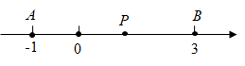
（2）存在；
由题意得AB＝4，点P到点A、点B的距离之和为6，则P不可能在线段AB上，只能在A点左侧或B点右侧．
①P在点A左侧时，PA＝−1−x，PB＝3−x，
依题意得：（−1−x）＋（3−x）＝6，
解得： x＝−2；
②P在点B右侧时，PA＝x−（−1）＝x＋1，PB＝x−3，
依题意得：（x＋1）＋（x−3）＝6，
解得x＝4，
综上所述：x的值为−2或4；
（3）设运动t秒，此时P对应的数为−t，B对应的数为3−4t，A对应的数为−1−2t．
①B未追上A时，PA＝PB，则P为AB中点，B在P的右侧，A在P的左侧．
此时PA＝−t−（−1−2t）＝1＋t，PB＝3−4t−（−t）＝3−3t，
依题意有1＋t＝3−3t，
解得： t＝；
②B追上A时，A、B重合，此时PA＝PB，A、B表示同一个数，
依题意有−1−2t＝3−4t，
解得：t＝，
即运动秒或2秒时，P到A、B的距离相等．
【点睛】此题主要考查了数轴，一元一次方程的应用，关键是理解题意，表示出两点之间的距离，利用数形结合法列出方程．

丰台区第十二中学
39. 如图1，点A，B，C是数轴上从左到右排列的三个点，分别对应的数为﹣5，b，4．某同学将刻度尺如图2放置，使刻度尺上的数字0对齐数轴上的点A，发现点B对齐刻度1.8cm，点C对齐刻度5.4cm．
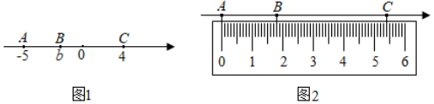
（1）求数轴上点B所对应的数b；
（2）点P是图1数轴上一点，P到A的距离是到B的距离的两倍，求点P所表示的数；
（3）若点Q在数轴上表示的数为x，则|x+5|+|x﹣4|的最小值为 ，|x+5|﹣|x﹣4|的最大值为 ．
【答案】（1）；（2）或；（3），
【解析】
【分析】（1）根据的距离求得单位为多少cm，再根据长度求得的距离即可求解；
（2）设点表示的数为，求得P到A的距离和P到B的距离，列方程求解即可；
（3）对点Q在数轴上表示的数x，分情况讨论求解即可．
【详解】解：（1）根据题意得的距离为，的长度为，的长度为
由此可知一个单位长度为
则的距离为
在的右边，∴数轴上点B所对应的数为；
（2）设点表示的数为，则P到A的距离为，P到B的距离为
由题意可得：，即或
解得或
故答案为或
（3）当时，，
∴
当时，，
∴
当时，，
∴
综上所述的最小值为，的最大值为
故答案为，
【点睛】此题考查了数轴上的动点问题，涉及了数轴的定义，数轴上两点之间的距离，解题的关键是熟练掌握数轴的基本性质．
40. 将网格中相邻的两个数分别加上同一个数，称为一步变换.比如，我们可以用三步变换将网格1变成网格2，变换过程如图：
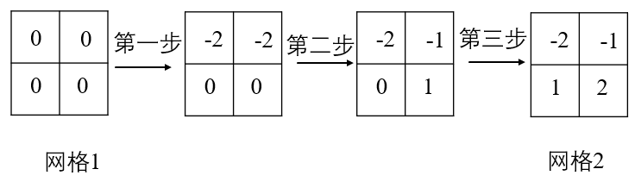
（1）用两步变换将网格3变成网格4，请在网格中填写第一步变换后的结果；
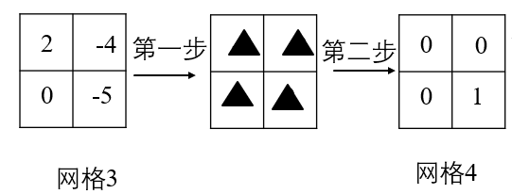
（2）若网格5经过三步变换可以变成网格6，求x的值（不用填写网格）；
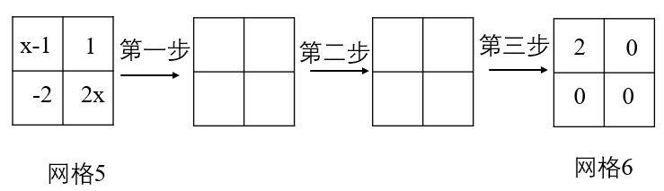
（3）若网格7经过若干步变换可以变成网格8，请直接写出a、b之间满足的关系．
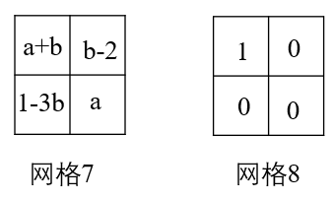
【答案】（1）第一行：0，-6；第二行：0，-5；（2）；（3）2a+3b=0．
【解析】
【分析】（1）根据第一步第一行减2，第二步第二列加6即可得解；
（2）根据第一步第二列上的数都减去2x，第二步第一列上的数都加2，第三步第一行上的数都减去（1-2x）可得方程（x+1）-(1-2x)=2，解方程即可得解；
（3）根据第一步第二列上的数都减去a，第二步第一列上的数都减去(1-3b)，第三步第一行上的数都减去（b-2-a）可得等式，整理后可得解．
【详解】解：（1）第一步：第一行减去2，得
0 | -6
0 | -5
第二步第二列加6，得
0 | 0
 | 1
（2）第一步第二列上的数都减去2x，得：
x-1 | 1-2x
-2 | 0
第二步第一列上的数都加2，得 :
x+1 | 1-2x
0 | 0
第三步第一行上的数都减去（1-2x），得：
x+1-(1-2x) | 0
0 | 0
∴（x+1）-(1-2x)=2，
解得，；
（3）第一步第二列上的数都减去a，得：
a+b | b-2-a
1-3b | a
第二步第一列上的数都减去(1-3b)，
a+b-(1-3b) | b-2-a
0 | 0
第三步第一行上的数都减去（b-2-a）
a+b-(1-3b)-( b-2-a) | 0
0 | 0
∴a+b-(1-3b)-( b-2-a)=1
整理得：2a+3b=0．
【点睛】此题主要考查了数字的变化规律，整式的加减以及解一元一次方程，读懂题意，弄清数字之间的关系是解答此题的关键．

二中
27. 已知数轴上三点，，对应的数分别为，0，3，点为数轴上任意一点，其对应的数为．
（1）点到点的距离为 ；
（2）如果点到点、点的距离相等，那么的值是 ；
（3）数轴上是否存在点，使点到点的距离是点到点的距离的3倍？若存在，请你求出的值；若不存在，请说明理由．
【答案】（1）4 （2）1
（3）存在，2或5
【解析】
【分析】（1）用较大的数3减去较小的数，即得到点与点之间的距离；
（2）点表示的数为，且点到点、点的距离相等，则点一定在点与点之间，且点到点的距离可表示为，点到点的距离可表示为，列方程求出的值即可；
（3）按点在点左侧、点在点与点之间、点在点右侧分类讨论，列方程求出的值即可．
【小问1详解】
解：因为点表示的数为，点表示的数为3，
所以，所以点到点的距离为4，
故答案为：4．
【小问2详解】
解：因为点表示的数为，且点到点、点的距离相等，
所以，
解得，所以的值为1，
故答案为：1．
【小问3详解】
解：存在，
当点在点左侧时，则，不符合题意；
当点在点与点之间时，则，
解得；
当点在点的右侧时，则，
解得，
综上所述，的值为2或5．
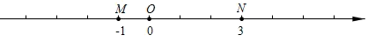
【点睛】此题考查解一元一次方程、列一元一次方程解应用题、数轴上两点之间的距离，数轴上的动点问题的求解等知识与方法，解第（3）题时应分类讨论，以免丢解．
28. 阅读下面材料：
小曦在研究数学问题时遇到一个定义：对于排好顺序的三个数：，，，称为数列，，．计算，，，将这三个数的最小值称为数列，，的价值．例如，对于数列2，，3，因为，，，所以数列2，，3的价值为．
小曦进一步发现：当改变这三个数的顺序时，所得到的数列都可以按照上述方法计算其相应的价值．如数列，2，3的价值为；数列3，，2的价值为1；．经过研究，小曦发现，对于“2，，3”这三个数，按照不同的排列顺序得到的不同数列中，价值的最小值为．
根据以上材料，回答下列问题：
（1）数列，，2的价值为 ；
（2）将“，，1”这三个数按照不同的顺序排列，可得到若干个数列，这些数列的价值的最小值为 ，取得价值最小值的数列为 （写出一个即可）；
（3）将2，，这三个数按照不同的顺序排列，可得到若干个数列，若这些数列的价值的最小值为1，则的值为 ．
【答案】（1）
（2）1；1，，（答案不唯一）
（3）2或9
【解析】
【分析】（1）根据定义，代入直接可求；
（2）数列共6种排列方式，分别求出每一种情况的价值，即可求解；
（3）分三种情况求解：①，②，③，分别求解a值，并将a代入检验即可．
【小问1详解】
，，
∵
数列，，2的价值为
故答案为：．
【小问2详解】
①当数列为“，，1”时，，，
∵
∴其价值为；
②当数列为“，1，”时，，，
∵
∴其价值为；
③当数列为“，，1”时，，，
∵
∴其价值为；
④当数列为“，1，”时，，，
∵
∴其价值为1；
⑤当数列为“1，，”时，，，
∵
∴其价值为1；
⑥当数列为“1，，”时，，，
∵
∴其价值为1；
∴当数列为：，1，或1，，或1，，时，数列的价值的最小值为1；
故答案为：1；1，，（答案不唯一）．
【小问3详解】
解：①当，则，不合题意；
②当，则或9，当时，，故不合题意舍去；
③当，则或2，当时，，故不合题意舍去；
的值为2或9
故答案为：2或9．
【点睛】本题考查了绝对值，有理数的大小比较，理解题意．解题的关键在于利用绝对值的性质进行计算．

交大附中
27. 已知数轴上三点M、O、N对应的数分别为﹣1、0、3．点P为数轴上任意一点，且表示的数为x．
（1）则MN的长为_______个单位长度；
（2）如果点P到点M、点N的距离相等，那么x的值是______；
（3）数轴上是否存在点P，使点P到点M、点N的距离之和是8？若存在，直接写出x的值：若不存在，请说明理由．
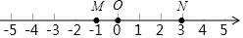
【答案】（1）4；（2）1；（3）存在，x的值是﹣3或5．
【解析】
【分析】（1）由两点距离公式可求解；
（2）由题意列出方程，即可求解；
（3）可分为点P在点M的左侧和点P在点N的右侧，点P在点M和点N之间三种情况计算．
【详解】（1）MN的长＝3﹣（﹣1）＝4，
故答案为：4；
（2）∵点P到点M、点N的距离相等，
∴3﹣x＝x﹣（﹣1），
∴x＝1，
故答案为：1；
（3）①当点P在点M的左侧时，
根据题意得：﹣1﹣x+3﹣x＝8，
解得：x＝﹣3，
②P在点M和点N之间时，PN+PM＝4，不合题意，
③点P在点N的右侧时，x﹣（﹣1）+x﹣3＝8，
解得：x＝5，
故x的值是﹣3或5．
【点睛】此题是一元一次方程的应用，解题关键在于对数轴的掌握，包括数轴的三要素和数轴按照从左到右的顺序数值逐渐增大．
28. 将连续的偶数2，4，6，8，…排成如下表，并用一个十字形框架框住其中的五个数，请你仔细观察十字形框架中的数字的规律，并回答下列问题：
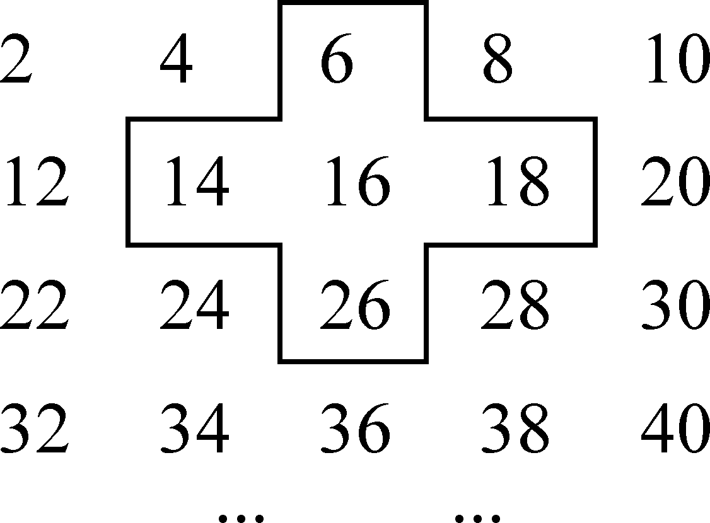
（1）十字框中的五个数的和等于 ．
（2）若将十字框上下左右移动，可框住另外的五个数，设中间的数为x，用代数式表示十字框中的五个数的和是 ．
（3）在移动十字框的过程中，若框住的五个数的和等于2020，这五个数从小到大依次 ， ， ， ， ．
（4）框住的五个数的和能等于2019吗？
【答案】（1）80；（2）5x；（3）这五个数分别为：394,402,404,406,414；（4）不能
【解析】
【分析】（1）根据有理数的加法法则计算；
（2）根据图中数字的规律分别表示另外四个数，列式计算即可；
（3）根据（2）列方程5x=2020，求解即可；
（4）列方程5x=2019，求解判断即可．
【详解】解：（1）6+14+16+18+26=80，
故答案为：80；
（2）设中间的数为x，则其他四个数分别为x-10，x-2，x+2，x+10，
∴这五个数的和是x-10+x-2+x+x+2+x+10=5x，
故答案为：5x；
（3）由（2）得，设中间的数为x，则这五个数的和是5x，
∴5x=2020，
解得x=404，
∴这五个数分别为：394，402，404，406，414；
故答案为：394,402,404,406,414；
（4）由（2）得，设中间的数为x，则这五个数的和是5x，
∴5x=2019，
解得，
∵x是整数且为偶数，
∴框住的五个数的和不能等于2019．
【点睛】此题考查有理数的加法法则，列代数式的实际应用，解一元一次方程，熟练掌握各知识点并应用解决问题是解题的关键．

北京师范大学亚太实验学校
26. 观察下列两个等式：，，给出定义如下：
我们称使等式成立的一对有理数，为“同生数对”，记为，如：数对，，都是“同生数对”．
（1）判断数对，是不是“同生数对”，写出过程；
（2）若是“同生数对”，求的值；
（3）若是“同生数对”，则______“同生数对”（填“是”或“不是”）；说明理由；
【26题答案】
【答案】（1）不是同生数对；是同生数对；见解析；（2）；（3）是，见解析
【解析】
【分析】（1）根据“共生有理数对”的定义进行计算即可；
（2）根据“共生有理数对”的定义列出方程，解之即可；
（3）只需要证明与是否相等即可判断得到答案.
【详解】解：（1）∵，，，
∴（-2，1）不是同生数对；
∵，，
故（3，）是同生数对；
（2）∵（a，3）是同生数对
∴
∴
（3）是．
理由：，，
∵是“同生数对；”
∴，
∴，
∴是“同生数对”．
【点睛】本题考查了有理数的加减乘除混合运算，掌握“共生有理数对”的定义是解题的关键
27. 阅读下面信息：
①数轴上两点M、N表示数分别为x₁，x₂，那么点M与点N之间的距记为|MN|且|MN|＝|x₁﹣x₂|．
②当数轴上三点A、B、C满足|CA|＝k|CB|（k＞1）时，则称点C是“A对B的k相关点”．例如，当点A、B、C表示的数分别为0，1，2时，|CA|＝2|CB|，所以C是“A对B的2相关点”．
根据以上信息，回答下列问题：
已知点A、B在数轴上表示的数分别为6和﹣3，动点P在数轴上表示的数为x：
（1）若点P是“A对B的2相关点”，则x＝ ；
（2）若x满足|x+2|+|x﹣1|＝3，且点P是“A对B的k相关点”，则k的取值范围是 ；
（3）若动点P从A点出发以每秒1个单位的速度向左运动，同时动点Q从B点出发以每秒2个单位的速度向右运动，运动t秒时，点Q恰好是“P对A的2相关点”，求t的值．
【27题答案】
【答案】（1）﹣12或0；（2）；（3）9或
【解析】
【分析】（1）根据“A对B的k相关点”的定义，分点P在点B左边和点P在A，B之间列方程求解即可；
（2）首先求出|x+2|+|x﹣1|＝3时x的取值范围，再根据点P是“A对B的k相关点”列出相应方程，求出得到x的不等式组，解出不等式组即可得到k的取值范围；
（3）分别表示出P、Q，根据题意分两种情况列出方程求解即可．
【详解】解：（1）根据题意得，|PA|＝2|PB|，
情形①：当点P在点B的左边时，则有，6﹣x＝2（﹣3﹣x），解得，x＝﹣12；
情形②：点P在点A，B间，则有，6﹣x＝2（x+3），解得，x＝0；
故答案为：﹣12或0；
（2）∵|x+2|+|x﹣1|＝3，
∴﹣2≤x≤1，
∵点P是“A对B的k相关点”，
∴|6﹣x|＝k|﹣3﹣x|，
∴6﹣x＝k（3+x），
∴x＝，
∴﹣2≤≤1，即：﹣2≤≤1，
∴1≤≤4，
∵k＞1，
∴k+1≤9，
解得，k≤8，
又4（k+1）≥9，
解得，k≥，
∴；
故答案为：；
（3）∵运动t秒后，P表示的数为6﹣t，Q表示的数为﹣3+2t，点Q恰好是“P对A的2相关点”，
∴|QP|＝2|QA|，
∴|﹣3+2t﹣6+t|＝2|﹣3+2t﹣6|，
∴|﹣9+3t|＝2|﹣9+2t|，
∴﹣9+3t＝2（﹣9+2t），或﹣9+3t＝﹣2（﹣9+2t），
解得：t＝9或t＝．
【点睛】本题考查了一元一次方程在数轴上的动点问题中的应用，理清题中的数量关系并正确列式是解题的关键．


北京教育学院附属中学
32. 填表并回答问题：
x | 1 | 1 | 0 | 2
y | 2 | 3 | 3 | 1
（x+y）（x-y）
x²-y²
（1）观察并填出上表，你有何发现，将你的发现写在下面横线上．______________________．
（2）利用你发现的结果计算：．
【答案】（1）填表见解析，；（2）8028．
【解析】
【分析】（1）根据表格数据和已知式子填表推导即可；
（2）根据（1）中得到的结果计算即可；
【详解】（1）填表如下：
x | 1 | 1 | 0 | 2
y | 2 | 3 | 3 | 1
（x+y）（x-y） |  |  |  | 3
x²-y² |  |  |  | 3
得到的结论为；
故答案是：．
（2）．
【点睛】本题主要考查了平方差公式的推导与应用，准确计算是解题的关键．
33. 阅读材料，回答下列问题：
观察题中每对数在数轴上的对应点间的距离：4与，3与5，与，与3．并计算两个数的差的绝对值，回答问题：
（1）所得距离与这两个数的差的绝对值的数量关系是_______；
（2）若数轴上的点A表示的数为，点B表示的数为，则A与B两点间的距离可以表示为_____；
（3）结合数轴可得最小值为______，此时x的取值范围是______；
（4）若关于的方程无解，则的取值范围是_______．
【答案】（1）相等；（2）；（3）5，；（4）
【解析】
【分析】（1）根据数轴上两点之间的距离可得出结论；
（2）根据数轴上两点之间的距离可得结果；
（3）把的取值范围分成，和三类进行讨论，求出最小值及对应的取值范围即可；
（4）把的取值范围分成，，和四类进行讨论，求出最小值，由于方程无解，则小于最小值即可得出答案．
【详解】（1）由题可知，数轴上两点距离=两点表示的数的差的绝对值，
故答案为：相等；
（2）由（1）可知：，
故答案为：；
（3）①当时，，，
，
②当时，，，
，
③当时，，，
，
当时，有最小值为5，
故答案为：5，；
（4）①当时，，，，
，
②当时，，，，
，
，
③当时，，，，
，
④当时，，，，
，
最小值为6，
方程无解，
，
故答案为：．
【点睛】本题考查数轴上两点的距离以及绝对值的意义，掌握分类讨论的思想方法求最值是解题的关键．

北京景山学校
27. 在有些情况下，不需要计算出结果也能把绝对值符号去掉，例如：|6＋7|＝6＋7；|7－6|＝7－6；|6－7|＝－6＋7；|－6－7|＝6＋7
（1）根据上面的规律，把下列各式写成去掉绝对值符号的形式：
①|7＋2|＝ ；
②|－＋|＝ ；
（2）用简单的方法计算：|－|＋|－|＋|－|＋……＋|－|．
【答案】（1）①7+2；②；（2）
【解析】
【分析】（1）①②根据正数的绝对值等于本身，负数的绝对值是其相反数可得答案；
（2）根据绝对值的性质化简，再相互抵消可得答案．
【详解】解：（1）①∵ ，
∴|7＋2|＝7+2；
②∵ ，
∴|－＋|＝；
（2）原式＝ ，
，
＝．
【点睛】本题考查有理数的混合运算，熟练地掌握运算法则和绝对值的性质是解题关键．
28. 阅读绝对值拓展材料：|a|表示数a在数轴上的对应点与原点的距离，如：|5|表示5在数轴上的对应点到原点的距离而|5|＝|5－0|，即|5－0|表示5、0在数轴上对应的两点之间的距离，类似的，|5＋3|＝|5－（－3）|表示5、－3在数轴上对应的两点之间的距离．一般地，点A、B在数轴上分别表示有理数a、b，那么A、B之间的距离可表示为|a－b|．
根据上述材料，回答下列问题．
（1）数轴上表示2和5的两点之间的距离是 ，数轴上表示1和－3的两点之间的距离是 ；
（2）借助数轴解决问题：如果|x＋2|＝1，那么x＝ ；
（3）|x＋2|＋|x－1|可以理解为数轴上表示x点到表示 和 这两个点的距离之和，则|x＋2|＋|x－1|的最小值是 ．
【答案】（1）3；4 ；（2）-1或-3；（3）-2；1；3
【解析】
【分析】（1）根据阅读材料提供的两点间的距离计算即可；
（2）清楚|x＋2|=1表示的是数x表示的点与数－2表示的点之间的距离为1,因此借助数轴即可完成；
（3）|x＋2|表示数轴上表示x的点与表示－2的点间的距离，|x－1|表示数轴上表示x的点与表示1的点间的距离，因此|x＋2|＋|x－1|可以理解为数轴上表示x的点到表示－2和表示1这两个点的距离之和，因而可以求得其最小值．
【详解】解：（1）由题意得：数轴上表示2和5的两点之间的距离是|5－2|=3；数轴上表示1和－3的两点之间的距离是|1―(―3)|=4；
故答案为：3，4
（2）|x＋2|=1表示的是数x表示的点与数－2表示的点之间的距离为1，由数轴知，x的值为－3或－1；
故答案为：－1或－3
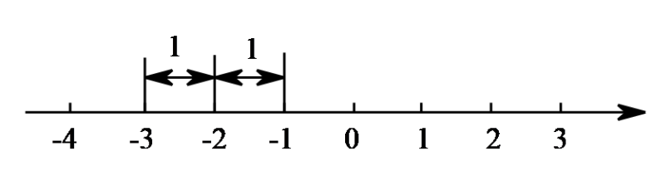
（3）由题意知，|x＋2|＋|x－1|可以理解为数轴上表示x的点到表示－2和表示1这两个点的距离之和，如图，当时，|x＋2|＋|x－1|=3；当或时，|x＋2|＋|x－1|>3；故其最小值为3．
故答案为：3
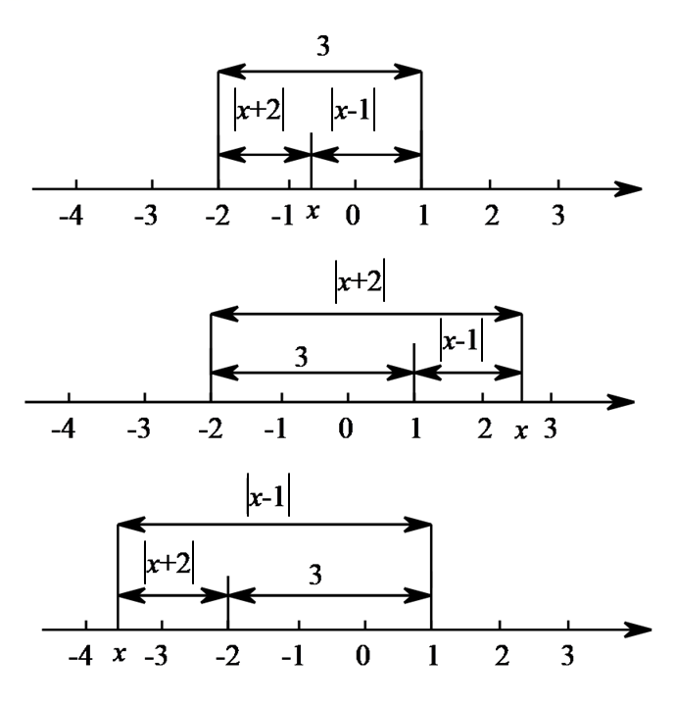
【点睛】本题是材料阅读题，考查了数轴上两点间的距离及其应用，理解材料并借助数轴是关键．

北京汇文中学
32. 观察下列两个等式：，．给出定义如下：我们称使等式a-b＝2ab-1成立的一对有理数a，b为“同心有理数对”，记为(a，b)，如：数对(1，)，(2，)，都是“同心有理数对”．
（1）数对(-3，1)，(3，)是“同心有理数对”的是 ．
（2）若(a，4)是“同心有理数对”，求a的值；
（3）若(m，n)“同心有理数对”，则(-n，-m) “同心有理数对”（填“是”或“不是”），并说明理由．
【答案】（1）(3，)；（2）；（3）是，见解析
【解析】
【分析】（1）根据：使等式 成立的一对有理数a，b为“同心有理数对”，判断出数对（-2，1），（3，）是“同心有理数对”的是哪个即可．
（2）根据（a，3）是“同心有理数对”，可得： ，据此求出a的值是多少即可．
（3）根据（m，n）是“同心有理数对”，可得：，据此判断出（-n，-m）是不是同心有理数对即可．
【详解】解：（1）∵-3-1=-4，2×（-3）×1-1=-7，-4≠-7，
∴数对（-3，1）不是“同心有理数对”；
∵3-=，2×3×-1=，
∴3-=2×3×-1，
∴（3，）是“同心有理数对”，
∴数对（-2，1），（3，）是“同心有理数对”的是（3，）．
故答案为：（3，）；
（2）∵（a，4）是“同心有理数对”．
∴a-4=8a-1，
∴a=；
（3）∵（m，n）是“同心有理数对”，
∴m-n=2mn-1．
∴-n-（-m）=-n+m=m-n=2mn-1，
∴（-n，-m）是“同心有理数对”．
故答案为：是．
【点睛】此题主要考查了有理数的运算，理解新定义：同心有理数对的含义是解本题的关键．
33. 对数轴上的点T进行如下操作：将点T沿数轴水平方向，以每秒m个单位长度的速度，向右平移n秒，得到点．称这样的操作为点T的“m速移”，点称为点T的“m速移”点．
（1）当m＝1，n＝3时，
①如果点A表示的数为-6，那么点A的“m速移”点表示的数为 ；
②点B的“m速移”点表示的数为3，那么点B表示的数为 ；
③数轴上的点M表示的数为2，如果，那么点C表示的数为 ；
（2）数轴上E，F两点间的距离为2，且点E在点F的左侧，点E，F通过“2速移”分别向右平移t₁，t₂秒，得到点，，如果＝3EF，请直接用等式表示t₁，t₂的数量关系．
【答案】（1）①-3；②0；③-4或0；（2）t₁-t₂=4或t₂-t₁=2
【解析】
【分析】（1）①由6+1×3=3，即可得出对应点A'表示的数为3；
②设点B表示的数为b，根据题意列出方程计算即可求解；
③设点C表示的数为c，则C′表示的数为c+3，根据题意得到方程|c-2|=2|c+3-2|，解方程即可求解；
（2）分F'在E'右侧时，F'在E'左侧时，两种情况进行讨论即可求解．
【详解】解：（1）①∵点A表示的数为，
∴．
∴点A的“m速移”点A′表示的数为．
故答案为：；
②设点B表示的数为b，依题意有
b+3×1=3，
解得b=0．
故点B表示的数为0．
故答案为：0；
③设点C表示的数为c，则C′表示的数为c+3，
根据题意得，
解得：或c=0．
故答案为：或0；
（2）设点E表示的数为e，点F表示的数为e+2，则E′表示的数为e+2t₁，点F表示的数为e+2+2t₂，
当F'在E'右侧时，
（e+2+2t₂）-（e+2t₁）=6，
解得：t₂-t₁=2；
当F'在E'左侧时，
（e+2t₁）-（e+2+2t₂）=6，
解得t₁-t₂=4．
综上所述，t₁，t₂的数量关系为t₁-t₂=4或t₂-t₁=2．
【点睛】本题考查了一元一次方程的应用，新概念“m速移”、数轴、两点间的距离、绝对值等知识；熟练掌握数轴上两点间的距离是解题的关键．

十二中钱学森中学
23. 甲、乙两家体育用品商店出售同样的乒乓球拍和乒乓球，乒乓球拍每副定价为30元，乒乓球每盒定价为10元．现两家商店搞促销活动，甲商店的优惠方案：每买一副乒乓球拍赠一盒乒乓球；乙商店的优惠方案：按定价的9折出售．某班需购买乒乓球拍6副，乒乓球若干盒（不少于6盒）．
（1）用代数式表示（所填式子需化简）：当购买乒乓球拍6副，乒乓球x（x≥6，且x为整数）盒时，在甲商店购买共需付款 元，在乙商店购买共需付款 元；
（2）当购买乒乓球拍6副，乒乓球15盒时，到哪家商店购买比较省钱？说出你的理由；
（3）当购买乒乓球拍6副，乒乓球15盒时，你能给出一种更省钱的购买方案吗？试写出你的购买方案，并求出此时需付款多少元．
【答案】（1）（10x+120），（9x+162）
（2）甲商店购买省钱，见解析
（3）先到甲商店购买6副球拍，获赠6盒球，再到乙商店购买9盒球，所需金额为261元
【解析】
【分析】（1）根据两个商店的优惠办法以及单价、数量、总价之间的关系可得答案；
（2）把x=15代入计算即可；
（3）先到甲商店购买6副球拍，获赠6盒球，再到乙商店购买9盒球即可．
【小问1详解】
甲商店所用金额30×6+10×（x﹣6）＝（10x+120）元，
乙商店所用金额30×90%×6+10×90%×x＝（9x+162）元，
故答案为：（10x+120），（9x+162）；
【小问2详解】
当x＝15时，甲商店所用金额10x+120＝270（元），
乙商店所用金额9x+162＝297（元），
由于270＜297，
所以在甲商店购买省钱；
【小问3详解】
先到甲商店购买6副球拍，获赠6盒球，再到乙商店购买9盒球，所需金额为：
30×6+10×90%×9＝261（元），
答：先到甲商店购买6副球拍，获赠6盒球，再到乙商店购买9盒球，所需金额为261元．
【点睛】本题考查列代数式以及代数式求值，理解两个商店的优惠办法是解决问题的关键．
24. 平移和翻折是初中数学两种重要的图形变化
（1）平移运动
①把笔尖放在数轴的原点处，先向负方向移动3个单位长度，再向正方向移动2个单位长度，这时笔尖的位置表示什么数？用算式表示以上过程及结果是
A.（＋3）＋（＋2）＝＋5；B．（＋3）＋（﹣2）＝＋1；C．（﹣3）﹣（＋2）＝﹣5；D．（﹣3）＋（＋2）＝﹣1
②一机器人从原点O开始，第1次向左跳1个单位，紧接着第2次向右跳2个单位，第3次向左跳3个单位，第4次向右跳4个单位，…，依次规律跳，当它跳2017次时，落在数轴上的点表示的数是 ．
（2）翻折变换
①若折叠纸条，表示﹣1的点与表示3的点重合，则表示2017的点与表示 的点重合；
②若数轴上A、B两点之间的距离为2018（A在B的左侧，且折痕与①折痕相同），且A、B两点经折叠后重合，则A点表示 B点表示 ．
③若数轴上折叠重合的两点的数分别为a，b，折叠中间点表示的数为 ．（用含有a，b的式子表示）
【答案】（1）①D； ②﹣1009
（2）①﹣2015； ②﹣1008，1010；③
【解析】
【分析】（1）①根据有理数的加法法则即可判断；②探究规律，利用规律即可解决问题；
（2）①根据对称中心是1，即可解决问题；②由对称中心是1，AB＝2018，可知A点是1左边距1为1009个单位的点表示的数，B点是1右边距1为1009个单位的点表示的数，即可求出点A、B所表示的数；③利用中点坐标公式即可解决问题．
【小问1详解】
解：①把笔尖放在数轴的原点处，先向负方向移动3个单位长度，再向正方向移动2个单位长度，这时笔尖的位置表示的数为（﹣3）+（+2），
故选D．
②一机器人从数轴原点处O开始，第1次向负方向跳一个单位，紧接着第2次向正方向跳2个单位，第3次向负方向跳3个单位，第4次向正方向跳4个单位，…，
依次规律跳，
当它跳2017次时，落在数轴上的点表示的数是（﹣1）+（+2）+（﹣3）+（+4）+…+（+2016）+（﹣2017）＝1×1008+（﹣2017）＝﹣1009，
故答案为：﹣1009．
小问2详解】
①若折叠纸条，表示﹣1的点与表示3的点重合， ＝1，
∴对称中心为1，
∴2017﹣1＝2016，
∴1﹣2016＝﹣2015，
∴表示2017的点与表示﹣2015的点重合，
故答案为：﹣2015；
②∵对称中心为1，AB＝2018，
∴点A所表示的数为：1﹣＝﹣1008，点B所表示的数为：1+＝1010，
故答案为：﹣1008，1010；
③若数轴上折叠重合的两点的数分别为a，b，折叠中间点表示的数为；
故答案为：．
【点睛】本题考查了数轴、有理数的加减混合运算、折叠等知识，理解题意，灵活应用所学知识是解决问题的关键．

师范大学附属中学
31. 数学家欧拉最先把关于的多项式用记号来表示，例如，并把常数时多项式的值用来表示，例如时多项式的值记为．
（1）若规定，
①的值是_________；
②若，的值是_________；
（2）若规定，．
①有没有能使成立的的值，若有，求出此时的值，若没有，请说明理由，
②直接写出的最小值和此时满足的条件．
【答案】（1）①-5；②5，
（2）①有，x=，见解析；②的最小值是5，-3≤x≤2
【解析】
【分析】（1）①当x=-1时，计算；
②计算，求得x即可；
（2）①或，解方程即可；
②表示动点x到2和-3的距离和，按照x＞2，x＜-3，-3≤x≤2分别计算比较结果即可．
【小问1详解】
（1）①∵，
∴当x=-1时， =-5，
∴的值是-5，
故答案为：-5；
②∵，
∴=7，
∴x=5，
故答案为：5；
【小问2详解】
①有，x=，理由如下：
∵，，且，
∴，无解；
或，
解得x=，
故当x=时，；
②设动点P表示的数为x，点A表示的数是-3，点B表示的数2，
则表示数轴上动点P到点A和点B的距离和即PA+PB，
当x＞2时，如图所示，
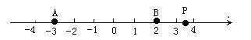
PA+PB＞AB=2-（-3）=5；
当x＜-3时，如图所示，
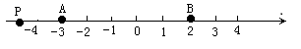
PA+PB＞AB=2-（-3）=5；
当-3≤x≤2时，如图所示，
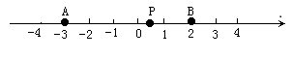，
PA+PB=x+3+2-x=5=AB=2-（-3）=5；
故当-3≤x≤2时，有最小值，且为5．
【点睛】本题考查了求函数值，自变量的值，解方程，绝对值的化简，数轴上的动点问题，熟练掌握绝对值的化简，数轴上的动点问题是解题的关键．
32. 小兵喜欢研究数学问题，在学习一元一次方程后，他给出一个新定义：若是关于的一元一次方程的解，是关于的方程的所有解的其中一个解，且满足，则称关于的方程为关于的一元一次方程的“友好方程”．例如：一元一次方程的解是，方程的所有解是或，当时，，所以为一元一次方程的“友好方程”
（1）已知关于的方程：①，②，哪个方程是一元一次方程的“友好方程”？请直接写出正确的序号是_________．
（2）若关于的方程是关于的一元一次方程的“友好方程”，请求出的值．
（3）如关于的方程是关于的一元一次方程的“友好方程”，请直接写出的值．
【答案】（1）②；（2）95或97；（3）16
【解析】
【分析】（1）先求出一元一次方程的解，再解方程和，根据“友好方程”的定义去判断；
（2）解出方程的解，一元一次方程的解是，分类讨论，令，求出a的值；
（3）一元一次方程解得，由得，把它代入关于y的方程即可求出结果．
【详解】解：（1）一元一次方程的解是，
方程的解是，，故不是“友好方程”，
方程的解是或，当时，，故是“友好方程”，
故答案是：②；
（2）方程的解是或，
一元一次方程的解是，
若，，则，解得，
若，，则，解得，
综上，a的值是95或97；
（3），解得，
∵，
∴，
∵，
∴
，
∵分母m不能为0，
∴，即，
∴，
∴．
【点睛】本题考查解一元一次方程，解题的关键是理解题目中定义的“友好方程”，通过解一元一次方程的方法求解．

平谷区峪口中学
32. 34÷（－27）－〔（－2）×（－）＋23〕
【答案】
【解析】
【分析】先算括号内的，再算乘除，最后算加减即可求出值．
【详解】解：原式=
=
=
【点睛】此题考查了有理数的混合运算，熟练掌握运算法则及运算律是解本题的关键．
五、解答题：（5分）
33. 同学们都知道，|5－（－2）|表示5与－2之差的绝对值，实际上也可理解为5与－2两数在数轴上所对的两点之间的距离．试探索：
（1）求|5－（－2）|＝______．
（2）若成立，则x＝_________．
（3）请你写出最小值为________．并确定相应的x的取值范围是______．
【答案】（1）7；（2）5或1；（3）3，1≤x≤2
【解析】
【分析】（1）根据5与-2两数在数轴上所对的两点之间的距离为7得到答案；
（2）根据题意可得方程x-3=±2，再解即可；
（3）分情况讨论，去绝对值化简，从而确定x的最小值．
【详解】解：（1）|5－（－2）|＝|5+2|＝7，
故答案为：7；
（2）∵|x-3|=2成立，
∴x-3=±2，
∴x=5或1，
故答案为：5或1；
（3）当x＜1时，
原式=-x+1-x+2=-2x+3＞1；
当1≤x≤2时，
原式=x-1-x+2=1；
当x＞2时，
原式=x-1+x-2=2x-3＞1，
∴|x-1|+|x-2|的最小值是1，
故答案为：3，1≤x≤2．
【点睛】本题主要考查了去绝对值和数轴相联系的综合试题以及去绝对值的方法，难度较大，去绝对值的关键是确定绝对值里面的数的正负性．

徐悲鸿中学
30. 如图1是一个长为2，宽为2b的长方形，沿图中虚线用剪刀平均分成四个小长方形，然后按照图2的方式拼成一个大正方形．
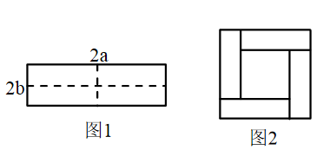
（1）图2中，中间空白正方形的边长等于 ．
（2）请用两种不同的方法表示图2中空白正方形的面积：
方法1 ；方法2 ．
（3）比较（2）中的方法1和方法2，试写出，，这三个代数式之间的等量关系： ．
（4）若，，请利用（3）中的结论，求的值．
【答案】（1）a-b；（2），；（3）=；（4）6．
【解析】
【分析】（1）观察图形得出图②中的空白部分的正方形的边长等于a-b；
（2）方法1：求出空白正方形的边长，从而求其面积，方法2：运用大正方形的面积减去四个长方形的面积求得空白正方形面积；
（3）根据两种方法表示的空白正方形面积相等可求解，即（a+b）²=（a-b）²+4ab；
（4）利用（3）中等量关系求解．
【详解】解：：（1）根据图形可观察出：图2中，中间空白正方形的边长等于a-b，
故答案为：a-b；
（2）方法1：小正方的边长为a-b，面积可表示为：（a-b）²，
方法2：大正方形的面积为：（a+b）²，四个长方形的面积和为4ab，
所以小正方形面积可表示为：（a+b）²-4ab；
故答案为：，；
（3）由题意可得：=；
故答案：=；
（4）由（3）可得=，
∵，，
∴3=27-4ab，
解得：ab=6．
【点睛】本题考查了完全平方公式的实际应用，完全平方公式与正方形的面积公式和长方形的面积公式经常联系在一起，要学会观察．
31. 结合数轴与绝对值的知识回答下列问题：
（1）数轴上表示4和1的两点之间的距离是3；数轴上表示和2两点之间的距离是 ；
一般地，数轴上表示数m和数n的两点之间的距离等于．
如：数轴上数x与5两点之间的距离等于，
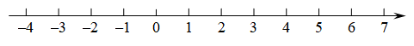
（2）如果表示数和的两点之间的距离是3，那么 ；
（3）若数轴上表示数的点位于与2之间，则的值为 ；
（4）当= 时，的值最小，最小值是 ．
【答案】（1）5；（2）1或-5；（3）6；（4）1；9．
【解析】
【分析】（1）根据两点间的距离是大数减小数，可得答案；
（2）根据两点间距离公式列方程求解；
（3）根据a的取值范围及绝对值的意义化简求解；
（4）把的最小值理解为点a表示的点分别到数1、-5、4表示的点的距离之和最小，从而得到数a表示的点与数1表示的点重合时，的值最小，即可求解．
【详解】解：：（1）2-（-3）=2+3=5；
故答案为：5；
（2）由题意可得|a-(-2)|=3
∴|a+2|=3，即a+2=±3，
解得：a=1或-5，
故答案为：1或-5；
（3）当-4＜a＜2时，a+4＞0，a-2＜0，
∴，
=
=6；
故答案为：6；
（4）表示在数轴上点a表示的点分别到数1、-5、4表示的点的距离之和，
当-5≤a≤4时，最小，最小值为9，
当a取-5≤a≤4中的1时，|a-1|也最小，最小值为0，
∴|当a=1时，的值最小，最小值为9．
故答案为：1；9．
【点睛】本题考查了数轴上两点间距离，绝对值意义，理解绝对值的意义利用数形结合思想解题是关键．

房山区
24. 房山区张坊镇盛产“磨盘柿”，以果实个头大，形状似“磨盘”而得名．某校七年级1班班长组织同学们采摘“磨盘柿”10筐，每筐柿子质量各不相同，为了计算简便，今以每筐5千克为标准，超过标准质量的数记作正数，不足的数记作负数，所做记录如表：
筐编号 | 1 | 2 | 3 | 4 | 5 | 6 | 7 | 8 | 9 | 10
质量（千克） | +  0.8 | ﹣  1 | ﹣  0.3 | +  1.1 | +  0.7 | +  0.2 | ﹣  0.4 | +  1 | ﹣  0.7 | ﹣  1.3
（1）在同学们摘得的10筐“磨盘柿”中，质量最多的一筐是 千克，质量最少的一筐是 千克；
（2）同学们共摘得“磨盘柿”多少千克？
【答案】（1）6.1；3.7；（2）50.1千克．
【解析】
【分析】（1）先比较不足数与超过数的大小，找出最大与最小的，再求出最多质量与最少质量即可；
（2）利用标准数×10+所有超过的与不足的数的和，利用同号相加计算，最后异号相加即可．
【详解】解：（1）∵-1.3＜-1＜-0.7＜-0.4＜-0.3＜0.2＜0.7＜0.8＜1＜1.1，
质量最多的一筐为5+1.1=6.1千克，质量最少的一筐是为5-1.3=3.7千克，
故答案为6.1；3.7；
（2）5×10+0.8-1-0.3+1.1+0.7+0.2-0.4+1-0.7-1.3，
=50+（0.8+1.1+0.7+0.2+1）-（1+0.3+0.4+0.7+1.3），
=50+3.8-3.7
=50.1（千克）．
【点睛】本题考查正负数在生活中的运用，有理数的加减法与乘法混合运算，掌握用正数与负数表示的相反意义的量，会利用简便方法求共摘得“磨盘柿”是解题关键．
25. 对于数轴上的两点P，Q给出如下定义：P，Q两点到原点O的距离之差的绝对值称为P，Q两点的友好距离，记为【POQ】．
例如：P，Q两点表示的数，如图1所示：则【POQ】＝|PO﹣QO|＝|2﹣1|＝1．
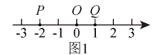
（1）A，B两点表示的数，如图所示：
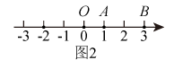
①A，B两点的友好距离为 ；
②若C为数轴上一点（不与点O重合），且【AOB】＝2【AOC】，求点C表示的数；
（2）M，N为数轴上的两点（点M在点N左边），且MN＝4，若【MON】＝2，直接写出点N表示的数．
【答案】（1）①2；②点C表示的数为2或-2；（2）点M表示的数为-1或-3．
【解析】
【分析】（1）①根据绝对距离的定义即可解题.
②先根据绝对值的意义求出【AOB】再根据【AOB】=2【AOC】求出【AOC】=1，然后利用绝对值意义得出方程即可求解；
（2）设点M用x表示，点N用（x+4）表示，先确定原点O在M、N两点之间，由点M在点N左边，可得点M表示负数，点N表示正数，由题可知【MON】=|MO-NO|=2或|NO-MO|=2，| OM |＞|ON|，列方程-x—x-4=2，| OM |＜|ON|列方程x+4+x=2，解方程即可．
【详解】解：（1）①A，B两点的友好距离为=,
故答案为2；
②设点C用x表示，
∵【AOB】，
又【AOB】=2【AOC】，
∴【AOC】=1，即或，
∴1+x=-1或x-1=1，
∴x=-2或x=2，
∴点C表示的数为2或-2；
（2）设点M用x表示，点N用（x+4）表示，
∵MN=4，点M、N在原点O左边或右边时，| OM-ON |=4≠2，
∴原点O在M、N中间，
∵点M在点N左边，
点M表示负数，点N表示正数，
由题可知【MON】=|MO-NO|=2或|NO-MO|=2，
| OM |＞|ON|，
-x-x-4=2，
x=-3，
| OM |＜|ON|，
x+4+x=2，
x=-1，
∴点M表示的数为-1或-3．
【点睛】本题考查了绝对值的实际应用，绝对距离的含义，一元一次方程的解法，中等难度，熟悉绝对距离的概念是解题关键．

昌平区新学道临川学校
21. 已知有理数a，b，c在数轴上的位置如图所示，
（1）用＜，＞，＝填空：a+c 0，c﹣b 0，b+a 0，abc 0；
（2）化简：|a+c|+|c﹣b|﹣|b+a|．
【答案】（1）＜，＞，＜，＞；（2）0
【解析】
【分析】（1）根据数轴，判断出a，b，c的取值范围，进而求解；
（2）根据绝对值的性质，去绝对值号，合并同类项即可．
【详解】（1）根据数轴可知：a＜b＜0＜c，且|c|＜|b|＜|a|，
∴a+c＜0，c﹣b＞0，b+a＜0，abc＞0，
故答案为＜，＞，＜，＞；
（2）原式＝﹣（a+c）+（c﹣b）+（b+a）
＝﹣a﹣c+c﹣b+b+a
＝0．
【点睛】考查数轴、绝对值、整式的加减等知识的综合运用，解决此题的关键是能够根据数轴上的信息，判断出a，b，c等字母的取值范围，同时解决此题时也要注意绝对值性质的运用．
22. 已知关于，的多项式不含四次项，求的值．
【答案】-2
【解析】
【分析】根据合并同类项，可化简整式，根据多项式不含四次项，可得四次项的系数为零，可得m、n的值，根据代数求值，可得答案．
【详解】解：，
因为此多项式不含四次项．所以，即，
所以．
【点睛】本题考查了多项式，先化简整式，在确定项的系数，最后代数式求值．
23. 已知：A=x²-3xy-y²，B=x²-3xy-3y²．
（1）求整式M=2A-B；
（2）当x=-2，y=1时，求整式M的值．
【答案】（1）x²-3xy+y²
（2）11
【解析】
【分析】（1）根据整式的运算法则即可求出答案；
（2）将x与y的值代入原式即可求出答案．
【小问1详解】
解：M=2（x²-3xy-y²）-（x²-3xy-3y²）
=2x²-6xy-2y²-x²+3xy+3y²
=x²-3xy+y²；
【小问2详解】
解：当x=-2，y=1时，
原式=4+6+1
=11．
【点睛】本题考查整式的加减，解题的关键是熟练运用整式的运算法则，本题属于基础题型．

月坛中学
26. 已知有理数a，b，c在数轴上的位置如图所示，
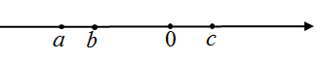
（1）用＜，＞，＝填空：a＋c 0，c＋b 0；
（2）化简：|a＋c|﹣|b＋a|．
【答案】（1）<，<；（2）
【解析】
【分析】（1）根据数轴上a、b、c三点的位置即可得出a,b,c的大小，进而求解即可．
（2）根据（1）中的得出的a,b,c的大小化简绝对值，然后去括号，合并同类项即可．
【详解】（1）由有理数a，b，c在数轴上的位置可得：，且，，
∴，，即，，
故答案为：<，<；
（2）
【点睛】此题考查了比较数轴上点的大小，合并同类项，解题的关键是根据a、b、c三点的位置得出a,b,c的大小．
27. 已知单项式−、、、，…按一定的规律排列，请解答下列问题
（1）第5个单项式是________；
（2）试写出第2007个单项式________；第2008个单项式________；
（3）试写出第n个单项式________
【答案】（1）；（2）；（3）
【解析】
【分析】（1）通过观察题意可得：每一项都是单项式，其中系数为n×（−1）^{n}，字母是a，a的指数为n的值；
（2）通过观察题意可得：每一项都是单项式，其中系数为n×（−1）^{n}，字母是a，a的指数为n的值；
（3）通过观察题意可得：每一项都是单项式，其中系数为n×（−1）^{n}，字母是a，a的指数为n的值，即可得出答案．
【详解】解：（1）−a、2a²、−3a³、4a⁴，−5a⁵，6a⁶；
故答案为：−5a⁵；
（2）第2007个单项式：−2007a²⁰⁰⁷；第2008个单项式：2008a²⁰⁰⁸；
故答案为：−2007a²⁰⁰⁷；2008a²⁰⁰⁸；
（3）第n个单项式系数为：n×（−1）^{n}，次数为n，
故第n个单项式为：（−1）^{n}na^{n}．
故答案为：．
【点睛】此题考查了找规律的单项式题目，这类题型在中考中经常出现．对于找规律的题目首先应找出哪些部分发生了变化，是按照什么规律变化的．

清华大学附属中学朝阳学校
26. 图1是一个长为2m、宽为2n的长方形，沿图中虚线用剪刀均分成四块小长方形，然后按图2的形状拼成一个正方形．
（1）请写出图2中阴影部分的面积；
（2）观察图2你能写出下列三个代数式之间的等量关系吗？
代数式：（m+n）²， （m﹣n）²， mn；
（3）根据（2）中的等量关系，解决如下问题：若a+b=7，ab=5，求（a﹣b）²的值．
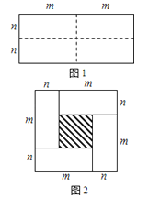
【26题答案】
【答案】（1）（m﹣n）²或（m+n）²﹣4mn；（2）（m﹣n）²=（m+n）²﹣4mn；（3）29
【解析】
【详解】试题分析：（1）方法一：求出正方形的边长，再根据正方形面积公式求出即可；方法二：根据大正方形面积减去4个矩形面积，即可得出答案；（2）根据两种表示阴影部分的面积的方法，即可得出等式；（3）根据等式（a-b）²=（a+b）²-4ab即可解决．
试题解析：
（1）（m﹣n）²或（m+n）²﹣4mn；
（2）（m﹣n）²=（m+n）²﹣4mn；
（3）当a+b=7，ab=5时，
（a﹣b）²
=（a+b）²﹣4ab
=7²﹣4×5
=49﹣20
=29．
27. 已知数轴上三点对应的数分别为、3、5，点为数轴上任意一点，其对应的数为.点与点之间的距离表示为，点与点之间的距离表示为.
（1）若，则 ；
（2）若，求的值；
（3）若点从点出发，以每秒3个单位的速度向右运动，点以每秒1个单位的速度向左运动，点以每秒2个单位的速度向右运动，三点同时出发.设运动时间为秒，试判断：的值是否会随着的变化而变化?请说明理由.
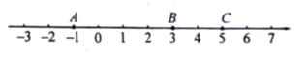
【27题答案】
【答案】（1）1；（2）的值为或5；（3）不会，理由见解析
【解析】
【分析】（1）根据题意，若，则是表明P在A、B两点之间的中点位置，据此得出答案即可；
（2）分P点在A左侧以及P点在B右侧两种情况讨论即可.
（3）根据题意先将BP的距离的代数式列出来为，AP的距离的代数式为，然后代入计算观察其结果是否与t有关即可.
【详解】（1）∵，∴P在A、B两点之间的中点位置，
∴P到B的距离为，∴P表示的数为.
所以答案为1；
（2）①当P点在A左侧时：，
∴；
②当P点在B右侧时：，
∴；
综上所述，的值为或5；
（3）不会，理由如下：
由题意得：BP=，AP=，
∴=，
∴的值不会随着的变化而变化.
【点睛】本题主要考查了数轴上点表示的数与点之间距离的关系以及动点问题，熟练掌握相关概念是解题关键.

燕山地区
26. 某旅游景点的门票价格是：成人票10元/人，学生票5元/人，总人数满50人可以购买团体票（按原价打8折）．
（1）如果某旅游团共有30人，其中成人有12人，那么应付门票费多少元？
（2）某旅游团总人数有x人（x＞50），其中学生人数为y人．请用含x，y的代数式表示该旅游团应付的门票费用．
【答案】（1）210元；（2）8x－4y
【解析】
【分析】（1）由于没有超过50人，不可以打折，那么门票费＝成人数×10＋学生数×5；
（2）由于超过50人，可以打折，那么门票费＝（成人数×10＋学生数×5）×0.8．
【详解】解：（1）12×10＋（30－12）×5
＝120＋90
＝210（元）
（2）[10（x－y）＋5y]×0.8
＝（10x－5y）×0.8
＝8x－4y．
【点睛】此题主要考查了列代数式，正确理解题意得出关系式是解题关键．
27. 对于有理数a，b，n，d，若|a－n|＋|b－n|＝d，则称a和b关于n的“相对关系值”为d，例如，|2－1|＋|3－1|＝3，则2和3关于1的“相对关系值”为3．
（1）－3和5关于1的“相对关系值”为 ；
（2）若a和2关于1的“相对关系值”为4，求a的值．
【答案】（1）8；（2）a＝4或a＝－2
【解析】
【分析】（1）根据定义求出两数与1差的绝对值的和即可；
（2）根据定义列出两数与1差的绝对值和为4，得出|a－1|＋|2－1|＝4，解绝对值方程即可．
【详解】解：（1）|-3－1|＋|5－1|＝4+4=8，
故答案为：8；
（2）∵a和2关于1的相对关系值为1，
∴|a－1|＋|2－1|＝4，
∴|a－1|＝3，
∴a＝4，或a＝－2．
【点睛】本题考查新定义绝对值计算，绝对值方程，掌握新定义绝对值计算方法，解绝对值方程是解题关键．

石景山区实验中学
30. 观察下列两个等式：，，给出定义如下：我们称使等式成立的一对有理数，为“共生有理数对”，记为．如数对，都是“共生有理数对”．
（1）判断数对，中，___________是“共生有理数对”；
（2）若是“共生有理数对”，求的值；
（3）若是“共生有理数对”，则___________（填写“是”或“不是” ） “共生有理数对”，说明你的理由．
【答案】（1）
（2）
（3）是
【解析】
【分析】（1）先判断，然后根据题目中的新定义，可以判断，是否为“共生有理数对“；
（2）根据新定义可得关于的一元一次方程，再解方程即可；
（3）根据共生有理数对的定义对变形即可判断．
【小问1详解】
解：不是“共生有理数对“，是“共生有理数对“，
理由：，，
不是“共生有理数对“，
，，
是“共生有理数对”；
故答案为：；
【小问2详解】
由题意，得，
解得：；
【小问3详解】
是，理由：，
，
是共生有理数对．
故答案为：是．
【点睛】本题考查有理数的混合运算、整式的加减、新定义，解答本题的关键是会用新定义解答问题．
31. 下面的图表是我国数学家发明的“杨辉三角”，此图揭示了（n为非负整数）的展开式的项数及各项系数的有关规律．请你观察，并根据此规律写出：的展开式共有_____项，的展开式共有_____项，各项的系数和是_____．
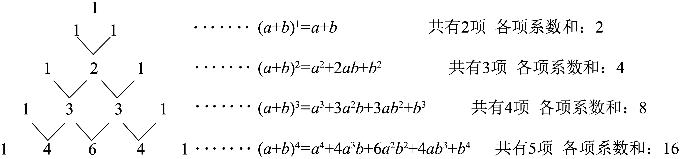
【答案】 ①. 8 ②. ③.
【解析】
【分析】根据杨辉三角，的展开式共有项，各项系数和为，据此解答即可．
【详解】解：根据规律，的展开式共有8项，
的展开式共有项，各项系数和为．
故答案为8，，．

第一五九中学
26. 已知|ab－2|与|b－1|互为相反数， 求式子的值．
【答案】
【解析】
【分析】现根据|ab－2|与|b－1|互为相反数即两数和为0，计算出的值，代入求值即可．
【详解】解：∵|ab－2|与|b－1|互为相反数，
∴，
∴，，
∴，
则
＝
＝
＝
＝．
【点睛】本题考查了绝对值的非负性，互为相反数两数和为．注意：几个非负数的和为，则这几个非负数同时为．还要注意解此类计算题的规律，明确是解题的关键．
27. 已知关于x的方程 有非负整数解，求整数a的所有可能的取值．
【答案】－5，－6，－9，－14．
【解析】
【分析】先求出方程的解，然后根据方程的解为非负整数，确定a的可能取值即可．
【详解】解：
6x-2+ax=2x-12
（4+a）x=-10
x=
∵方程的解为非负整数
∴整数a的所有可能的取值为－5、－6、－9、－14．
【点睛】本题主要考查了解一元一次方程以及非负整数的理解，正确解答一元一次方程成为解答本题的关键．


第一六一中学
27. 阅读小明解方程的过程并回答问题
解方程：2x+9＝3（x+2）
步骤①2x+9＝3x+6
步骤②2x﹣6＝3x﹣9
步骤③2（x﹣3）＝3（x﹣3）
步骤④2＝3
（1）上述变形中，由步骤①到步骤②变形的依据是 ．
（2）你认为上述变形正确吗，如果不正确请指出错误的步骤，并说明不正确的理由．
【答案】（1）等式的基本性质；（2）不正确，理由见解析
【解析】
【分析】（1）由步骤①到步骤②变形的依据是等式的基本性质或移项法则；
（2）不正确，由步骤③到步骤④的变形不正确，理由是：小明没有考虑x-3为0时的情况．
【详解】解：（1）等式基本性质或移项法则；
故答案为：等式的基本性质；
（2）不正确，由步骤③到步骤④的变形不正确，理由是：
等式的基本性质说等式的两边都除以同一个非零数等式依然成立，
显然小明没有考虑到（x-3）的值可能为零，所以不能两边同时除以（x-3）．
【点睛】本题考查了解一元一次方程，其步骤为：去分母，去括号，移项合并，将未知数系数化为1，求出解．
28. 在数轴上，点A向右移动1个单位得到点B，点B向右移动（n+1）（n为正整数）个单位得到点C，点A，B，C分别表示有理数a，b，c．
（1）当n＝1时，
①点A，B，C三点在数轴上的位置如图所示，a，b，c三个数的乘积为正数，数轴上原点的位置可能 ．
A．在点A左侧或在A，B两点之间 B．在点C右侧或在A，B两点之间
C．在点A左侧或在B，C两点之间 D．在点C右侧或在B，C两点之间
②若这三个数的和与其中的一个数相等，求a的值；
（2）将点C向右移动（n+2）个单位得到点D，点D表示有理数d，a、b、c、d四个数的积为正数，这四个数的和与其中的两个数的和相等，且a为整数，请用含n的代数式表示a．
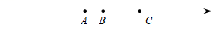
【答案】（1）①C；②a的值为或或；（2）当为奇数时，，当为偶数时，．
【解析】
【分析】（1）①把代入即可得出，，再根据、、三个数的乘积为正数即可选择出答案；
②分三种情况逐个计算即可求得答案；
（2）分两种情况讨论：当为奇数时；当为偶数时；用含的代数式表示即可．
【详解】解：（1）①把代入即可得出，，
、、三个数的乘积为正数，
从而可得出原点在点左侧或在、两点之间．
故选：C；
②由题意可得：，，
当时，则，
当时，则，
当时，则，
综上所述：a的值为或或；
（2）依据题意得，，，．
、、、四个数的和与其中的两个数的和相等，
∴这个四个数中有两个数互为相反数，
又、、、这四个数的积为正数，
∴、为负数，、为正数，原点在之间，
或或和，
当时，由于，即，原点在、之间，不合题意舍去；
当时，由于，原点在上，不合题意舍去，
或，
或，
或；
整数，
当为奇数时，，当为偶数时，．
【点睛】本题考查了数轴的应用、有理数的乘法，把数和点对应起来，也就是把“数”和“形”结合起来，二者互相补充，相辅相成，把很多复杂的问题转化为简单的问题，在学习中要注意培养数形结合的数学思想．

第一六一中学分校
31. 1＋2＋3＋＋100＝？
经过研究，这个问题的一般性结论是：1＋2＋3＋＋n ＝，其中n是正整数．
现在我们来研究一个类似的问题： ＝？
观察下面三个特殊的等式
①
②
③
……
将①②③这三个等式的两边分别相加，可以得到1×2＋2×3＋3×4＝
读完这段材料，请你思考后回答：
（1）仿照①②③写出第4个等式 .
（2） ．
（3） ．
（4） ．
【答案】（1）；（2）；（3）；（4）
【解析】
【分析】（1）根据前面三个式子书写即可；
（2）根据1×2＋2×3＋3×4＝计算即可；
（3）根据已知式子推断即可；
（4）按照所给材料展开计算即可；
【详解】（1）根据已知三个式子可得；
故答案是：．
（2）∵1×2＋2×3＋3×4＝，
∴原式；
故答案是：343400．
（3）原式；
故答案是：；
（4）原式，
；
故答案是：．
【点睛】本题主要考查了规律型数字变化类，准确分析计算是解题的关键．
32. 若点P为数轴上一个定点，点M为数轴上一点将M，P两点的距离记为MP．给出如下定义：若MP小于或等于k，则称点M为点P的k可达点．
例如：点O为原点，点A表示的数是1，则O，A两点的距离为1，1＜2，即点A可称为点O的2可达点．
（1）如图，点B₁，B₂，B₃中，___是点A的2可达点；
（2）若点C为数轴上一个动点，
①若点C表示的数为﹣1，点C为点A的k可达点，请写出一个符合条件的k值 ___；
②若点C表示的数为m，点C为点A的2可达点，m的取值范围为 ___；
（3）若m≠0，动点C表示的数是m，动点D表示的数是2m，点C，D及它们之间的每一个点都是点A的3可达点，写出m的取值范围 ___．
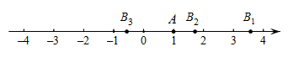
【答案】 ①. 、##B₃、B₂ ②. 3 ③. ④.
【解析】
【分析】（1）分别求两点间距离，满足≤2即可；
（2）①求得CA两点间距离为2，k≥2即可；②表示CA的距离为，列不等式求解即可；
（3）根据题意，，列不等式计算．
【详解】解：（1）由题意知：2，2，2，
∴、是点A的2可达点，
故填：、；
（2）①当点C表示的数为﹣1时，≤，故k＝3，
故填：3；
②当点C表示的数为m时，≤2，解得：，
故填：；
（3）由题意知：，，
即：，，
解得：，
故填：．
【点睛】本题考查两点间距离、不等式的应用，正确理解题意是关键．

第七中学
29. 在求两位数的平方时，可以用“列竖式”的方法进行速算，求解过程如图1所示．
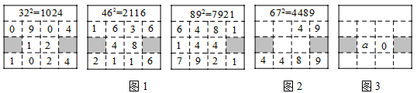
（1）仿照图1，在图2中补全67²的“竖式”；
（2）仿照图1，用“列竖式”的方法计算一个两位数的平方，部分过程如图3所示．若这个两位数的个位数字为a，则这个两位数为______________（用含a的代数式表示）．
【答案】（1）见解析；（2）a +50
【解析】
【分析】（1）观察图象可知，第一行从右向左分别为个位数和十位数字平方，每个数的平方占两个空，平方是一位数的前面的空用0填补，第二行从左边第2个空开始向右是这个两位数的两个数字的乘积的2倍，然后相加即为这个两位数的平方，根据此规律求解即可；
（2）设这个两位数的十位数字为b，根据图3，利用十位数字与个位数字的乘积的2倍的关系列出方程用a表示出b，然后写出即可．
【详解】（1）如图所示：
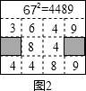
（2）设这个两位数的十位数字为b，
由题意得，2ab=10a，
解得b=5，
所以，这个两位数是10×5+a=a+50．
故答案为a+50．
30. 如图，某校的“图书码”共有7位数字，它是由6位数字代码和校验码构成，其结构分别代表“种类代码、出版社代码、书序代码和校验码”．
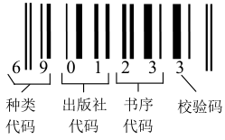
其中校验码是用来校验图书码中前6位数字代码的正确性．它的编制是按照特定的算法得来的．以上图为例，其算法为：
步骤1：计算前6位数字中偶数位数字的和，即；
步骤2：计算前6位数字中奇数位数字的和，即；
步骤3：计算与的和，即；
步骤4：取大于或等于且为10的整数倍的最小数，即；
步骤5：计算与的差就是校验码，即．
请解答下列问题：
（1）《数学故事》的图书码为978753，则“步骤3”中的的值为______，校验码的值为______．
（2）如图①，某图书码中的一位数字被墨水污染了，设这位数字为，你能用只含有的代数式表示上述步骤中的吗？从而求出的值吗？写出你的思考过程．
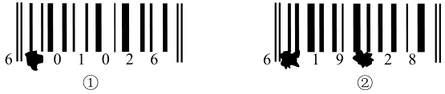
（3）如图②，某图书码中被墨水污染的两个数字的差是4，这两个数字从左到右分别是多少？请直接写出结果．
【答案】（1）73，7；（2）3，过程见解析；（3）4、0或9、5或2、6
【解析】
【分析】（1）根据特定的算法代入计算计算即可求解；
（2）根据特定的算法依次求出a，b，c，d，再根据d为10的整数倍即可求解；
（3）根据校验码为8结合两个数字的差是4即可求解．
【详解】（1）∵《数学故事》图书码为978753Y，
∴a=7+7+3=17，
b=9+8+5=22，
则“步骤3”中的c的值为3×17+22=73，校验码Y的值为80-73=7．
故答案为：73，7；
（2）依题意有：
a=m+1+2=m+3，
b=6+0+0=6，
c=3a+b=3(m+3)+6=3m+15，
d=c+X=3m+15+6=3m+21，
∵d为10的整数倍，
∴3m的个位数字只能是9，
∴m的值为3；
（3）可设这两个数字从左到右分别是p，q，依题意有：
a=p+9+2=p+11，
b=6+1+q=q+7，
c=3(p+11)+(q+7)=3p+q+40，
∵校验码是8，
则3p+q的个位是2，
∵|p-q|=4，
∴p=4，q=0或p=9，q=5或p=2，q=6．
故这两个数字从左到右分别是4，0或9，5或2，6．
【点睛】本题考查了列代数式以及整式的加减，正确理解题意，学会探究规律、利用规律是解题的关键．

第三十一中学
29. 静脉输液是用来给病人注射液体和药品的．在医院里，静脉输液是护士护理中最重要的一项工作，护士需要依据输液速率D，即每分钟输入多少滴液体，来计算输完点滴注射液的时间t（单位：分钟）．他们使用的公式是：，其中，V 是点滴注射液的容积，以毫升（ml）为单位，d 是点滴系数，即每毫升（ml）液体的滴数．
（1）一瓶点滴注射液的容积为360毫升，点滴系数是每毫升25 滴，如果护士给病人注射的输液速率为每分钟50滴，那么输完这瓶点滴注射液需要多少分钟？
（2）如果遇到的病人年龄比较大时，护士会把输液速率缩小为原来的，请准确地描述，在V 和 d 保持不变的条件下，输完这瓶点滴注射液的时间将会发生怎样的变化？
【29题答案】
【答案】（1）输完这瓶点滴注射液需要180分钟；（2）输完这瓶点滴注射液的时间将会变为原来的2倍．
【解析】
【分析】（1）直接代入求值即可；
（2）根据“护士会把输液速率缩小为原来的” 设护士给年龄比较大的病人输液速率为，可得，代入后计算即可．
【详解】解：(1)
答：输完这瓶点滴注射液需要180分钟。
(2)设护士给年龄比较大的病人输液速率为，根据题意得
答：输完这瓶点滴注射液的时间将会变为原来的2倍。
【点睛】本题考查整式应用，题目比较简单，只需要代入求值即可，解题的关键是注意每一个字母表示的实际意义．
30. 对于数轴上的两点P，Q给出如下定义： P，Q两点到原点O的距离之差的绝对值称为P，Q两点的绝对距离，记为．
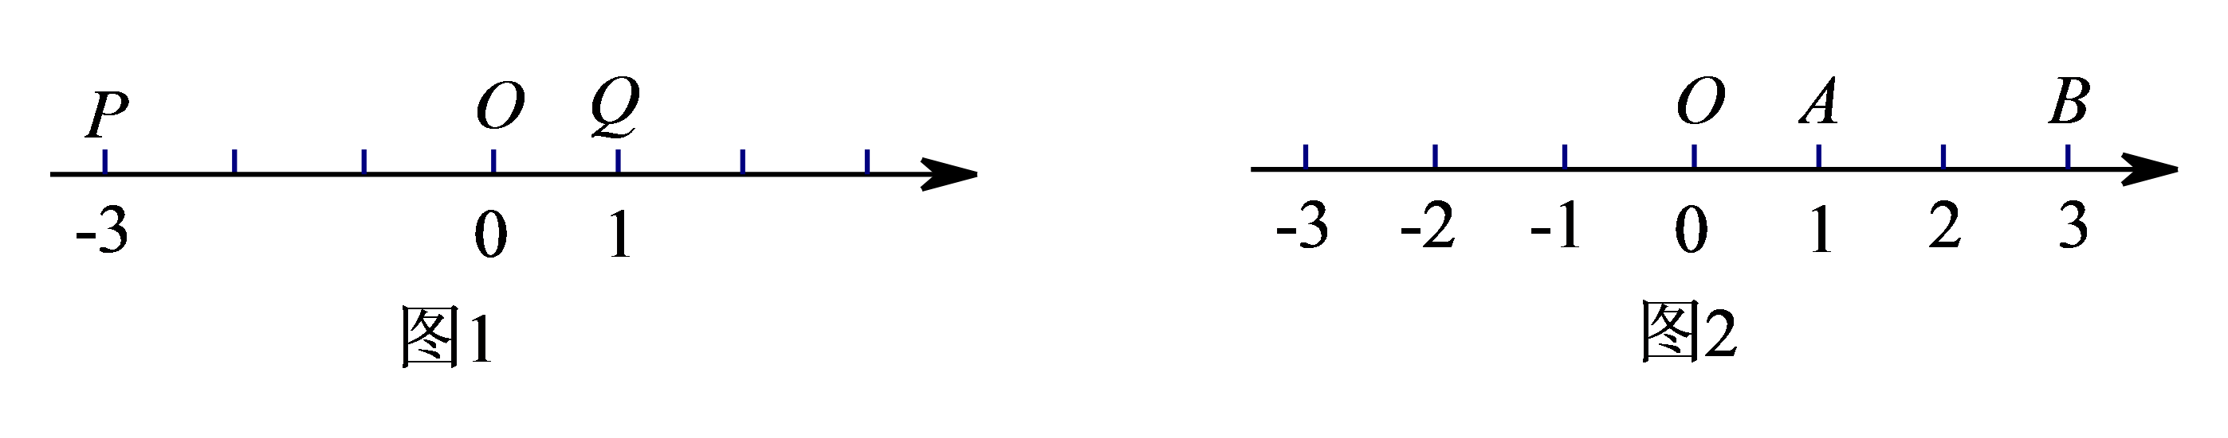
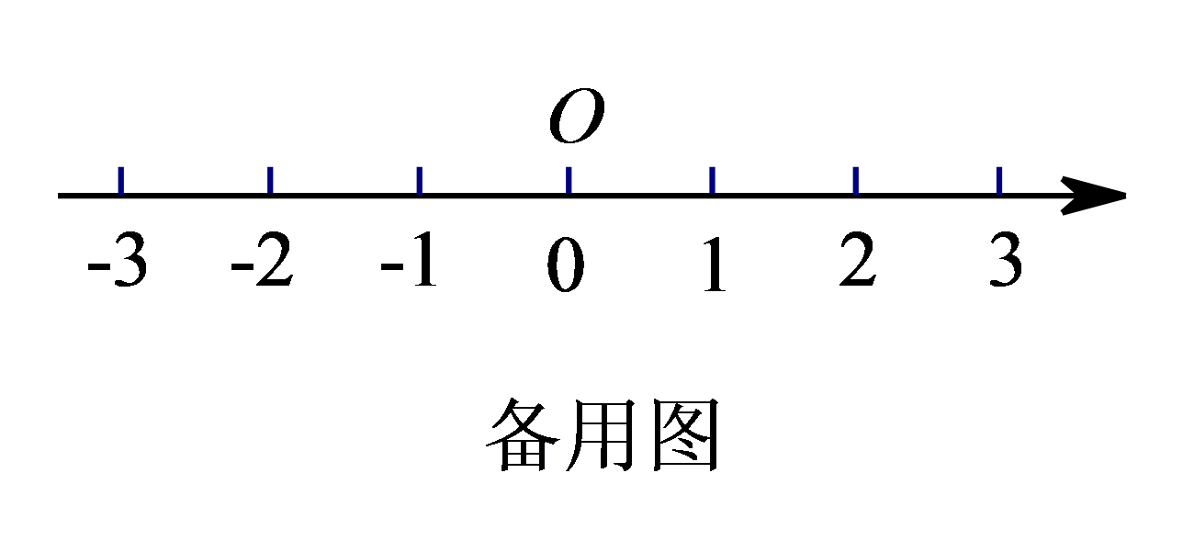
例如：P，Q两点表示的数如图1所示，则．
（1）A，B两点表示的数如图2所示．
①求A，B两点的绝对距离；
②若C为数轴上一点（不与点O重合），且，求点C表示的数；
（2）M，N为数轴上的两点（点M在点N左边），且MN=2，若，直接写出点M表示的数．
【30题答案】
【答案】（1）①2；②点C表示的数为2或-2；（2）点M表示的数为-0.5或-1.5．
【解析】
【分析】根据绝对距离的定义即可解题.
【详解】（1）①求A，B两点的绝对距离=,
②∵,
又，
∴，即 或
∴点C表示的数为2或-2；
（2）由题可知=|MO-NO|=1或|NO-MO|=1
∵MN=2，
∴点M表示的数为-0.5或-1.5．
【点睛】本题考查了绝对值的实际应用,绝对距离的含义,中等难度,熟悉绝对距离的概念是解题关键.

第三十九中学
34. 探索规律：将连续的偶2，4，6，8，，排成如下表：
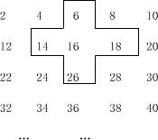
（1）十字框中的五个数的和与中间的数16有什么关系？
（2）设中间的数为x，用代数式表示十字框中的五个数的和；
（3）若将十字框上下左右移动，可框住另外的五位数，其它五位数的和能等于2010吗？如能，写出这五位数，如不能，说明理由．
【答案】(1)和是中间数16的5倍；(2)5x；(3)x=402，不能 .
【解析】
【详解】试题分析：审清题意,设合适的未知数, 中间的数是,则其它数为.
列方程详见解析.
试题解析：解：设:中间的数是,则其它数为.
,所以十字框的五个数的和是的倍;
;由得而位于第行第列,所以不可能框出这样的五个数.
考点: 列方程解应用题.
35. 如图，已知大长方形ACFH的面积为572，被分割成六个小正方形，设最小的正方形边长a，第二小的正方形边长为b．
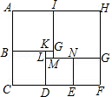
（1）a与b的关系为 ；
（2）求a．
【答案】（1）b=4a；（2）2
【解析】
【详解】解：（1）AC=BC+AB=b+a+（b+2a）=2b+3a，
CF=EF+DE+CD=2b+（b+a）=3b+a，
最大正方形可表示为2b﹣a，也可表示为b+3a，
2b﹣a=b+3a，
解得b=4a．
故a与b的关系为b=4a．
故答案为b=4a．
（2）AC=11a，CF=13a，
矩形的面积为11a×13a=572，
a²=4，
解得a=±2（负值舍去）．

第三十五中学
27. 某市区自2014年1月起，居民生活用水开始实行阶梯式计量水价，该阶梯式计量水价分为三级（如下表所示）：
月用水量（吨） | 水价（元/吨）
第一级 20吨以下（含20吨） | 1.6
第二级 20吨﹣30吨（含30吨） | 2.4
第三级 30吨以上 | 3.2
（1）如果甲用户的月用水量为12吨，则甲需缴的水费为 元；
（2）如果乙用户缴的水费为39.2元，则乙月用水量 吨；
（3）如果丙用户的月用水量为吨，则丙用户该月应缴水费多少元？（用含a的代数式表示，并化简）
【答案】（1）19.2；
（2）23；
（3）当0＜a≤20时，丙应缴交水费1.6a元；当20＜a≤30时，丙应缴交水费（2.4a−16）元；当a＞30时，丙应缴交水费（3.2a−40）元．
【解析】
【分析】（1）根据20吨以下（含20吨）水价为1.6元/吨，得甲需缴交的水费为12×1.6，再进行计算即可；
（2）设乙月用水量为x吨，根据20吨以下（含20吨）的水价和20吨−30吨（含30吨）的水价列出方程，求出x的值即可；
（3）分三种情况当0＜a≤20时、当20＜a≤30时、当a＞30时，分别进行讨论，即可得出答案．
【详解】（1）甲需缴交的水费为12×1.6＝19.2（元）；
故答案为19.2；
（2）∵20×1.6=32，39.2>32，
∴乙月用水量超过20吨，
设乙月用水量为x吨，
根据题意得：1.6×20＋（x−20）×2.4＝39.2，
解得：x＝23，
答：乙月用水量23吨；
故答案为23；
（3）当0＜a≤20时，丙应缴交水费1.6a（元）；
当20＜a≤30时，丙应缴交水费＝1.6×20＋2.4×（a−20）＝2.4a−16（元）；
当a＞30时，丙应缴交水费＝1.6×20＋2.4×10＋3.2（a−30）＝3.2a−40（元）．
【点睛】此题考查了一元一次方程的实际应用，解决问题的关键是读懂题意，找到所求的量的等量关系，列出代数式，注意a的取值范围．
28. 任意一个正整数n都可以分解为两个正整数的乘积：n＝p×q（p、q是正整数，且p≤q），在n的所有这种分解中，当q－p的绝对值最小时，称p×q是n的最佳分解，并规定F（n）＝．例如：3的最佳分解是3＝1×3，F（3）＝；20的最佳分解是20＝4×5，F（20）＝．
（1）求：F（2）＝_________；F（12）＝_________．
（2）如果一个两位正整数t，交换其个位与十位上的数字得到的新的两位数记为t′，且t′－t＝18
①求出正整数t的值；
②我们称数t与t′互为一对“吉祥数”，写出所有“吉祥数t”中F（t）的最大值．
【答案】（1），；（2）①13，24，35，46，57，68，79；②
【解析】
【分析】（1）根据题意，由最佳分解定义求解即可；
（2）①根据“吉祥数”定义知，即，结合的范围可得2位数的“吉祥数”，
②求出每个“吉祥数”的值，比较大小可得．
【详解】解：（1）根据定义：2最佳分解为：，
，
12的最佳分解为：，
，
故答案是：，；
（2）①设交换的个位上的数与十位上的数得到的新数为，
设，则，
为“吉祥数”，
，
，
，，为自然数，
“吉祥数”有：13，24，35，46，57，68，79，
②所有“吉祥数”中的值为：，，，，，，，其中最大值为：．
【点睛】本题主要考查了新定义，解题的关键是理解最佳分解、“吉祥数”的定义，并将其转化为实数的运算．

第八十中学管庄分校
26. 我们已经学过有理数的加减乘除以及乘方运算，下面再给出有理数的一种新运算—“运算”，定义是．根据定义，解决下面的问题：
（1）计算：；
（2）我们知道，加法具有交换律，请猜想“运算”是否具有交换律，并说明你的猜想是否正确；
（3）类比数的运算，整式也有“运算”．若的值为，求．
【答案】（1）5；（2）“运算”也具有交换律. （3）
【解析】
【分析】（1）根据题目定义的运算方式计算即可.
（2）将中的调换位置重新运算后与原式比较即可.
（3）按照题目定义的运算方式代入之后转化为方程,解之即可.
【详解】解: （1）.
（2）由题意得,
故“运算”也具有交换律.
（3）
由题意得,
解得:
【点睛】本题以定义新运算的方式考查有理数的运算与整式的运算,理解题意,熟练掌握运算法则是解答关键.
27. 请阅读下列材料，并解答相应的问题：
幻方
将若干个数组成一个正方形数阵，若任意一行，一列及对角线上的数字之和都相等，则称具有这种性质的数字方阵为“幻方”．中国古代称“幻方”为“河图”、“洛书”等．例如，下面是三个三阶幻方，是将数字1，2，3，4，5，6，7，8，9填入到3×3的方格中得到的，其每行、每列、每条对角线上的三个数之和相等．
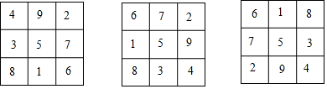
（1）设下面的三阶幻方中间的数字是x（其中x为正整数），请用含x的代数式将下面的幻方填充完整．
x+3 | x﹣4
x﹣2 | x
x﹣1 |  | x﹣3
（2）若设（1）题幻方中9个数的和为S，则S与中间的数字x之间的数量关系为 ．
（3）请在下面的A、B两题中任选一题作答，我选择 ．
现要用9个数3，4，5，6，7，8，9，10，11构造一个三阶幻方．
A、幻方最中间数字应等于 ．
B、请将构造的幻方填写在下面3×3的方格中．
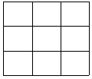
【答案】（1）三阶幻方如图所示：见解析；（2）9x；（3）A：7；B：幻方如图所示：见解析.
【解析】
【分析】（1）根据每行、每列、每条对角线上的三个数之和相等计算得出即可；（2）把（1）中所有数据相加即可得出S与x的数量关系；（3）A：根据（2）把所有数相加除以9即可得到，B据每行、每列、每条对角线上的三个数之和相等计算填出其中一种即可.
【详解】解：（1）三阶幻方如图所示：
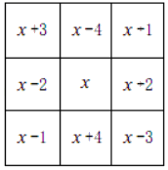
（2）S＝（x+4）+（x+3）+（x+2）+（x+1）+x+（x-1）+（x-2）+（x-3）+（x-4）=9x．
故答案为9x；
（3）A：（3+4+5+6+7+8+9+10+11）÷9=7，故答案为7；
B：幻方如图所示：
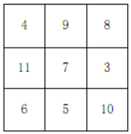
【点睛】本题是对有理数规律性问题的考查，熟练掌握整式和有理数计算，准确找到S与x的关系是解决本题的关键.

第六十六中学
28. 对于正整数，我们规定：若为奇数，则；若为偶数，则．例如，．若，，，，…，依此规律进行下去，得到一列数，…，，…（为正整数），则_________，_______．
【答案】 ①. 2 ②. 4705
【解析】
【分析】根据“若a为奇数，则；若a为偶数，则．”即可得出a₂、a₃、a₄、a₅的值，进而可得出数列a_{n}从第二项开始以4、2、1为周期循环，再根据2014−1＝2013＝671×3，即可求出前2014项的和．
【详解】解：∵a₁＝8，＝4，＝2，，3×1＋1＝4，…，
∴数列a_{n}从第二项开始以4、2、1为周期循环，
又∵2014−1＝2013＝671×3，
∴a₁＋a₂＋a₃＋…＋a₂₀₁₄＝8＋4＋2＋1＋4＋…＋1＝8＋（4＋2＋1）×671＝4705．
故答案为：2；4705．
【点睛】本题考查了规律型中数字的变化类，根据数据的变化找出变化规律是解题的关键．
29. 阅读下面材料，回答问题：
距离能够产生美．
唐代著名文学家韩愈曾赋诗：“天街小雨润如酥，草色遥看近却无”．
当代印度著名诗人泰戈尔在《世界上最遥远的距离》中写道：“世界上最遥远的距离，不是瞬间便无处寻觅，而是尚未相遇，便注定无法相聚．”距离是数学、天文学、物理学中的热门话题，唯有对宇宙距离进行测量，人类才能掌握世界尺度．
已知点A、B在数轴上分别表示理数a、b，A、B两点之间的距离表示为AB．
（1）当A、B两点中有一点在原点时，不妨设点A在原点，如图1，．
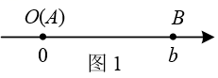
（2）当A、B两点都不在原点时，
①如图2，点A、B都在原点的右边，；
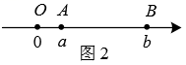
②如图3，点A、B都在原点的左边，
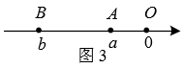
；
③如图4，点A、B在原点的两边，
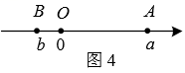
．
综上，数轴上A、B两点的距离．
利用上述结论，回答以下三个问题：
（1）若数轴上表示x和的两点之间的距离是4，则x＝ ；
（2）若代数式取最小值时，则x的取值范围是 ；
（3）若未知数x、y满足，则代数式x＋2y的最大值是 ，最小值是 ．
【答案】（1）2或－6；（2）－1≤x≤2；（3）7，－1
【解析】
【分析】（1）把问题转化为绝对值方程，即可解决问题．
（2）若代数式|x+1|+|x-2|取最小值时，表示在数轴上找一点x，到-1和2的距离之和最小，显然这个点x在-1和2之间（包括-1，2），由此即可解决问题．
（3））因为（|x-1|+|x-3|）（|y-2|+|y+1|）=6，又因为|x-1|+|x-3|的最小值为2，|y-2|+|y+1|的最小值为3，所以1≤x≤3，-1≤y≤2，由此不难得到答案．
【详解】解：（1）若数轴上表示x和-2的两点之间的距离是4，
则|x+2|=4，
解得x=-2-4=-6或x=-2+4=2．
故答案为-6或2．
（2）若代数式|x+1|+|x-2|取最小值时，表示在数轴上找一点x，到-1和2的距离之和最小，显然这个点x在-1和2之间（包括-1，2），
∴x的取值范围是-1≤x≤2，
故答案为-1≤x≤2．
（3）∵（|x-1|+|x-3|）（|y-2|+|y+1|）=6，
又∵|x-1|+|x-3|的最小值为2，|y-2|+|y+1|的最小值为3，
∴1≤x≤3，-1≤y≤2，
∴代数式x+2y的最大值是7，最小值是-1．
故答案为7，-1．
【点睛】此题考查数轴，绝对值，解题的关键是理解绝对值的几何意义，学会用轴的思想思考问题．

第十三中学
26. 对于任意四个有理数，，，，可以组成两个有理数对与．我们规定：．例如：．根据上述规定解决下列问题：
（1）有理数对______；
（2）若有理数对，则______；
（3）当满足等式的是正整数时，求整数的值．
【答案】（1）-13；（2）-11；（3）2或4
【解析】
【分析】（1）根据新定义可得，计算即可求解；
（2）根据题意可得，得到关于x的一元一次方程，求解即可；
（3）由题意可得，解得，根据是正整数且k是整数，求解即可．
【详解】解：（1），
故答案为：；
（2）根据题意可得，
∵，
∴，
解得，
故答案为：-11；
（3）∵，
∵
∴，
∴
∵是正整数，k是整数，
∴或，
∴或．
【点睛】本题主要考查了解一元一次方程和有理数的混合计算，掌握解一元一次方程的方法是解题的关键．
27. 已知数轴上三点A，O，B表示的数分别为-3，0，1，点P为数轴上任意一点，其表示的数为x．
（1）如果点P到点A，点B的距离相等，那么x=______；
（2）当x=______时，点P到点A，点B的距离之和是6；
（3）若点P到点A，点B的距离之和最小，则x的取值范围是______；
（4）在数轴上，点M，N表示的数分别为x，x，我们把x，x之差的绝对值叫做点M，N之间的距离，即MN="|" x-x|．若点P以每秒3个单位长度的速度从点O沿着数轴的负方向运动时，点E以每秒1个单位长度的速度从点A沿着数轴的负方向运动、点F以每秒4个单位长度的速度从点B沿着数轴的负方向运动，且三个点同时出发，那么运动______秒时，点P到点E，点F的距离相等．
【答案】（1）-1；（2）-4或2；（3）；（4）或2．
【解析】
【详解】试题分析：（1）根据题意列出关于的方程，求出方程的解即可得到的值；
根据题意列出关于的方程，求出方程的解即可得到的值；
（3）点P到点A，点B的距离之和最小，则点P在线段AB上，求出的取值范围即可；
（4）设秒时点P到点E，点F的距离相等，根据题意列出关于的方程，求出方程的解即可得到的值．
试题解析：（1）根据题意得，
根据题意得，解得或；
点P到点A，点B的距离之和最小，点P在线段AB上，则的取值范围为；
设秒时点P到点E，点F的距离相等，根据题意得：解得：或
考点：1、数轴；2、一元一次方程的应用．

第十二中学
39. 如图1，点A，B，C是数轴上从左到右排列的三个点，分别对应的数为﹣5，b，4．某同学将刻度尺如图2放置，使刻度尺上的数字0对齐数轴上的点A，发现点B对齐刻度1.8cm，点C对齐刻度5.4cm．
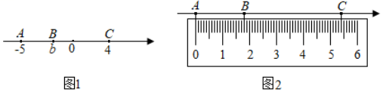
（1）求数轴上点B所对应的数b；
（2）点P是图1数轴上一点，P到A的距离是到B的距离的两倍，求点P所表示的数；
（3）若点Q在数轴上表示数为x，则|x+5|+|x﹣4|的最小值为 ，|x+5|﹣|x﹣4|的最大值为 ．
【答案】（1）；（2）或；（3），
【解析】
【分析】（1）根据的距离求得单位为多少cm，再根据长度求得的距离即可求解；
（2）设点表示的数为，求得P到A的距离和P到B的距离，列方程求解即可；
（3）对点Q在数轴上表示的数x，分情况讨论求解即可．
【详解】解：（1）根据题意得的距离为，的长度为，的长度为
由此可知一个单位长度为
则的距离为
在的右边，∴数轴上点B所对应的数为；
（2）设点表示的数为，则P到A的距离为，P到B的距离为
由题意可得：，即或
解得或
故答案为或
（3）当时，，
∴
当时，，
∴
当时，，
∴
综上所述的最小值为，的最大值为
故答案为，
【点睛】此题考查了数轴上的动点问题，涉及了数轴的定义，数轴上两点之间的距离，解题的关键是熟练掌握数轴的基本性质．
40. 将网格中相邻的两个数分别加上同一个数，称为一步变换.比如，我们可以用三步变换将网格1变成网格2，变换过程如图：
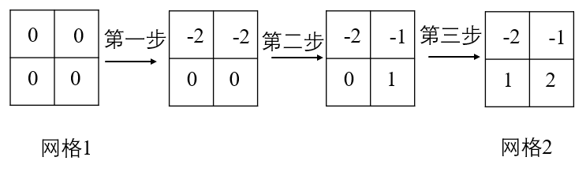
（1）用两步变换将网格3变成网格4，请在网格中填写第一步变换后的结果；
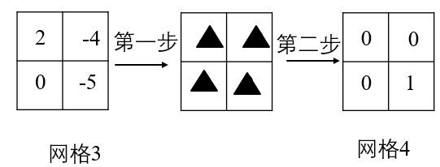
（2）若网格5经过三步变换可以变成网格6，求x的值（不用填写网格）；
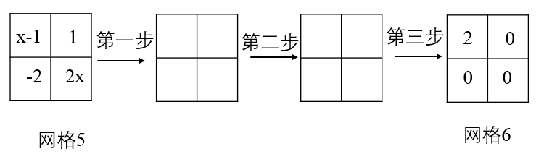
（3）若网格7经过若干步变换可以变成网格8，请直接写出a、b之间满足的关系．
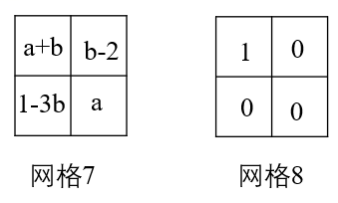
【答案】（1）第一行：0，-6；第二行：0，-5；（2）；（3）2a+3b=0．
【解析】
【分析】（1）根据第一步第一行减2，第二步第二列加6即可得解；
（2）根据第一步第二列上的数都减去2x，第二步第一列上的数都加2，第三步第一行上的数都减去（1-2x）可得方程（x+1）-(1-2x)=2，解方程即可得解；
（3）根据第一步第二列上的数都减去a，第二步第一列上的数都减去(1-3b)，第三步第一行上的数都减去（b-2-a）可得等式，整理后可得解．
【详解】解：（1）第一步：第一行减去2，得
0 | -6
0 | -5
第二步第二列加6，得
0 | 0
 | 1
（2）第一步第二列上的数都减去2x，得：
x-1 | 1-2x
-2 | 0
第二步第一列上的数都加2，得 :
x+1 | 1-2x
0 | 0
第三步第一行上的数都减去（1-2x），得：
x+1-(1-2x) | 0
0 | 0
∴（x+1）-(1-2x)=2，
解得，；
（3）第一步第二列上的数都减去a，得：
a+b | b-2-a
1-3b | a
第二步第一列上的数都减去(1-3b)，
a+b-(1-3b) | b-2-a
0 | 0
第三步第一行上的数都减去（b-2-a）
a+b-(1-3b)-( b-2-a) | 0
0 | 0
∴a+b-(1-3b)-( b-2-a)=1
整理得：2a+3b=0．
【点睛】此题主要考查了数字的变化规律，整式的加减以及解一元一次方程，读懂题意，弄清数字之间的关系是解答此题的关键．

第十五中学
25. 已知数轴上两点A、B对应的数分别为－1、3，点P为数轴上一动点，其对应的数为x．
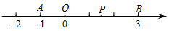
（1）若点P到点A、点B距离相等，求点P对应的数；
（2）数轴上是否存在点P，使点P到点A、点B的距离之和为6？若存在，请求出x的值；若不存在，说明理由．
（3）点A、点B分别以2个单位长度/分、1个单位长度/分的速度向右运动，同时点P以6个单位长度/分的速度从O点向左运动．当遇到A时，点P立即以同样的速度向右运动，并不停地往返于点A与点B之间，求当点A与点B重合时，点P所经过的总路程是多少？
【答案】（1）1
（2）存在；P点对应的数是-2或4
（3）24
【解析】
【详解】解：(1)由题意得：
解得：x=1
(2)①若点P在点A左侧，
②若点P在点A、B之间，
此方程无解，故这样的点P不存在
③若点P在点B右侧，
∴P点对应的数是-2或4
(3)设t秒后，点A与点B重合
由题意得：
解得：
所以，点P运动的总路程==24
26. 给定一个十进制下的自然数x，对于x每个数位上的数，求出它除以2的余数，再把每一个余数按照原来的数位顺序排列，得到一个新的数，定义这个新数为原数x的“模二数”，记为．如，．
对于“模二数”的加法规定如下：将两数末位对齐，从右往左依次将相应数位上的数分别相加，规定：0与0相加得0；0与1相加得1；1与1相加得0，并向左边一位进1．如735、561的“模二数”111、101相加的运算过程如右图所示，即．
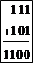
根据以上材料，解决下列问题：
（1）的值为 ，的值为 ；
（2）如果两个自然数的和的“模二数”与它们的“模二数”的和相等，则称这两个数“模二相加不变”．如，，因为，，所以，即124与630满足“模二相加不变”．
①判断12，65中哪个数与23“模二相加不变”，并说明理由；
②再写出一个与23“模二相加不变”的两位数 ．
【答案】（1）1011；1101；（2）①12；②97，答案不唯一
【解析】
【分析】（1）M₂（9653）的值为1011，M₂（58）=12M₂（9653）=1011，所以M₂（58）+M₂（9653）的值为1101；
（2）①M₂（23）=01，M₂（12）=10，求出M₂（23）+M₂（12）=11，M₂（23+12）=11，可得M₂（23）+M₂（12）=M₂（23+23）；M₂（23）=01，M₂（65）=01，求出M₂（23）+M₂（65）=10，M₂（23+65）=00，可得M₂（23）+M₂（65）≠M₂（23+65）；
②M₂（23）=01，M₂（97）=11，求出M₂（23）+M₂（97）=100，M₂（23+297）=100，可得M₂（23）+M₂（97）=M₂（23+97）．
【详解】解：（1）M₂（9653）的值为1011，M₂（58）=10，M₂（9653）=1011，
∴M₂（58）+M₂（9653）的值为1101；
故答案为：1011，1101；
（2）①M₂（23）=01，M₂（12）=10，
∴M₂（23）+M₂（12）=11，M₂（23+12）=11，
∴M₂（23）+M₂（12）=M₂（12+23），
∴12与23满足“模二相加不变”，
∵M₂（23）=01，M₂（65）=01，
∴M₂（23）+M₂（65）=10，M₂（23+65）=00，
∴M₂（23）+M₂（65）≠M₂（23+65），
∴65与23不满足“模二相加不变”；
综上，12与23“模二相加不变”；
②∵M₂（23）=01，M₂（97）=11，
∴M₂（23）+M₂（97）=100，M₂（23+97）=100，
∴M₂（23）+M₂（97）=M₂（23+97），
∴97与23满足“模二相加不变”．
故答案为：97．
【点睛】本题考查了数字的变化规律；能够通过所给例子，找到式子的规律，利用有理数的混合运算解题是关键．

第十四中学
26. 图1是由若干个小圆圈堆成的一个形如正三角形的图案，最上面一层有一个圆圈，以下各层均比上一层多一个圆圈，一共堆了层，将图1倒置后与原图1拼成图2的形状，这样我们可以算出图1中所有圆圈的个数．
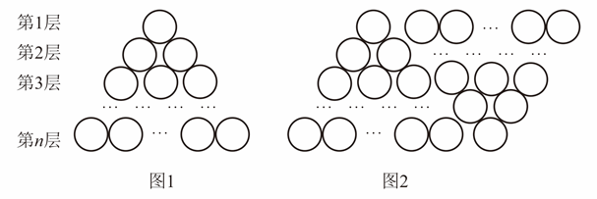
如果图1中的圆圈共有12层：
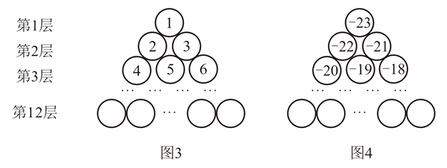
（1）我们从上往下，在每个圆圈都按图3的方式填上一串连续的正整数1，2，3，4，… ，则最底层最左边这个圆圈中的数是 ；
（2）我们从上往下，在每个圆圈中都按图4的方式填上一串连续的整数−23，−22，−21，… ，则图4中所有圆圈中各数的绝对值之和为 ．
【答案】（1）67；（2）1761
【解析】
【分析】（1）根据题意和题目中数字的特点，可以求得图3中最底层最左边这个圆圈中的数；
（2）再根据题意可以求得图4中所有圆圈中各数的绝对值之和．
【详解】解：（1）图3中，第11层最右边的数字是：＝66，
则图3中最底层最左边这个圆圈中的数是：66＋1＝67，
故答案为：67；
（2）在图4中，这12层的数字个数为：＝78，其中23个负数，1个0，54个正数，
∴图4中所有圆圈中各数的绝对值之和为：|−23|＋|−22|＋…＋|−1|＋0＋1＋2＋…＋54
＝＋
＝1485＋276
＝1761．
【点睛】本题考查图形的变化类、绝对值，解答本题的关键是明确题意，发现题目中数字的特点，利用数形结合的思想解答．
27. 对于数轴上的A,B,C三点，给出如下定义：若其中一个点与其它两个点的距离恰好满足2倍的数量关系，则称该点是其它两个点的“联盟点”.
例如数轴上点A,B,C所表示的数分别为1，3，4，此时点B是点A, C的“联盟点”.
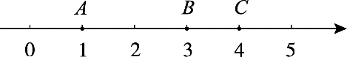
（1）若点A表示数-2, 点B表示的数2，下列各数，0，4，6所对应的点分别C₁，C₂ ，C₃ ，C₄，其中是点A,B的“联盟点”的是 ；
（2）点A表示数-10, 点B表示的数30，P在为数轴上一个动点：
①若点P在点B的左侧，且点P是点A, B的“联盟点”，求此时点P表示的数；
②若点P在点B的右侧，点P，A, B中，有一个点恰好是其它两个点的“联盟点”，写出此时点P表示的数 .
【答案】（1），；（2）①－50或或；②50或70或110.
【解析】
【分析】（1）题目给定的规律，联盟点必须满足其中一个点与其它两个点的距离恰好满足2倍的数量关系，根据规律找出即可（2）已知点A的大小，点B的大小，根据不同的位置分别找出点P的坐标即可.
【详解】解：（1），；
（2）① 设点P表示的数为x，
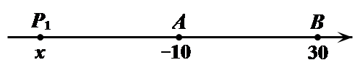
如图，当点在点A左侧时，，
则 30－x＝2（－10－x），
解得 x＝－50.
所以点表示的数为－50；
如图，当点在线段AB上且时，
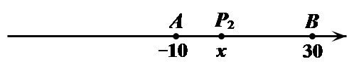
则 30－x＝2（x＋10），
解得 x＝.
所以点表示的数为；
如图，当点在线段AB上且时，
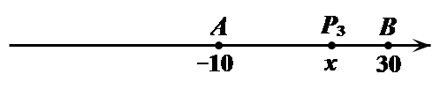
则 x＋10＝2（30－x），
解得 x＝.
所以点表示的数为.
综上所述，当点P在点B的左侧时，点P表示的数为－50或或.
② 50或70或110.
【点睛】此题重点考察学生对坐标轴上的点的大小的理解，理解数轴上的点的大小是解题的关键.

第四十三中学
27. 在数轴上A、B两点分别表示有理数﹣1和x，我们用|AB|表示A、B两点之间的距离
（1）当|AB|＝4时，x的值为 ．
（2）当x＝7时，点A，B分别以每秒1个单位长度和2个单位长度的速度同时向数轴负方向运动，求经过多少秒后，点A到原点的距离是点B到原点的距离的2倍．
【答案】（1）-5或3；（2）2.6秒或5秒
【解析】
【分析】（1）根据当时，或，进而求出的值即可；
（2） 根据第一种情况：以及第二种情况：分别求出即可 ．
【详解】解：（1）在数轴上、两点分别表示有理数和，
当时，或，
解得：或；
故答案为：或 3 ；
（2） 设经过秒后点到原点的距离是点到原点的距离的 2 倍 ．
第一种情况：，
解得：，
第二种情况：，
解得：，
答：经过2.6秒或5秒后，点到原点的距离是点到原点的距离的 2 倍 ．
【点睛】此题主要考查了一元一次方程的应用，解题关键是要读懂题目的意思，根据题目给出的条件，找出合适的等量关系，列出方程，再求解．
五、附加题（本题共10分 ）
28. （1）有一列数则这列数的第九个数为 ，第n个数为 ．
（2）规定：用表示大于的最小整数， 例{}＝ 3，{5}＝6，{−1.3}＝−1等；用表示不大于m的最大整数，例如＝3，[4]＝4，[−1.5]＝−2，如果整数x满足关系式，求x的值并说明理由．
【答案】（1）；；（2）x=2，见解析
【解析】
【分析】（1）观察数据发现分子是，分母比分子小5，奇数的位置为负，偶数的位置为正，即可得出答案；
（2）根据题意知，化简，求得[x]=2，即可得出答案．
【详解】解：（1）有一列数，
∵分子是，分母比分子小5，即，奇数的位置为负，偶数的位置为正，
∴这列数的第九个数为：，
第n个数为：，
故答案为：；
(2) 解：由题意知：
∵
∴2（[x]+1）+3[x]=12
5[x]=10
[x]=2
又x为整数，所以x=2．
【点睛】本题考查数字的变化规律，找出数字的运算规律与符号排列的规律，利用规律解决问题．

育才学校
26. 小明在数学探究活动中遇到这样一个问题：A、B分别表示两个多项式，且满足．
（1）若，则A＝___________（用含x的代数式表示）；
（2）若，当时，求B的值．
【答案】（1）；（2）5
【解析】
【分析】（1）根据整式的加减可得，进而即可求得；
（2）根据已知条件求得，再将，进而求得B的值
【详解】解：（1）,
故答案为：
（2），
当时，
【点睛】本题考查了整式的加减运算，化简求值，注意添括号和去括号时符号问题是解题的关键．
27. 在数轴上，点A表示－2，点B表示6．
（1）点A与B的距离为_______________；
（2）点C表示的数为c，设，若，则c的值为___________；
（3）点P从原点O出发，沿数轴负方向以速度向终点A运动，同时，点Q从点B出发沿数轴负方向以速度向终点O运动，运动时间为t．
①点P表示的数为__________，点Q表示的数为___________（用含、、t的代数式表示）；
②点N为O、Q之间动点，在P、Q运动过程中，NP始终为定值，设，，若，探究、满足的等量关系．
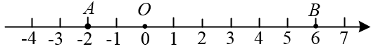
【答案】（1）8；（2）4或10；（3）①，；②
【解析】
【分析】（1）将B点表示的数减去A点表示的数即可求得的距离；
（2）分C点在线段的延长线上，线段上，线段的延长线上三种情况分析，根据，则点C不可能在线段的延长线上，根据另两种情况分析列出一元一次方程解方程求解即可；
（3）①根据速度乘以时间得到路程，根据运动方向即可求得P,Q点表示数；
②先求得，根据求得，即可求得点表示的数，进而求得的长度，根据NP始终为定值，即可求得、满足的等量关系
【详解】（1）点A表示－2，点B表示6
的距离为：
故答案为：8
（2）点C表示的数为c，设，若，
①点C在线段上时，则，
则
解得
②点C在线段的延长线上，则，
则
解得
故答案为：4或10
（3）①点P从原点O出发，沿数轴负方向以速度向终点A运动，同时，点Q从点B出发沿数轴负方向以速度向终点O运动，运动时间为t
则点P表示的数为，点Q表示的数为
故答案为：，
②由题意得，点A表示－2，点B表示6， Q表示数为
表示的数为
始终为定值
与时间t无关
【点睛】本题考查了数轴上动点问题，数轴上两点距离，一元一次方程的应用，整式加减中无关类型，数形结合是解题的关键．

西城区三帆中学
29. 在一张长方形纸条上画一条数轴，我们定义：点M，N为数轴上任意两点，若折叠纸条使点M与点N刚好重合，折痕与数轴的交点为点Q，我们称点Q为点M和点N的“折点”．例如：若折叠纸条，使数轴上表示-2的点M与表示2的点N重合，则原点为点M和点N的“折点”．
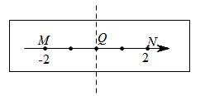
如下图，数轴上依次有三点A，B，C，它们在数轴上表示的数依次为-1，3，5．
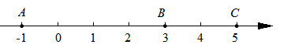
（1）若将数轴折叠，使A，C两点重合，则点A和点C的“折点”表示的数是______，此时与点B重合的点表示的数是______；
（2）若线段BC以每秒1个单位长度的速度沿着数轴向左运动，运动时间为t秒．当t为何值时，A，B，C三个点中，恰好一点为另外两点的“折点”？
【答案】（1）2；1；（2）t的值为2或5或8．
【解析】
【分析】（1）根据“折点”的定义求解即可；
（2）分三种情况讨论，分别求解即可．
【详解】解：（1）∵A，C两点重合，
∴点A和点C的“折点”表示的数是；
此时与点B重合的点表示的数是1，
故答案为：2；1；
（2）∵线段BC以每秒1个单位长度的速度沿着数轴向左运动，运动时间为t秒．
∴点B表示的数是3-t，点C表示的数是5-t，
①当B为A、C的折点时，，
解得：t=2；
②当A为B、C的折点时，，
解得：t=5；
③当C为A、B的折点时，，
解得：t=8；
综上，符合题意的t的值为2或5或8．
【点睛】本题主要考查数轴，两点间的距离，一元一次方程的应用，“折点”的定义，分类讨论是解决问题的关键．
30. 当前计算机常用的数据形式是二进制，二进制数与十进制数之间的转化问题，二进制数的计算问题十分常见．为了区分二进制与十进制的数，我们一般在二进制数的右下角标注2，例如10110₂．
（1）类比十进制的计数原理：，把一个二进制数转化为十进制数的方法为：．
请你将二进制数转化为十进制数：则______；
（2）把一个十进制数转化为二进制数，一般按照“除以2取余数”的方法，将余数从下向上倒序写，就是结果．例如将十进制数302转化为二进制数：
302÷2＝151余0
151÷2＝75余1
75÷2＝37余1
37÷2＝18余1
18÷2＝9余0
9÷2＝4余1
4÷2＝2余0
2÷2＝1余0
1÷2＝0余1
所以302＝100101110₂．
请你将十进制数101转化为二进制数，则101＝_____₂
（3）二进制的四则运算与十进制的四则运算原理相同，不同的是十进制的数位有十个数码0，1，2，3，4，5，6，7，8，9，满十进一，而二进制的数位有两个数码0和1，满二进一．
二进制的四则运算口诀如下：
加法：0＋0＝0，0＋1＝1，1＋0＝1，1＋1＝10₂．
减法：0－0＝0，1－0＝1，1－1＝0，10₂－1＝1（同一数位不够减时，向高一位借1当2）．
乘法：0×0＝0，1×0＝0，0×1＝0，1×1＝1．
除法：0÷1＝0，1÷1＝1．
请根据以上信息和所学的竖式计算相关知识，填空：
①10110₂＋1101₂＝_______₂；
②110101₂－11110₂＝______₂；
③1101₂×101₂＋10101₂×111₂＝______₂．
【答案】（1）19，（2）1100101，（3）①100011；②10111；③11010100．
【解析】
【分析】（1）按照例子进行计算即可；
（2）按照例子进行计算即可；
（3）①根据二进制的加法运算口诀进行求解即可；
②根据二进制的减法运算口诀进行求解即可；
③根据二进制的运算口诀计算乘法，再由二进制加法运算口诀进行相加即可．
【详解】（1）
故答案为：19
（2）101÷2=50余1，50÷2=25余0，25÷2=12余1，12÷2=6余0，6÷2=3余0，3÷2=1余1，1÷2=0余1，所以101=1100101₂
故答案为：1100101
（3）①10110₂＋1101₂＝100011₂
故答案为：100011₂
②110101₂－11110₂＝10111₂
故答案为：10111₂
③1101₂×101₂＋10101₂×111₂＝1000001₂+10010011₂=11010100₂
故答案为：11010100₂
【点睛】本题是材料阅读题，考查了有理数的运算，读懂材料中两种进制互化的例子及二进制的四则运算法则是关键．

西城区宣武外国语实验学校
27. 如下图中表示，寻找其中规律，
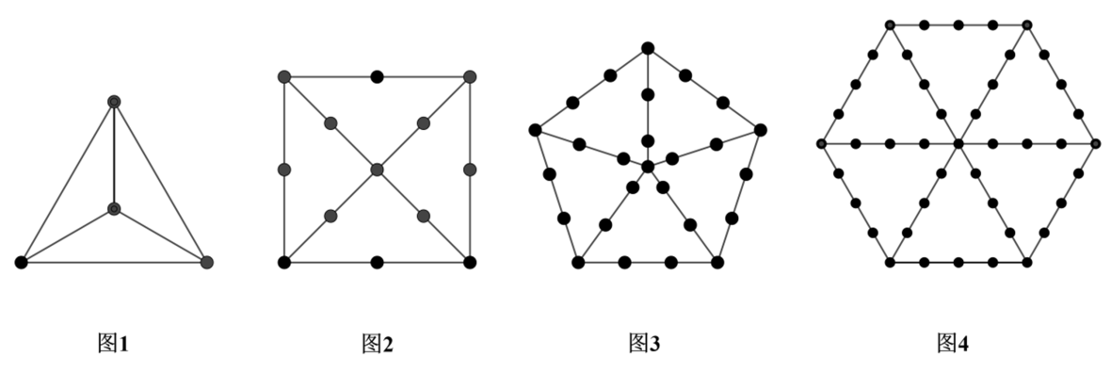
图1正三边形中共有个点．
图2正四边形中共有个点．
图3正五边形中共有个点．
图4正六边形中共有_____________个点．
正七边形中共有_____________个点．
依次类推……
图n正n+2边形中共有_____________个点．
【答案】 ①. 43 ②. 64 ③. 2n²−5n＋1
【解析】
【分析】根据图形归纳出第n个图形中点的个数，再代入可得答案．
【详解】解：图1为正三边形中共有4个点，4＝6×1−2；
图2为正四边形中共有13个点，13＝8×2−3；
图3为正五边形中共有26个点，26＝10×3−4；
∴图4为正六边形中点的个数为12×4−5＝43（个），
图5为正七边形中点的个数为14×5−6＝64（个），
……，
图n为正n边形中点的个数为2n（n−2）−（n−1）＝（2n²−5n＋1）个．
故答案为：43，64，（2n²−5n＋1）．
【点睛】本题考查图形的规律型问题，根据题目找到规律是解题关键．
28. 数轴上点A表示，点B表示10，点C表示18，如图，将数轴在原点O和点B处各折一下，得到一条“折线数轴”，在“折线数轴”上，点M、N表示的数分别是m、n，我们把m、n之差的绝对值叫做点M，N之间友好距离，即，那么我们称点A和点C在折线数轴上友好距离为28个长度单位．动点P从点A出发，以2单位/秒的速度沿着折线数轴的正方向运动，从点O运动到点B期间速度变为原来的一半：点P从点A出发的同时，点Q从点C出发，以1单位/秒的速度沿着“折线数轴”的负方向运动，当点P到达B点时，点P、Q均停止运动．设运动的时间为t秒．
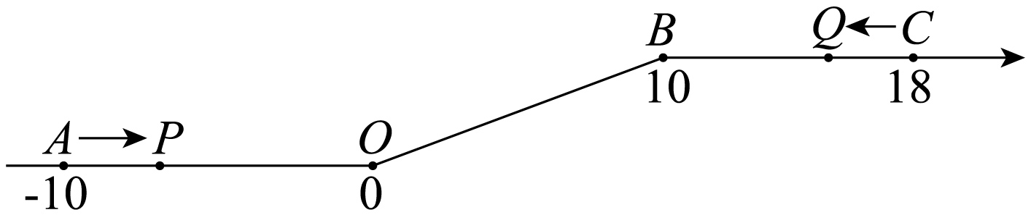
（1）当秒时，P、Q两点在折线数轴上的友好距离为______个单位长度．
（2）当P、Q两点在折线数轴上相遇时，求运动的时间t的值．
（3）是否存在某一时刻使得P、O两点在折线数轴上的友好距离与Q、B两点在折线数轴上的友好距离相等？若存在，请直接写出t的值；若不存在，请说明理由．
【答案】（1）5；（2）；（3）存在，或
【解析】
【分析】（1）根据路程等于速度乘时间，可得点P、Q运动的路程，从而可求出点P、Q与点O相距的距离，进一步求得P、Q友好距离；
（2）根据题意可以列出相应的方程，从而可以求得当P、Q两点相遇时，运动的时间t的值；
（3）由路程、速度、时间三者关系，根据PO=QB分类求出三种情况下的时间为2秒或秒．
【详解】解：（1）当t=14秒时，点P和点O在数轴上相距（14-10÷2）×1=9个长度单位，点Q和点O在数轴上相距18-1×14=4个长度单位，P、Q友好距离9-4=5个单位长度．
故答案为：5；
（2）依题意可得：10+（t-5）+t=28，
解得．
故运动的时间t的值为；
（3）当点P在AO，点Q在BC上运动时，依题意得：
10-2t=8-t，
解得：t=2，
当点P、Q两点都在OB上运动时，
t-5=t-8，
无解，
当P在OB上，Q在BC上运动时，
8-t=t-5，
解得：t=；
即PO=QB时，运动的时间为2秒或秒．
∴存在，t的值为2或．
【点睛】本题考查了数轴与有理数的关系，一元一次方程在数轴上的应用，路程、速度、时间三者的关系等相关知识点，重点掌握一元一次方程的应用．

西城区第一五六中学
27. 阅读下列材料：根据绝对值的定义，表示数轴上表示数x的点与原点的距离，那么，如果数轴上两点P、Q表示的数为x₁，x₂时，点P与点Q之间的距离为PQ ＝．
根据上述材料，解决下列问题：
如图，在数轴上，点A、B表示的数分别是－4，8（A、B两点的距离用AB表示），点M是数轴上一个动点，表示数m．
（1）AB ＝ 个单位长度；
（2）若点M在A、B之间，则＝ ；
（3）若＝ 20，求m的值；
【答案】（1）12；（2）12；（3）m＝－8或12
【解析】
【分析】（1）代入两点间的距离公式即可求得AB的长；
（2）依据点M在A、B之间，结合数轴即可得出m-(-4)=m+4＞0，m-8＜0，然后化去绝对值合并同类项即可；
（3）由（1）的结果可确定点M不在A、B之间，再分两种情况讨论，化简绝对值，得出关于m的方程，解方程即可．
【详解】解：（1）∵点A、B表示的数分别是﹣4、8，
∴AB＝＝12，
故答案为：12；
（2）∵点M在A、B之间，
∴m-(-4)=m+4＞0，m-8＜0，
|m+4|+|m－8|=m+4+8-m=12，
故答案为12；
（3）由（1）知，点M在A、B之间时，|m+4|+|m－8|=12≠20，不符合题意；
当点M在点A左边，即m<﹣4时，，，
∴﹣m﹣4﹣m+8＝20，
解得m＝﹣8；
当点M在点B右边，即m>8时，，，
∴m+4+m﹣8＝20，
解得m＝12；
综上所述，m的值为﹣8或12；
【点睛】此题考查了数轴的有关知识、绝对值的化简和一元一次方程的求解，熟练进行绝对值的化简、灵活应用数形结合和分类讨论的数学思想是解题的关键．
28. 阅读理解：若、、为数轴上三点，若点到的距离是点到的距离的倍，即满足 时，则称点是“对的相关点”．例如，当点、、 表示的数分别为0，1，2时，，则称点是“对的2相关点”．
（1）如图1，点表示的数为，点表示的数为2．表示1的点到点的距离是2，到点的距离是1，那么点是“对的2相关点”；又如，表示0的点到点的距离是1，到点的距离是2，那么点 “对的2相关点”，但点 “对的2相关点”；（请在横线上填是或不是）；
（2）如图2，、为数轴上两点，点所表示的数为，点所表示的数为4．在数轴上，数 所表示的点是“对的3相关点”；
（3）如图3，、为数轴上两点，点A所表示的数为，点B所表示的数为40．现有一只电子蚂蚁从点出发，以每秒4个单位的速度向左运动，到达点A停止．当经过多少秒时，、和中恰有一个点为“其余两点中一点对另一点的2相关点”？
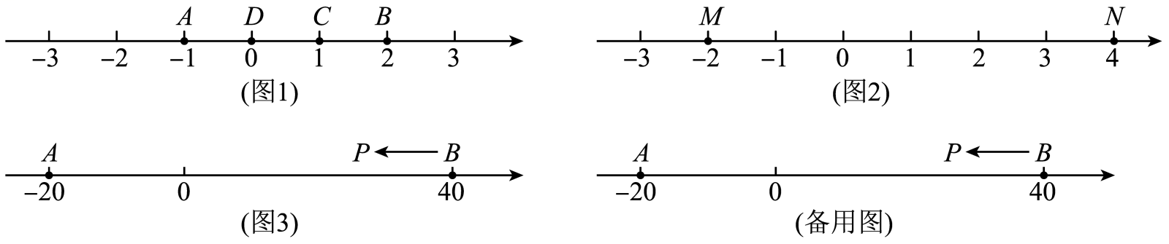
【答案】（1）不是，是；（2）或7；（3）5秒或7.5或10秒
【解析】
【分析】（1）根据“A对B的2相关点”的定义和“B对A的2相关点”即可求解；
（2）根据“M对N的3相关点”的定义列方程即可求解；
（3）根据题意得：PB=4t，AB=40+20=60，PA=60-4t，由“A对B的2相关点”的定义可知：分两种情况列式：①PB=2PA；②PA=2PB；可以得出结论．
【详解】解：（1）∵表示0的点D到点A的距离是1，到点B的距离是2，
那么点D不是“A对B的2相关点”，但点D是“B对A的2相关点”；
故答案为：不是，是；
（2）∵点M所表示的数为-2，点N所表示的数为4．设点C的坐标为x，
依题意得：，
解得：x=或7，
∴数或7所表示的点是“M对N的3相关点”；
故答案为：或7；
（3）由题意得：PB=4t，AB=40+20=60，PA=60-4t，
点P走完所用的时间为：60÷4=15（秒），
分四种情况：
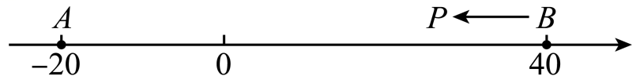
①当PA=2PB时，即2×4t=60-4t，t=5（秒），P是“A对B的2相关点”，
②当PB=2PA时，即4t=2（60-4t），t=10（秒），P是“B对A2相关点”，
③当AB=2PB时，即60=2×4t，t=7.5（秒），B是“A对P的2相关点”，
④当AB=2AP时，即60=2（60-4t），t=7.5（秒），A是“B对P的2相关点”，
∴当经过5秒或7.5或10秒时，P、A和B中恰有一个点为“其余两点中一点对另一点的2相关点”．
【点睛】本题考查了数轴及数轴上两点的距离、动点问题，熟练掌握动点中三个量的数量关系式：路程=时间×速度，认真理解新定义是解题的关键．

西城区第三中学
27. 将除去零以外的自然数按以下规律排列，根据第一列的奇数行的数的规律，写出第1列第9行的数为_____，再根据第1行的偶数列的规律，写出第3行第6列的数为_____，判断2021所在的位置是第_____行，第_____列．
 | 第1列 | 第2列 | 第3列 | 第4列 | 第5列 | ……
第1行 | 1 | 4 | 5 | 16 | 17 | ……
第2行 | 2 | 3 | 6 | 15 | 18
第3行 | 9 | 8 | 7 | 14 | 19
第4行 | 10 | 11 | 12 | 13 | 20
第5行 | 25 | 24 | 23 | 22 | 21
第6行 | 26 | ……
【答案】 ①. 81 ②. 34 ③. 45 ④. 5
【解析】
【分析】根据题意得：第1列第1行的数为1=1²，第1列第3行的数为9=3²，第1列第5行的数为25=5²，由此得到第一列的奇数行的数的规律是第几行就是那个数平方；根据题意得：第1行第2列的数为4=2²，第1行第4列的数为16=4²，第1行第6列的数为36=6²，且第6列的数向下依次减小，可得第3行第6列的数为34；又由45×45=2025，可得2021在第45行，向右依次减小，即可求解．
【详解】解：根据题意得：第1列第1行的数为1=1²，
第1列第3行的数为9=3²，
第1列第5行的数为25=5²，
由此得到第一列的奇数行的数的规律是第几行就是那个数平方，
∴第1列第9行的数为9的平方，即：9²=81；
根据题意得：第1行第2列的数为4=2²，
第1行第4列的数为16=4²，
第1行第6列的数为36=6²，
∵第6列的数向下依次减小，
∴第3行第6列的数为34；
∵45×45=2025，
∴2021在第45行，向右依次减小，
∴2021所在的位置是第45行，第5列．
故答案为：81；34；45；5
【点睛】本题主要考查了数字类规律题，明确题意，准确得到规律是解题的关键．
28. 阅读下面材料并解决有关问题：
我们知道：现在我们可以用这一结论来化简含有绝对值的代数式，如化简代数式时，可令和，分别求得，（称，2分别为和的零点值）；在实数范围内，零点值和可将全体实数分成不重复且不遗漏的如下3种情况：
（1）；（2）；（3）
从而化简代数式可分以下3种情况：
（1）当时，原式
（2）当时，原式
（3）当时，原式
综上讨论，原式
通过以上阅读，请你解决以下问题：
（1）化简代数式．
（2）求的最大值．
【答案】（1）；（2）2
【解析】
【分析】（1）零点值x=2和x=4可将全体实数分为不重复不遗漏的如下三种情况：、、分该三种情况找出的值；
（2）分、、分别化简，结合x的取值范围确定代数式值的范围，从而求出代数式的最大值．
【详解】（1）化简代数式：
分为以下三种情况讨论：
当时，原式；
当时，原式；
当时，原式；
综上所述：
原式
（2）当时，原式，
当时，原式，，
当时，原式，
则的最大值为．
【点睛】本题考查了含绝对值的代数式化简问题，注意读懂题目的解答，以及分类思想的运用．

西城区第十三中学分校
24. 如图数轴上有A、B两点，分别表示的数为－50和70，点A以每秒3个单位长度的速度沿数轴向右匀速运动，同时点B以每秒2个单位长度向左匀速运动．设运动时间为t秒（t＞0）．
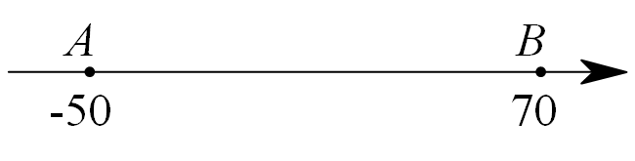
（1）运动开始前，A、B两点的距离为 ；
（2）它们按上述方式运动，t秒后A点表示的数为 ；B点所表示的数为 ；（用含t的式子表示）
（3）它们按上述方式运动至两点相遇，则相遇点所表示的数为 ．
【答案】（1）120；（2），；（3）22
【解析】
【分析】（1）用70减去-50即可求得A、B两点的距离；
（2）根据运动方向和数轴的方向，路程等于速度乘以时间，即可求得t秒后A，B点表示的数；
（3）根据（2）的结论，相遇时两点表示的数相等，据此列出一元一次方程解方程求解即可，进而求得相遇点所表示的数
【详解】解：（1）∵A、B两点，分别表示的数为－50和70，
∴运动开始前，A、B两点的距离为
故答案为：120
（2）点A以每秒3个单位长度的速度沿数轴向右匀速运动，同时点B以每秒2个单位长度向左匀速运动
t秒后A点表示数为；B点所表示的数为
故答案为：，
（3）根据题意，
解得
故答案为：
【点睛】本题考查了一元一次方程的应用，数轴上两点距离，数轴上动点问题，数形结合是解题的关键．
25. 对于有理数a，b，n，d，若|a﹣n|+|b﹣n|＝d，则称a和b关于n的“相对关系值”为d，例如，|2﹣1|+|3﹣1|＝3，则2和3关于1的“相对关系值”为3．
（1）﹣3和5关于1的“相对关系值”为 ；
（2）若a和2关于1的“相对关系值”为4，求a的值；
（3）若a₀和a₁关于1的“相对关系值”为1，a₁和a₂关于2的“相对关系值”为1，a₂和a₃关于3的“相对关系值”为1，…，a₂₀和a₂₁关于21的“相对关系值”为1．
①a₀+a₁的最大值为 ；
②a₁+a₂+a₃+…+a₂₀的值为 （用含a₀的式子表示）．
【答案】（1）8；（2）a的值为4或﹣2；（3）①3；②20a₀+210或250﹣20a₀
【解析】
【分析】（1）根据新定义列式计算便可；
（2）根据新定义列出方程进行解答便可；
（3）①根据题意列出方程|a₀﹣1|+|a₁﹣1|＝1，再分别四种情况：a₀≥1，a₁≥1；a₀≥1，a₁＜1；a₀＜1，a₁≥1；a₀＜1，a₁＜1；根据绝对值的性质，把绝对值方程转化为常规方程进行解答便可；
②先根据已知条件求出a₁，a₂，a₃，…，a₂₀的取值范围，再根据绝对值的性质求得a₁，a₂，a₃，…，a₂₀与a₀的关系，便可求得结果．
【详解】解：（1）由“相对关系值”的意义可得，
﹣3和5关于1的“相对关系值”为|﹣3﹣1|+|5﹣1|＝4+4＝8．
故答案为：8；
（2）∵a和2关于1的“相对关系值”为4，
∴|a﹣1|+|2﹣1|＝4．
∴|a﹣1|＝3．
解得a＝4或﹣2，
答：a值为4或﹣2；
（3）①根据题意得，|a₀﹣1|+|a₁﹣1|＝1，
分别四种情况：
当a₀≥1，a₁≥1时，有a₀﹣1+a₁﹣1＝1，则a₀+a₁＝3；
当a₀≥1，a₁＜1时，有a₀﹣1+1﹣a₁＝1，则a₀﹣a₁＝1，得a₀+a₁＝1+2a₁＜3；
当a₀＜1，a₁≥1时，有1﹣a₀+a₁﹣1＝1，则a₁﹣a₀＝1，得a₀+a₁＝1+2a₀＜3；
当a₀＜1，a₁＜1时，有1﹣a₀+1﹣a₁＝1，则a₀+a₁＝1＜3；
由上可知，a₀+a₁的最大值为3；
故答案为3；
②当0＜a₀＜1时，|a₀﹣1|+|a₁﹣1|＝1，|a₁﹣2|+|a₂﹣2|＝1，|a₂﹣3|+|a₃﹣3|＝1，…，|a₁₉﹣20|+|a₂₀﹣20|＝1，
∴1＜a₁＜2，2＜a₂＜3，…，19＜a₁₉＜20，
∴1﹣a₀+a₁﹣1＝1，即a₁﹣a₀＝1；
2﹣a₁+a₂﹣2＝1，即a₂﹣a₁＝1；
同理可得：a₃﹣a₂＝1，…，a₂₀﹣a₁₉＝1，
∴a₁＝1+a₀，a₂＝1+a₁＝2+a₀，a₃＝1+a₂＝3+a₀，…，a₂₀＝1+a₁₉＝20+a₀，
∴a₁+a₂+a₃+…a₂₀＝1+a₀+2+a₀+3+a₀+…+20+a₀
＝1+a₀+2+a₀+3+a₀…+20+a₀
＝20a₀+（1+2+3+…20）
＝20a₀+（1+20）×
＝20a₀+210．
当1＜a₀≤2，1≤a₁＜2时，
a₀+a₁＝3，a₂﹣a₁＝1，a₃﹣a₂＝1，…a₂₁﹣a₂₀＝1，
∴a₁＝3﹣a0，a₂＝4﹣a₀，a₃＝5﹣a₀，…a₂₀＝22﹣a₀；a₂₁﹣a₂₀＝1；
．．a₁＝3﹣a₀，a₂＝4﹣a₀，a₃＝5﹣a₀，…a₂₀＝22﹣a₀
∴a₁+a₂+a₃+…+a₂₀
＝3﹣a₀+4﹣a₀+5﹣a₀+…+22﹣a₀
＝（3+4+5+…+22）﹣20a₀
＝（3+22）×﹣20a₀
＝250﹣20a₀，
综上所述：a₁+a₂+a₃+…+a₂₀的值为20a₀+210或250﹣20a₀，
故答案为：20a₀+210或250﹣20a₀．
【点睛】本题主要考查一元一次方程的综合运算能力，理解“相对关系值”的概念是解决此题目的关键．

西城区第四十四中学
31. 观察下列两个等式：
，
．
给出定义如下：我们称使等式成立的一对有理数（a，b）为“好姊妹数对”，如：数对（1，），（2，），都是“好姊妹数对”．
（1）数对（-2，1），（3，）是“好姊妹数对”吗？
（2）若（a，3）是“好姊妹数对”，求的值；
（3）若（m，n）是“好姊妹数对”，那么（-n，-m）是“好姊妹数对”吗？
【答案】（1）（−2，1）不“好姊妹数对”，是“好姊妹数对”
（2）
（3）是“好姊妹数对”，理由见解析
【解析】
【分析】（1）根据“好姊妹数对”的定义判断即可；
（2）根据“好姊妹数对”的定义可得关于a的一元一次方程，解方程即可；
（3）根据“好姊妹数对”的定义解答即可．
【小问1详解】
解：（−2，1）不“好姊妹数对”，（3，）是“好姊妹数对”，理由如下：
∵−2−1＝−3，2×（−2）×1−1＝−5，
∴（−2，1）不是“好姊妹数对”；
∵3−＝，2×3×−1＝，
∴(3，)是“好姊妹数对”．
【小问2详解】
解：∵是“好姊妹数对”，
∴，
∴．
【小问3详解】
解：是“好姊妹数对”．
理由：∵是“好姊妹数对”，
∴，
∴，
∴是“好姊妹数对”．
【点睛】本题考查有理数的混合运算、新定义，解答本题的关键是会用新定义解答问题．
32. 阅读下面一段文字：在数轴上点A，B分别表示数a，b．A，B两点间的距离可以用符号表示，利用有理数减法和绝对值可以计算A，B两点之间的距离．
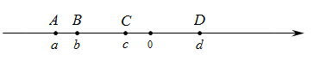
例如：当a＝2，b＝5时，＝5－2＝3；当a＝2，b＝－5时，＝＝7；当a＝－2，b＝－5时，＝＝3，综合上述过程，发现点A、B之间距离＝（也可以表示为）．
请你根据上述材料，探究回答下列问题：
（1）表示数a和－2的两点间距离是6，则a＝ ；
（2）如果数轴上表示数a的点位于－4和3之间，则＝
（3）代数式的最小值是 ．
（4）如图，若点A，B，C，D在数轴上表示的有理数分别为a，b，c，d，则式子的最小值为 （用含有a，b，c，d的式子表示结果）
【答案】（1）4和-8；（2）7；（3）2；（4）
【解析】
【分析】（1）根据题意可得： ，解出即可求解；
（2）根据题意可得： ，从而得到 ，进而得到＝a＋4，＝3－a，即可求解；
（3）根据题意可得：当a＝2时，代数式存在最小值，化简即可求解；
（4）根据题意可得：原式表示 对应点到 对应的点的距离之和，从而得到当 时，有最小值，即可求解．
【详解】解：（1）根据题意得： ，
∴ 或 ，解得： 或-8；
（2）∵表示数a的点位于－4和3之间，
∴ ，
∴ ，
∴＝a＋4，＝3－a，
∴＝ a＋4＋3－a＝7；
（3） 当a＝2时，代数式存在最小值，
∴＝1＋0＋1＝2.
所以，最小值是2；
（4）根据题意得：
，
∴原式表示 对应点到 对应的点的距离之和，
如图所示，
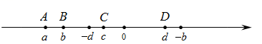
∴当 时，有最小值，
∴原式
．
【点睛】本题主要考查了绝对值得几何意义，数轴上两点间的距离，利用数形结合思想解答是解题的关键．

西城区西城区德胜中学
26. 某通讯公司推出以下收费套餐，小明选择了套餐 ，小王选择了套餐，设小明的通话时间为分钟，小王的通话时间为分钟．
 | 月租费元月 | 不加收通话费时限分 | 超时加收通话费标准元分
套餐
套餐
（1）请用含、的代数式表示小明和小王的通话费用．
（2）若小明月份通话时间为分钟．小王通话费用和小明相同，求小王通话时间．
（3）若小明和小王月份通话时间和通话费用都一样，求通话时间．
【答案】（1）当时，；当时，；当时，；当时，；（2）500分钟；（3）小明和小王月份通话时间和通话费用都一样，通话时间为分钟
【解析】
【分析】（1）设小明的通话费用为元，小王的通话费用为元，根据题意可得：当时，；当时，；当时，；当时，，即可求解；
（2）根据，可得小王通话费用为，再由小王通话费用和小明相同，即可求解；
（3）根据小明和小王月份通话时间和通话费用都一样，分三种情况讨论，即可求解．
【详解】解：设小明的通话费用为元，小王的通话费用为元，
当时，；
当时，；
当时，；
当时，；
，
∴小王通话费用为，
，
，
解得：；
当时，，
当，，，
，
解得，
当时，，，
，
解得：（舍去）．
小明和小王月份通话时间和通话费用都一样，通话时间为分钟．
【点睛】本题主要考查了列函数关系式，一次函数的应用，明确题意，准确得到数量关系是解题的关键．
27. 对于数轴上的点P，Q，给出如下定义：若点P到点Q的距离为，则称d为点P到点Q的追击值，记作．例如，在数轴上点P表示的数是5，点Q表示的数是2，则点P到点Q的追击值为．
（1）点M，N都在数轴上，点M表示的数是1，且点N到点M的追击值，则点N表示的数是____________（用含a的代数式表示）．
（2）如图，点C表示的数是1，在数轴上有两个动点A，B都沿着正方向同时移动，其中A点的速度为每秒4个单位，B点的速度为每秒1个单位，点A从点C出发，点B表示的数是b，设运动时间为．
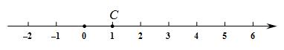
①当b＝5时，问t为何值时，点A到点B的追击值；
②当时间t不超过3秒时，要想使点A到点B的追击值都满足不大于9个单位长度，请直接写出b的取值范围．
【答案】（1）或；（2）①或；②
【解析】
【分析】（1）根据追击值的定义，分在左侧和右侧两种情况进行讨论，分别求解；
（2）①分点在的左侧和右侧两种情况，根据追击值，列方程求解即可；②用含有的式子表示出、，分点在的左侧和右侧两种情况，分别求解即可．
【详解】解：（1）由题意可得：点到点的距离为，
当在左侧时，则表示的数为，
当在右侧时，则表示的数为
故答案为或；
（2）①由题意可得：点表示的数为，点表示的数为
当点在的左侧时，即，解得，
∵，∴，解得
当点在的右侧时，即，解得，
∵，∴，解得
综上，或时，；
②由题意可得：点表示数为，点表示的数为
当点在点左侧或重合时，此时，随着的增大，与之间的距离越来越大，
∵时，，即时，，，解得
即
当点在点的右侧时，此时，在不重合的情况下，之间的距离越来越小，最大为初始状态，即时，，，
在可以重合的情况下，，，的最大值为
综上，
【点睛】本题考查了数轴上的动点问题，涉及了两点之间的距离，解题的关键是对数轴上两点之间的距离进行分情况讨论．

西城区鲁迅中学
29. 已知，，，四个数，，满足，其中且为正整数．
（1）若．
①当，，求的值；
②给定有理数，满足，请用含，式子表示；
（2）若，且，求的值．
【答案】（1）①3；②；（2）5
【解析】
【分析】（1）根据绝对值的性质和a＜b＜c＜d的特点，去掉绝对值符号，代入所给的已知条件求出相应的结论；
（2）用（1）中的方法去掉绝对值符号，通过等式的变形得出关于n的一元一次方程，求出n的值．
【详解】解：（1），且，
，
，
．
①当，时，则．
解得．
②，，
．
当时，则，
，
当时，则，
；
（2），且，，
，，
，
，
，
由（1）得，
解得．
【点睛】本题重点考查了绝对值的性质，解题关键是根据数的大小关系，去绝对值符号再进行等式的变形，得出结论．
30. 阅读理解：
材料一：对于一个四位正整数，如果千位数字与十位数字之和减去百位数字与个位数字之和的差是的倍数，则称这个四位数为“顺数”；
材料二：对于一个四位正整数，如果把各个数位上的数字重新排列，必将得到一个最大的四位数和一个最小的四位数，把最大的四位数与最小的四位数的差叫做极差，记为．
例如：
，，
是“顺数”，．
（1）判断与是否是顺数，若是“顺数”，请求出它的极差；
（2）若一个十位数字为，百位数字为的“顺数”加上其个位数字的倍能被整除，且个位数字小于，求满足的“顺数”的极差的值．
【答案】（1）1372不是“顺数”；9614是“顺数”，极差是8172；（2）8624，6174．
【解析】
【分析】（1）根据“顺数”的定义对与进行判断后，再求解即可；
（2）设出千位上的数字为x，个位上的数字为y，根据题意求出“顺数”，再进行解答即可．
【详解】解：（1）∵，3不是6的整倍数，
∴1372不是“顺数”；
∵，，
∴9614是“顺数”
∴；
（2）设千位上的数字为x，个位上的数字为y，则四位数记为，
∵四位数是“顺数”
∴是6的倍数，
∵
∴
当y=0时，x=4，此时“顺数”为4620，但4620不能被整除，故不符合题意；
当y=1时，x=5，此时“顺数”为5621，但5621+2=5623，5623不能被整除，故不符合题意；
当y=2时，x=6，此时“顺数”为6622，但6622+4=6626，6626不能被整除，故不符合题意；
当y=3时，x=7，此时“顺数”为7623，但7623+3=7629，7629不能被整除，故不符合题意；
当y=4时，x=8，此时“顺数”为8624，8624+8=8632，8632÷13=664，符合题意；
∴
【点睛】此题主要考查了新定义，倍数问题，理解新定义是解本题的关键．

铁路第二中学
27. 小明同学在做一道题：已知两个多项式A，B，计算2A＋B，误将“2A＋B”看成“A＋2B”，求得的结果为9x²＋2x﹣6．已知A＋B＝2x²﹣4x＋9，则2A＋B的正确答案为 ．请写出你的解答过程．
【答案】，过程见解析
【解析】
【分析】直接利用整式的加减运算法则得出，，进而求出答案．
【详解】解：，，
，
，
，
故
．
故答案为：．
【点睛】本题主要考查了整式的加减运算，解题的关键是正确得出多项式．
28. 小刚运用本学期的知识，设计了一个数学探究活动．如图1，数轴上的点M，N所表示的数分别为0，12．将一枚棋子放置在点M处，让这枚棋子沿数轴在线段MN上往复运动（即棋子从点M出发沿数轴向右运动，当运动到点N处，随即沿数轴向左运动，当运动到点M处，随即沿数轴向右运动，如此反复…）．并且规定棋子按照如下的步骤运动：第1步，从点M开始运动t个单位长度至点Q₁处；第2步，从点Q₁继续运动2t个单位长度至点Q₂处；第3步，从点Q₂继续运动3t个单位长度至点Q₃处…．
例如：当t＝3时，点Q₁，Q₂，Q₃的位置如图2所示．
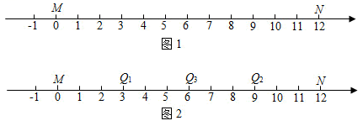
解决如下问题：
（1）如果t＝4，那么线段Q₁Q₃＝ ；
（2）如果t＜4，且点Q₃表示的数为3，那么t＝ ；
（3）如果t≤2，且线段Q₂Q₄＝2，那么请你求出t值．
【答案】（1）4；（2）或；（3）或或2
【解析】
【分析】（1）分别求出Q₁、Q₂、Q₃所表示的数，进而求出Q₁Q₃的长；
（2）分两种情况进行解答，①当Q₃未到点N返回前，②当Q₃点到达N返回再到表示3的位置，分别列方程解答即可；
（3）分三种情况，①当Q₄未到点N前，②当Q₄到达点N返回且在Q₂的右侧，③当Q₄到达点N返回且在Q₂的左侧，分别列方程解答即可．
【详解】解：（1）当t＝4时，Q₁表示的数为4，
Q₁Q₂＝4×2＝8，Q₂表示的数为4＋8＝12，
Q₂Q₃＝4×3＝12，Q₃所表示的数为0，
∴Q₁Q₃＝4，
故答案为：4．
（2）①当Q₃未到点N返回前，有t＋2t＋3t＝3，解得：t＝，
②当Q₃点到达N返回再到表示3的位置，t＋2t＋3t＋3＝12×2，解得：t＝，
故答案为：或；
（3）①当Q₄未到点N，（t＋2t＋3t+4t）-（t＋2t）＝2，解得：t＝；
②当Q₄到达点N返回且在Q₂的右侧时，有24﹣（t＋2t＋3t+4t）﹣（t＋2t）＝2，解得：t＝；
③当Q₄到达点N返回且在Q₂的左侧时，有（t＋2t＋3t+4t）+（t＋2t）﹣24＝2，解得：t＝2；
答：t的值为或或2．
【点睛】本题考查数轴上的动点问题，一元一次方程的应用等知识，分类讨论是本题的特点和难点．

门头沟区斋堂中学
27. 阅读材料并解决问题：
（1）数学课上，老师提出如下问题：
观察下列算式：
；
；
…
若字母表示自然数，用含的式子表示观察得到的规律是 ；
（2）小云同学解决完老师提出的问题后，又继续研究，发现：
①当表示负整数且时，上述规律仍旧成立；
②当表示分数且时，上述规律仍旧成立.
请你对小云的两个发现进行验证，每个发现举出一个算式；
（3）请你参照小云同学的研究思路，进行猜想，验证、归纳，当时， （用含的代数式表示）；
（4）进一步进行猜想、验证、归纳，当（为有理数）时， （用含，，的代数式表示）。
【答案】（1）a+b；（2）见解析；（3）2(a+b)；（4）m(a+b)
【解析】
【分析】（1）观察所给出的式子可得出相差1的两个数的平方差的关系，进而可用a，b表示出规律；
（2）①运用平方差公式进行验证即可；
②运用平方差公式进行验证即可；
（3）依据连续偶数（奇数）平方差公式进行猜想，验证、归纳可得；
（4）依据前3小问的经验可总结出.
【详解】（1）；
；
若字母表示自然数，则有a-b=1,
∴用含的式子表示观察得到的规律是；
（2）①当表示负整数且时，
当a=-2，b=-3时，（-2）²-（-3）²=4-9=-5
-2+（-3）=-5
∴（-2）²-（-3）²=-2+（-3）
②当表示分数且时，
当，时，
，
∴
（3）；
；
若字母表示连续偶数（奇数），则有a-b=2,
∴用含的式子表示观察得到的规律是2（）；
（4）当（为有理数）时，，
所以，.
【点睛】本题主要考查了平方差公式的应用，熟记公式是解答本题的关键．
28. 如图，在数轴上有A，B两点，且AB＝8，点A表示的数为6；动点P从点O出发，以每秒2个单位长度的速度沿数轴正方向运动，点Q从点A出发，以每秒1个单位长度的速度沿数轴正方向运动，设运动时间为t秒．
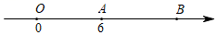
（1）写出数轴上点B表示的数是 ；
（2）当t＝2时，线段PQ的长是 ；
（3）当0＜t＜3时，则线段AP＝ ；（用含t式子表示）
（4）当PQ＝AB时，求t的值．
【答案】（1）14；（2）4；（3）6﹣2t；（4）t的值是4或8
【解析】
【分析】（1）根据两点间的距离公式即可求出数轴上点B表示的数；
（2）先求出当t=2时，P点对应的有理数为2×2=4，Q点对应的有理数为6+1×2=8，再根据两点间的距离公式即可求出PQ的长；
（3）先求出当0＜t＜3时，P点对应的有理数为2t＜6，再根据两点间的距离公式即可求出AP的长；
（4）由于t秒时，P点对应的有理数为2t，Q点对应的有理数为6+t，根据两点间的距离公式得出PQ=|2t﹣(6+t)|=|t﹣6|，根据PQAB列出方程，解方程即可求解．
【详解】（1）6+8=14．
故数轴上点B表示的数是14；
（2）当t=2时，P点对应的有理数为2×2=4，Q点对应的有理数为6+1×2=8，
8﹣4=4．
故线段PQ的长是4；
（3）当0＜t＜3时，P点对应的有理数为2t＜6，
故AP=6﹣2t；
（4）根据题意可得：
|t﹣6|8，
解得：t=4或t=8．
故t的值是4或8．
【点睛】本题考查了一元一次方程的应用和数轴，解答本题的关键是掌握点的移动与点所表示的数之间的关系，（4）中解方程时要注意分两种情况进行讨论．

期末

东城区
26. 某工厂需将产品分别运送至不同的仓库，为节约运费，考察了甲、乙两家运输公司．甲、乙公司的收费标准如下表：
运输公司 | 起步价（单位：元） | 里程价（单位：元/千米）
甲 | 1000 | 5
乙 | 500 | 10
（1）仓库A距离该工厂120千米，应选择哪家运输公司？
（2）仓库B，C，D与该工厂的距离分别为60千米、100千米、200千米，运送到哪个仓库时，可以从甲、乙两家运输公司任选一家？
（3）根据以上信息，你能给工厂提供选择甲、乙公司的标准吗？
【答案】（1）该工厂选择甲运输公司更划算
（2）运送到C仓库时，甲、乙两家运输公司收费相同，可以任选一家
（3）当仓库与工厂的距离大于100千米时，选择甲公司；当仓库与工厂的距离等于100千米时，可以从甲、乙公司中任选一家；当仓库与工厂的距离小于100千米时，选择乙公司
【解析】
【分析】（1）根据收费方式分别计算出甲乙公司的费用比较即可；
（2）设当运输距离为x千米时，甲、乙两家运输公司收费相同，由两家公司的收费方式列方程，然后解出即可；
（3）根据收费方式计算出甲公司的费用大于乙公司时的运输距离，和甲公司的费用小于于乙公司时的运输距离即可得出结论．
【小问1详解】
甲运输公司收费为（元），
乙运输公司收费（元）．
因为，所以该工厂选择甲运输公司更划算．
【小问2详解】
设当运输距离为x千米时，甲、乙两家运输公司收费相同．
根据题意，得，
解得．
答：运送到C仓库时，甲、乙两家运输公司收费相同，可以任选一家．
【小问3详解】
当甲公司收费大于乙公司时：， ，
当甲公司收费小于乙公司时：，，
综上：当仓库与工厂的距离大于100千米时，选择甲公司；
当仓库与工厂的距离等于100千米时，可以从甲、乙公司中任选一家；
当仓库与工厂的距离小于100千米时，选择乙公司．
【点睛】本题考查了一元一次方程的实际应用及一元一次不等式的应用，依据题意，正确建立方程是解题关键．
27. 对于点M，N，给出如下定义：在直线MN上，若存在点P，使得 ，则称点P是“点M到点N的k倍分点”．
例如：如图，点Q₁，Q₂，Q₃在同一条直线上， Q₁Q₂=3，Q₂Q₃=6，则点Q₁是点Q₂到点Q₃的 倍分点，点Q₁是点Q₃到点 Q₂的3倍分点．
已知：在数轴上，点A，B，C分别表示-4，-2，2．
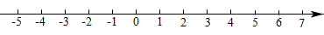
（1）点B是点A到点C的______倍分点，点C是点B到点A的______倍分点；
（2）点B到点C的3倍分点表示的数是______；
（3）点D表示的数是x，线段BC上存在点A到点D的2倍分点，写出x的取值范围．
【答案】（1）；
（2）1或4 （3）-3≤x≤5
【解析】
【分析】（1）根据“倍分点”的定义进行判断即可；
（2）根据“倍分点”的定义进行解答；
（3）根据“倍分点”的定义，分两种情况列出关于x的一元一次方程，解得x的值即可；
【小问1详解】
解：由题意得，AB=2，BC=4，AC=6
∴AB=BC，BC=AC
∴点B是点A到点C的倍分点，点C是点B到点A的倍分点；
故答案为：；
【小问2详解】
解：设3倍分点为M，则BM=3CM，
若M在B左侧，则BM＜CM，不成立；
若M在BC之间，则有BM+CM=BC=4,
∵BM=3CM
∴4CM=4,
CM=1
∴M点为1；
若M在C点右侧，则有BC+CM=BM
∵BM=3CM,BC=4
∴CM=2
所以M点为4
综上所述，点B到点C的3倍分点表示的数是1或4；
故答案为：1或4
【小问3详解】
解：当2倍分点为B时，x取得最小值，
此时AB=2(-2-x)=2
解得：x=-3
当2倍分点为C点且D点在C点右侧时，x取得最大值
此时AC=2(x-2)=6
解得x=5
所以-3≤x≤5；
【点睛】本题主要考查两点间的距离，一元一次方程的应用，注意分类讨论的思想是解题的关键．


丰台区
27. “格子乘法”作为两个数相乘的一种计算方法，最早在15世纪由意大利数学家帕乔利提出，在明代数学家程大位著的《算法统宗》一书中被称为“铺地锦”．
例如：如图1，计算46×71，将乘数46写在方格上边乘数71写在方格右边，然后用乘数46的每位数字乘以乘数71的每位数字，将结果记入相应的方格中，最后沿斜线方向相加得3266
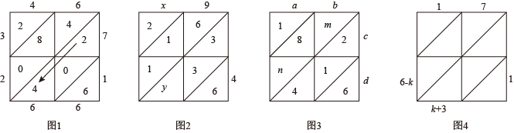
（1）如图2用“格子乘法”计算两个两位数相乘，则x＝ ，y＝ ；
（2）如图3，用“格子乘法”计算两个两位数相乘，得2176，则m＝ ，n＝ ；
（3）如图4，用“格子乘法”计算两个两位数相乘，则k＝
【答案】（1）3，2 （2）1，2
（3）5
【解析】
【分析】（1）设方格右边的两位数的十位数字为m，利用“格子乘法”的计算方法，求出x，y的值即可；
（2）由题意得出，根据“格子乘法”的计算方法求解即可，也可由积为2176，利用“格子乘法”的计算方法得出求解；
（3）设方格右边的两位数的十位数字为e，由“格子乘法”列出方程求解即可．
【小问1详解】
解：设方格右边的两位数的十位数字为r，由“格子乘法”法则可知，
，解得，；
所以，，解得，；
，解得，；
故答案为：3，2
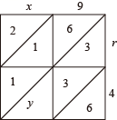【小问2详解】
由题意bd＝16．，，，
∴，
画出“格子乘法”如图：
因为积为三位数，故左上角数字为0，阴影斜行和为2，当mn=1时，m=1， n=1三个三角形中只有中间的数为mn，另两个为0，不符合题意；当mn=2时，三个三角形中只有中间的数为mn，另两个为0，其他格子填数如图；
根据“格子乘法”法则得，，，
因为m、n为正整数，
∴m和n的值分别为1和2．
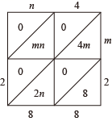
另解：根据乘积为2176可知表格如图：
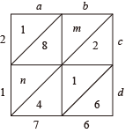
由“格子乘法”法则得，，即，当，时，符合题意；当，时， ，因为，不符合题意，舍去；
故答案为：1，2
【小问3详解】
解：设方格右边的两位数的十位数字为e，由“格子乘法”法则可知，
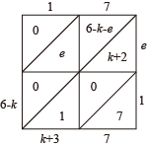
则有，
因为k、e为正整数，
解得：k＝5，e＝1．
故答案为：5
【点睛】本题主要考查一元一次方程的应用，解答的关键是准确理解题意，根据题意列出相应的方程．
28. 已知点P，点A，点B是数轴上的三个点．若点P到原点的距离等于点A，点B到原点距离的和的一半，则称点P为点A和点B的“关联点”．
（1）已知点A表示1，点B表示﹣3，下列各数﹣2，﹣1，0，2在数轴上所对应的点分别是P₁，P₂，P₃，P₄，其中是点A和点B的“关联点”的是 ；
（2）已知点A表示3，点B表示m，点P为点A和点B的“关联点”，且点P到原点的距离为5，求m的值；
（3）已知点A表示a（a＞0），将点A沿数轴正方向移动4个单位长度，得到点B．当点P为点A和点B的“关联点”时，直接写出PB﹣PA的值．
【答案】（1）P₁或P₄
（2）7或-7 （3）0或4
【解析】
【分析】（1）先求出点A、点B距原点的距离，再求出点P到原点的距离，确定点P表示的数即可；
（2）先求出点P到原点的距离，进而根据 “关联数”的定义确定到原点的距离，确定点P表示的数即可；
（3）由题意可知，点A点A表示a，点B表示a+4，然后根据 “关联数”的定义求出点P到原点的距离，确定点P表示的数；然后再求出PB、PA，最后作差即可．
【小问1详解】
解：∵点A表示1，点B表示﹣3
∴点A、点B到原点距离的和为：1+3=4
∵点P为点A和点B的“关联点”
∴点P到原点的距离为2
∴点P表示的数为2或-2．
故答案是：P₁或P．
【小问2详解】
解：∵点P为点A和点B的“关联点”，且点P到原点的距离为5，
∴点A、点B到原点距离的和为：5×2=10
∵点A表示3
∴点A到原点距离为3
∴点B到原点距离为10-3=7
∴点A表示7或-7
∴m的值为7或-7．
【小问3详解】
解：∵点A表示a（a＞0），将点A沿数轴正方向移动4个单位长度，得到点B
∴点B表示的数为a+4
∴点A、点B到原点距离的和为：a+a+4=2a+4
∵点P为点A和点B的“关联点”
∴点P到原点的距离为（2a+4）÷2=a+2
∴点B表示的数为a+2或-（a+2）
当P表示a+2时，PB= a+4-（a+2）=2，PA= a+2-a=2，
∴PB﹣PA=2-2=0
当P表示-（a+2）时，PB= a+4-[-（a+2）]=2a+6，PA= a-[-（a+2）]=2a+2，
∴PB﹣PA=2a+6-（2a+2）=4．
综上，PB﹣PA=0或4．
【点睛】本题主要考查了数轴上两点间的距离以及“关联数”的定义，掌握数轴上两点间的距离的计算方法是解答本题的关键．

北京二中教育集团
27. 已知：∠AOB是直角，过点O作射线OC，设∠AOC＝α（0°＜α＜180°，且α≠90°），将射线OC逆时针旋转45°得到射线OD．
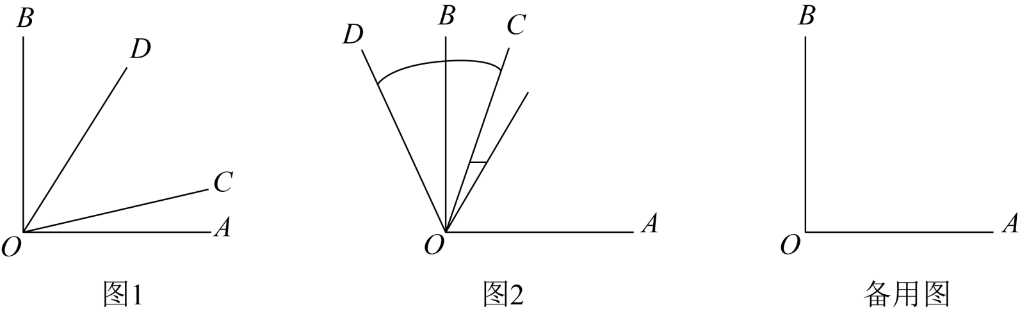
（1）如图1，若0°＜α＜45°，则∠AOC＋∠BOD＝ °；
（2）如图2，若45°＜α＜90°．
①请你直接写出∠AOC与∠BOD之间的数量关系 ；
②作∠AOD的角平分线OE，试判断∠COE与∠BOD之间的数量关系，并证明；
（3）若OF平分∠BOC，请你直接写出∠DOF的度数（用含有α的代数式表示）．
【答案】（1）45 （2）①；②图见解析，，证明见解析
（3）当时，；当时，或
【解析】
【分析】（1）先根据直角的定义可得，再根据旋转的定义可得，然后根据角的和差即可得；
（2）①先根据旋转的定义可得，再根据角的和差可得，由此即可得；
②先利用量角器作的角平分线，再根据角平分线的定义可得，然后根据角的和差可得，由此即可得出结论；
（3）分①射线在直线的上方，②射线在直线的下方两种情况，再分别在和范围内，根据角平分线的定义、角的和差进行运算即可得．
【小问1详解】
解：是直角，
，
由旋转可知，，
，
故答案为：45；
【小问2详解】
解：①由旋转可知，，
，
，
，即，
故答案为：；
②作的角平分线如图所示：
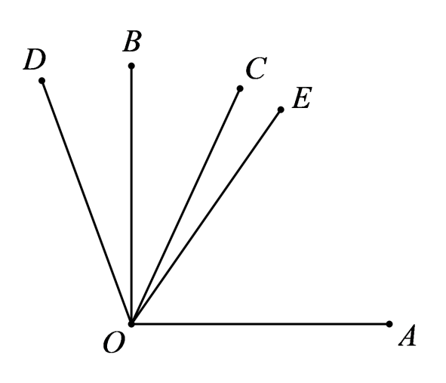
，证明如下：
，
，
，
又，
；
【小问3详解】
解：由题意，分以下两种情况：
①当射线在直线的上方时，
（Ⅰ）如图，当时，
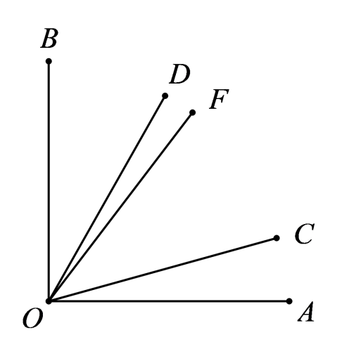
，且平分，
，
；
（Ⅱ）如图，当时，
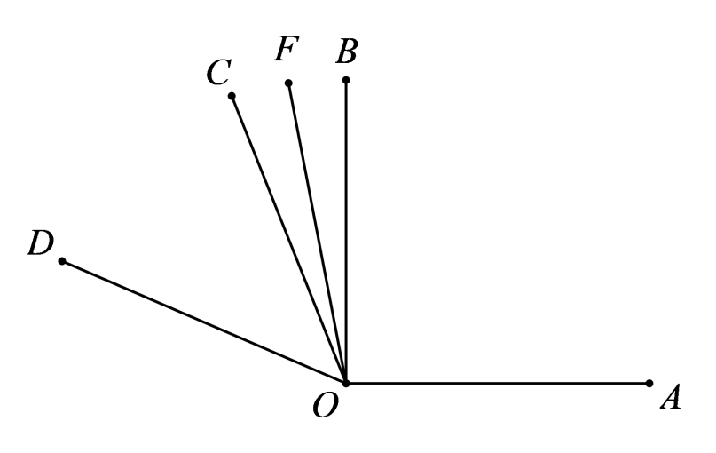
，且平分，
，
；
②当射线在直线的下方时，
（Ⅰ）如图，当时，
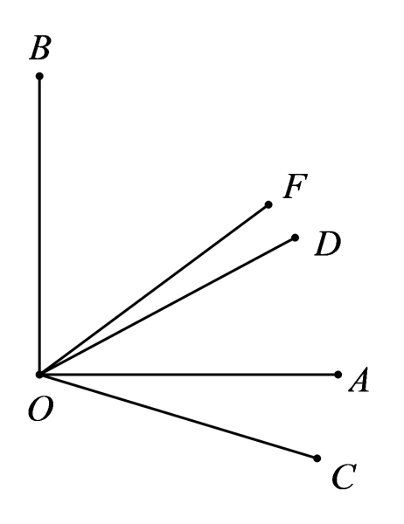
，且平分，
，
；
（Ⅱ）如图，当时，
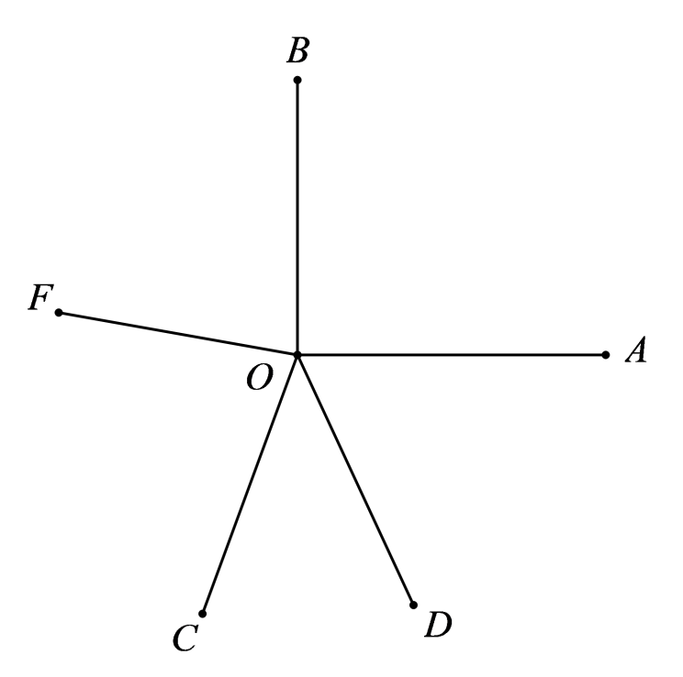
，且平分，
，
；
综上，当时，；当时，或．
【点睛】本题考查了作角平分线、与角平分线有关的计算等知识点，较难的是题（3），正确分情况讨论是解题关键．
28. 对于数轴上给定两点M、N以及一条线段PQ，给出如下定义：若线段MN中点R在线段PQ上（点R能与点P或Q重合），则称点M与点N关于线段PQ“中位对称”．如图为点M与点N关于线段PQ“中位对称”的示意图．
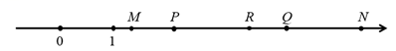
已知：点O为数轴的原点，点A表示的数为﹣1，点B表示的数为2
（1）若点C、D、E表示的数分别为﹣3，1.5，4，则在C、D、E三点中， 与点A关于线段OB“中位对称”；点F表示的数为t，若点A与点F关于线段OB“中位对称”，则t的最大值是 ；
（2）点H是数轴上一个动点，点A与点B关于线段OH“中位对称”，则线段OH的最小值是 ；
（3）在数轴上沿水平方向平移线段OB，得到线段O'B'，设平移距离为d，若线段O'B'上（除端点外）的所有点都与点A关于线段O'B'“中位对称”，请你直接写出d的取值范围．
【答案】（1）D、E；5
（2）0.5 （3）
【解析】
【分析】（1）根据“中位对称”的定义求出中点再去判断即可；
（2）根据“中位对称”的定义求出中点再去判断即可；
（3）分别表示出表示的数，再分别求与点A关于线段O'B'“中位对称”，对称时的d值即可，需要注意向左或右两种情况．
【小问1详解】
点A表示的数为﹣1，点B表示的数为2，点C、D、E表示的数分别为﹣3，1.5，4
∴线段AC的中点表示的数为-2，不在线段OB上，不与点A关于线段OB“中位对称”；
线段AD的中点表示的数为0.25，在线段OB上，D与点A关于线段OB“中位对称”；
线段AE的中点表示的数为1.5，在线段OB上，E与点A关于线段OB“中位对称”；
∴D、E与点A关于线段OB“中位对称”；
∵点F表示的数为t
∴线段AF的中点表示的数为
∴若点A与点F关于线段OB“中位对称”，
∴点F在线段OB上，
∴当AF中点与B重合时 t最大，此时，解得，即t的最大值是5
【小问2详解】
∵点A表示的数为﹣1，点B表示的数为2
∴线段AE的中点表示的数为0.5，
∵点A与点B关于线段OH“中位对称”，
∴0.5在线段OH上
∴线段OH的最小值是0.5
【小问3详解】
当向左平移时，表示的数是，表示的数是
线段的中点表示的数为,线段的中点表示的数为,
当与点A关于线段O'B'“中位对称”时，
∴线段的中点在上，
∴
∴
当与点A关于线段O'B'“中位对称”时，线段的中点在上，
∴
∴
∵线段O'B'上（除端点外）的所有点都与点A关于线段O'B'“中位对称”
∴当向左平移时，
同理，当向右平移时，d不存在
综上若线段O'B'上（除端点外）的所有点都与点A关于线段O'B'“中位对称”
【点睛】本题考查数轴上的动点问题，解题的关键是根据“中位对称”的定义进行解题，同时熟记数轴上中点公式也是解题的关键点．

大兴区
27. 定义一种新运算：对于任意有理数x和y，有（m，n为常数且），如：．
（1）①＝ （用含有m，n的式子表示）；
②若，求14的值；
（2）请你写出一组m，n的值，使得对于任意有理数x，y，均成立．
【答案】（1）①；②8；（2）m=1，n=1（答案不唯一）
【解析】
【分析】（1）①直接根据新定义写出结果即可；
②先根据求出m、n的关系，然后再求14的值；
（2）根据得出含m、n的等式，然后根据结果对于任意有理数x，y都成立可求出m，n的值．
【详解】解：（1）①∵，
∴=；
故答案为：；
②∵，
∴=3，
∴，
∴，
∴14=m-4n+4=4+4=8；
（2）x▽y=mx-ny+xy，y▽x=my-nx+xy，
∵，
∴mx-ny+xy= my-nx+xy，
∴mx-ny – my+nx=0，
∴(m+n)x-(m+n)y=0，
∴(m+n)(x-y)=0，
∴当m=n时，对于任意有理数x，y，均成立，
∴m，n的值可以是m=1，n=1（答案不唯一）．
【点睛】本题考查了新定义，整体代入法求代数式的值，以及整式的加减无关型等知识，明确新定义的运算方式是解答本题的关键．
28. 已知，，OC平分∠AON．
（1）如图1，射线与射线OB均在∠MON的内部．
①若，∠MOA＝ °；
②若，直接写出∠MOA的度数（用含的式子表示）；
（2）如图2，射线OA在∠MON的内部，射线OB在∠MON的外部．
①若，求∠MOA的度数（用含的式子表示）；
②若在∠MOA的内部有一条射线OD，使得，直接写出∠MOD的度数．
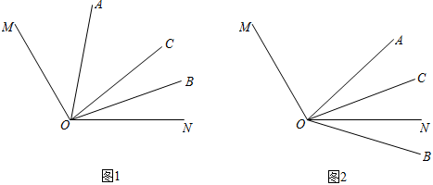
【答案】（1）①40；②；（2）①；②．
【解析】
【分析】（1）①先根据角的和差可得，再根据角平分线的定义可得，然后根据即可得；
②先根据角的和差可得，再根据角平分线的定义可得，然后根据即可得；
（2）①先根据角和差可得，再根据角平分线的定义可得，然后根据即可得；
②先根据角的和差可得，从而可得，再根据即可得．
【详解】解：（1）①，
，
平分，
，
，
，
故答案为：40；
②，
，
平分，
，
，
；
（2）①，
，
平分，
，
，
；
②如图，由（2）①已得：，，
，
，
，
．
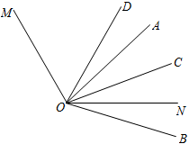
【点睛】本题考查了与角平分线有关的角度计算，熟练掌握角的运算是解题关键．

密云区
27. 已知：∠AOB=120°，∠COD=90°，OE平分∠AOD．
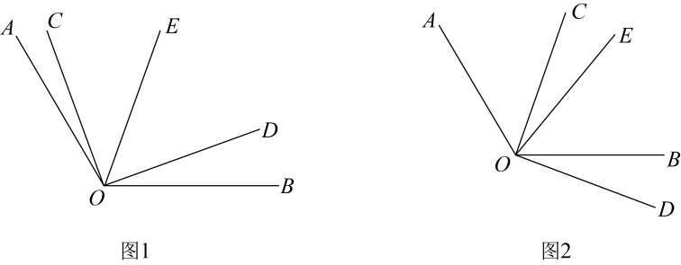
（1）如图1，当∠COD的边OD在∠AOB内部时，若∠COE=40°，求∠BOD的度数；
（2）如图2，当∠COD的边OD在∠AOB外部，且0°<∠BOD<60°时，设∠COE=α，∠BOD=β，用等式表示α与β之间的数量关系，并证明．
【答案】（1）20° （2）2α+β=60°，见解析
【解析】
【分析】（1）根据∠COD=90°，∠COE=40°，可得∠DOE=50°，再由OE平分∠AOD，可得∠AOD=100°，再由∠AOB=120° ，即可求解；
（2）根据∠COD=90°，∠COE=α，可得∠DOE =90°-α，再由OE平分∠AOD，可得∠AOD=180°-2α，再由∠AOB=120° ，即可求解．
【小问1详解】
（1）解：∵∠COD=90°，∠COE=40°，
∴∠DOE=∠COD-∠COE=90°-40°=50°，
∵ OE平分∠AOD，
∴∠AOD=2∠DOE=100°，
∵∠AOB=120° ，
∴∠BOD=∠AOB-∠AOD=120°-100°=20°；
【小问2详解】
（2）数量关系为：2α+β=60° ，理由如下：
∵∠COD=90°，∠COE=α，
∴∠DOE=∠COD-∠COE=90°-α，
∵ OE平分∠AOD，
∴∠AOD=2∠DOE=2（90°-α）=180°-2α，
∵∠AOB=120°，
∴β=∠AOD-∠AOB=180°-2α-120°=60°-2α，
即：2α+β=60°．
【点睛】本题主要考查了角的和与差，角平分线的定义，熟练掌握角的和与差，角平分线的定义是解题的关键．
28. 对于数轴上的点P，Q，我们把点P与点Q两点之间的距离记作d_{[PQ]}．例如，在数轴上点P表示的数是5，点Q表示的数是2，则点P与点Q两点之间的距离为d_{[PQ]}=3．已知点O为数轴原点，点A表示的数为-1，点B表示的数为5．
（1）d_{[OA]}= ；d_{[AB]}= ．
（2）点C在数轴上表示的数为x，且点C在点A左侧，当满足d_{[AC]}=d_{[BC]}时，求x的值．
（3）若点E表示的数为m，点F表示的数为m+2，且d_{[AF]}是d_{[BE]}的3倍，求m的值．
【答案】（1）1，6 （2）x=-7
（3）m的值为3或9．
【解析】
【分析】（1）利用两点之间的距离公式求出值即可；
（2）利用两点之间的距离公式列出方程求解即可；
（3）分三种情况讨论，利用两点之间的距离公式列出方程求解即可．
【小问1详解】
解：∵点A表示的数为-1，点B表示的数为5，
∴d_{[OA]}=0-(-1)=1；
d_{[AB]}=5-(-1)=6；
故答案为：1，6；
【小问2详解】
解：∵点A表示的数为-1，点B表示的数为5，且点C在点A左侧，
∴d_{[AC]}=-1-x，d_{[BC]} =5-x，
依题意得：-1-x=(5-x)，
解得：x=-7；
【小问3详解】
解：当F在点A的左侧即（m-3），
d_{[AF]} =-1-(m+2)=-3-m，d_{[BE]} =5-m，
依题意得：-3-m=3(5-m)，
解得：m=9(不合题意，舍去)；
当F在点A的右侧，E在点B的左侧即（-3<m<5），
d_{[AF]} = (m+2)+1=3+m，d_{[BE]} =5-m，
依题意得：3+m=3(5-m)，
解得：m=3；
当E在点B的右侧即（m5），
d_{[AF]} = (m+2)+1=3+m，d_{[BE]} =m-5，
依题意得：3+m=3(m-5)，
解得：m=9；
综上，m的值为3或9．
【点睛】本题考查了一元一次方程的应用和数轴，解题的关键是掌握点的移动与点所表示的数之间的关系，根据题目给出的条件，找出合适的等量关系列出方程，再求解．

平谷区
27. 已知：，（其中， ），OD平分．
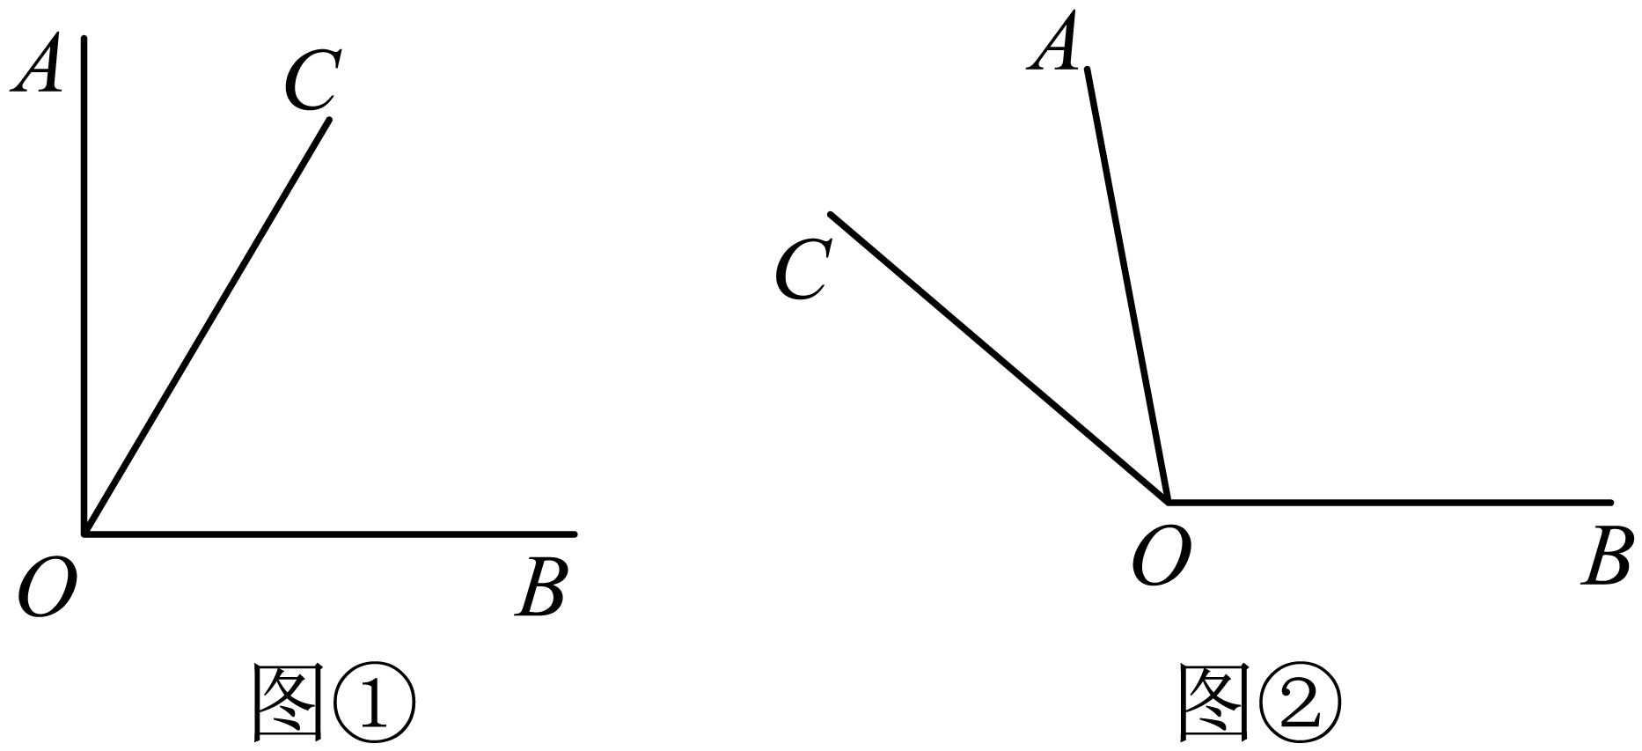
（1）如图①，若，，补全图形并求的度数；
（2）如图②，若，，补全图形并直接写出的度数为______；
（3）若，（其中，），直接写出=_______（用含的代数式表示）
【答案】（1）补全图形见解析；∠BOD=30°；（2）补全图形见解析；70°；（3）或．
【解析】
【分析】（1）先求出，再由角平分线的性质即可得到；
（2）先求出，再由角平分线的性质即可得到；
（3）分OC在∠AOB内部和外部两种情况讨论求解即可．
【详解】解：（1），，
∴，
∵OD平分∠BOC，
∴；
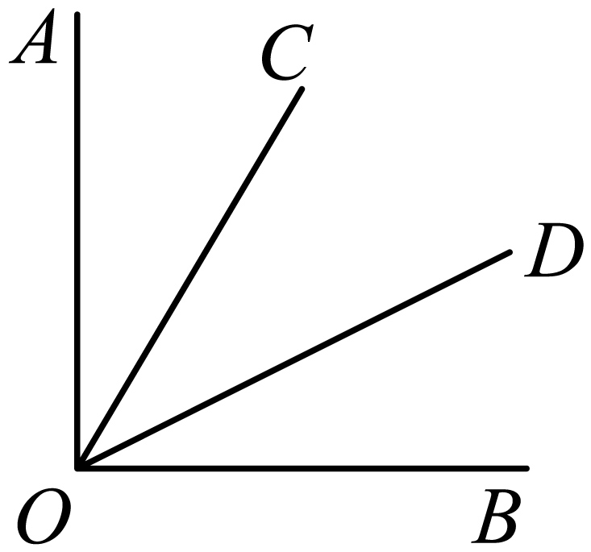
（2） ，，
∴，
∵OD平分∠BOC，
∴；
故答案为：70°；
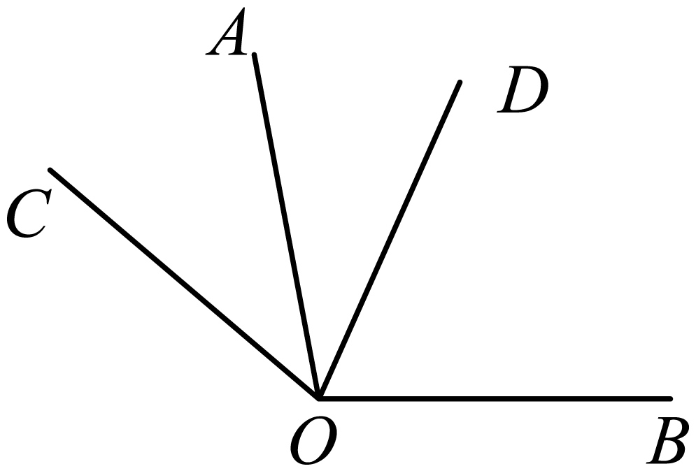
（3）如图1所示，当OC在∠AOB内部时，
，，
∴，
∵OD平分∠BOC，
∴；
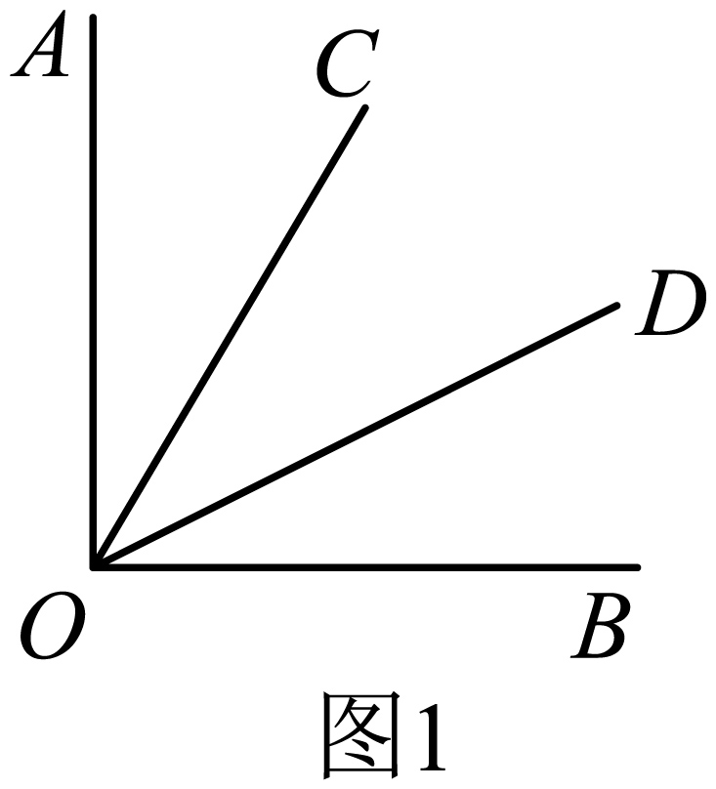
如图2所示，当OC在∠AOB外部时，
∵，，
∴，
∵OD平分∠BOC，
∴；
故答案为：或．
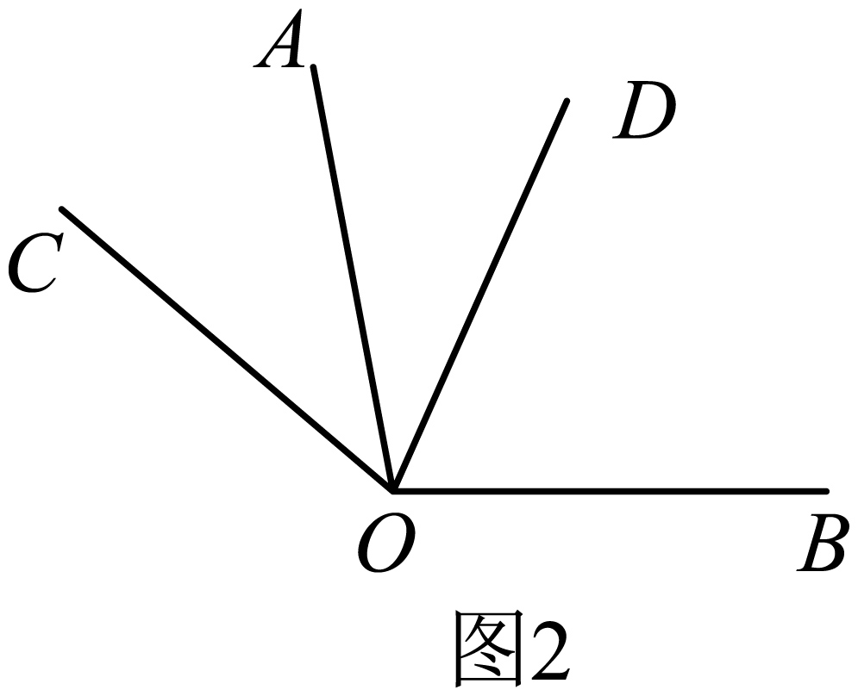
【点睛】本题主要考查了与角平分线有关的角度计算，解题的关键在于能够利用数形结合和分类讨论的思想求解．
28. 定义：数轴上有两点A，B，如果存在一点C，使得线段AC的长度是线段BC的长度的2倍，那么称点C为线段AB的“友好点”．
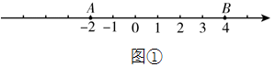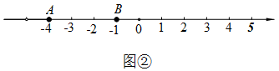
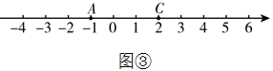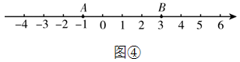
（1）如图①，若数轴上A，B两点所表示的数分别是，，点C为线段AB上一点，且点C为线段AB的“友好点”，则点C表示的数为______；
（2）如图②，若数轴上A，B两点所表示的数分别是，，点C为数轴上一点，若点C为线段AB的“友好点”，则点C表示的数为_______；
（3）如图③，若数轴上点A表示的数是，点C表示的数是，若点C为线段AB的“友好点”，则点B表示的数为________；
（4）如图④，若数轴上点A表示的数是，点B表示的数是，动点P从点A出发以每秒个单位的速度向右匀速运动，设运动的时间为t秒. 当t为何值时，点P是线段AB的“友好点”．
【答案】（1）2；（2）-2或2；（3）0.5或3.5；（4）t的值是或4，点P是线段AB的“友好点”．
【解析】
【分析】（1）设点C表示的数为x，，，再由C为线段AB的“友好点”，得到，由此求解即可；
（2）设点C表示的数为y，由C为线段AB的“友好点”，得到，则，即可得到，由此求解即可；
（3）设点B表示的数为z，由C为线段AB的“友好点”，得到，则，，从而得到，由此求解即可；
（4）分当点P在线段上时和当点P在点右侧时两种情况讨论求解即可．
【详解】解：（1）设点C表示的数为x，
∴，
∵C为线段AB的“友好点”，
∴，
∴，
解得，
故答案为：2；
（2）设点C表示的数为y，
∵C为线段AB的“友好点”，
∴，
∴，
∴，
∴或
解得或
故答案为：2或-2；
（3）设点B表示的数为z，
∵C为线段AB的“友好点”，
∴，
∴，
∴，
∴或
解得或
故答案为：0.5或3.5；
（4）当点P在线段上时，
据题意可知，
∵点P是线段AB的“友好点”
，
，
解得；
当点P在点右侧时，
据题意可知，
∵点P是线段AB的“友好点”，
，
，
解得，
t的值是或．
【点睛】本题主要考查了用数轴表示有理数，数轴上两点的距离，解一元一次方程，解绝对值方程，正确读懂题意是解题的关键．

延庆区
27. 已知：∠AOB，过点O引两条射线OC，OM，且OM平分．
（1）如图，若∠AOB＝120°，∠BOC＝30°，且点C在∠AOB的内部．
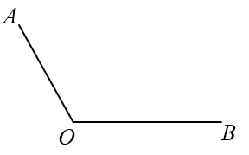
①请补全图形；
②求出∠MOB的度数；
以下是求∠MOB的度数的解题过程，请你补充完整．
解：∵∠AOC＝∠AOB－∠BOC，∠AOB＝120°，∠BOC＝30°，
∴∠AOC＝ 90°．
∵OM平分，
∴∠MOC＝ ＝ °．
∵∠MOB＝∠MOC＋ ，
∴∠MOB＝ °．
（2）若∠AOB＝α，∠BOC＝β（其中α＜β＜90°），画出图形并直接写出∠MOB的度数．（用含α，β的式子表示）
【答案】（1）①见解析；②，45，∠COB，75
（2）见解析，或
【解析】
【分析】（1）①根据题意作图即可；
②利用角平分线计算得，再结合图形计算即可得；
（2）分两种情况讨论，如解析中图象所示，分别利用角平分线进行计算即可得．
【小问1详解】
①根据题意，作图如下：
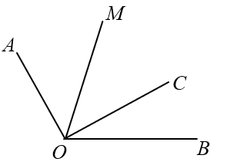
②解：∵，，，
∴．
∵OM平分，
∴，
∵，
∴；
故答案为：；；；；
【小问2详解】
解：分两种情况讨论：
①如图所示：，，
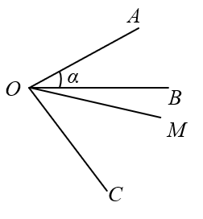
∴，
∴，
∴；
②如图所示：，，
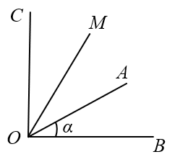
∴，
∴，
∴；
综上可得：或．
【点睛】题目主要考查角平分线的计算，理解题意，充分利用角平分线进行计算是解题关键．
28. 已知点P是图形M上的任意点，点Q是图形N上的任意点．
给出规定：如果P，Q两点的距离有最小值，那么我们称这个最小值为图形M—N的亲和距离；记作：d（图形M，图形N）．特别地，当P，Q两点重合时，d（图形M，图形N）＝0
举例说明：如图，数轴上的点A表示的数是1，点B，C表示的数分别是2与3，那么d（点A，线段BC）＝1
根据以上定义完成下列问题：数轴上的点D，点E表示的数分别是x，x＋1，点O为原点，
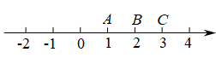
（1）当x＝1时，d（原点O，线段DE）＝ ；
（2）如果d（原点O，线段DE）＝3，那么 ；
（3）数轴上的点F，点G表示的数分别是y，y＋4，如果d（线段DE，线段FG）＝2，直接写出的值．
【答案】（1）1 （2）3或-4
（3）或
【解析】
【分析】（1）根据当x=1时，点D表示的数是1，点E表示的数是x+1=2,点O到线段DE的最短距离为OD=1即可；
（2）根据d（原点O，线段DE）＝3，可得OD=3或OE=3，分类考虑当OD=3时，点D在点O的右侧，可得x-0=3，当OE=3时，点E在点O的左侧，0-（x+1）=3，解方程即可；
（3）线段DE与FG的位置有两种，DE在FG的左侧，或DE在FG的右侧，当DE在FG的左侧时，d（线段DE，线段FG）＝2，即EF=2，利用两点距离公式得出，当DE在FG的右侧时，d（线段DE，线段FG）＝2，即GD=2，根据两点距离公式得出即可．
【小问1详解】
解：当x=1时，点D表示的数是1，点E表示的数是x+1=2,
∴点O到线段DE的最短距离为1，
d（原点O，线段DE）=1；
故答案为1；
【小问2详解】
解：∵d（原点O，线段DE）＝3，
∴OD=3或OE=3
当OD=3时，x-0=3，x=3，
当OE=3时，0-（x+1）=3
∴x=-4，
故答案为-4或3；
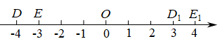【小问3详解】
解：线段DE与FG的位置有两种，DE在FG的左侧，或DE在FG的右侧，
当DE在FG的左侧时，
∵d（线段DE，线段FG）＝2，即EF=2，
∴，
∴，
∴；
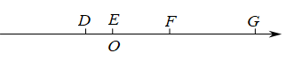
当DE在FG的右侧时，
∵d（线段DE，线段FG）＝2，即GD=2，
∴，
∴，
∴d（线段DE，线段FG）＝2，=-3或6．
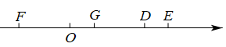
【点睛】本题考查新定义图形的距离，数轴上表示数，数轴上两点距离，一元一次方程的应用，分类思想的应用等，掌握相关知识是解题关键．

怀柔区
25. 有理数a，b如果满足，那么我们定义a，b一组团结数对，记为＜a，b＞．例如：和，因为，所以，则称和为一组团结数对，记为＜＞．
根据以上定义完成下列各题：
（1）找出2和2，1和3，－2和这三组数中的团结数对，记为 ；
（2）若＜5，x＞成立，则x的值为 ；
（3）若＜a，b＞成立，b为按一定规律排列成1，－3，9，－27，81，－243，……这列数中的一个，且b与b左右两个相邻数的和是567，求a的值．
【答案】（1）＜2，2＞，＜－2，＞
（2）
（3）
【解析】
【小问1详解】
和2是一组团结数，即为＜＞，
和3不是一组团结数，
和是一组团结数，即为＜＞，
故答案为：＜＞，＜＞；
【小问2详解】
若＜5，x＞成立，则
故答案为：；
【小问3详解】
设b左面相邻的数为x，b为－3x，b右面相邻的数为9x．
由题意可得
解得 x＝81
所以 b＝－243
由于＜a，b＞成立，则a－243＝－243a，解得．
【点睛】本题考查新定义计算，实际有理数的混合运算、一元一次方程等知识，是基础考点，掌握相关知识是解题关键．
26. 已知，点，是数轴上不重合的两个点，且点在点的左边，点是线段的中点．点A，B，M分别表示数a，b，x．请回答下列问题．
（1）若a＝－1，b＝3，则点A，B之间的距离为 ；
（2）如图，点A，B之间的距离用含，的代数式表示为x＝ ，利用数轴思考x的值，x＝ （用含，的代数式表示，结果需合并同类项）；
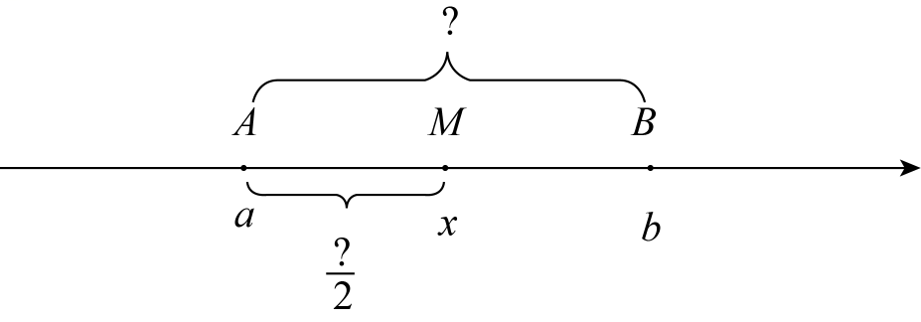
（3）点C，D分别表示数c，d．点C，D的中点也为点M，找到之间的数量关系，并用这种关系解决问题（提示：思考x的不同表示方法，找相等关系）．
①若a＝－2，b＝6，c＝则d＝ ；
②若存在有理数t，满足b＝2t＋1，d＝3t－1，且a＝3，c＝－2，则t＝ ；
③若A，B，C，D四点表示的数分别为－8，10，－1，3．点A以每秒4个单位长度的速度向右运动，点B以每秒3个单位长度的速度向左运动，点C以每秒2个单位长度的速度向右运动，点D以每秒3个单位长度的速度向左运动，若t秒后以这四个点为端点的两条线段中点相同，则t＝ ．
【答案】（1）4 （2），
（3）①；②；③0或或7
【解析】
【分析】（1）由图易得A、B之间的距离；
（2）A、B之间的距离为两点表示的数差的绝对值；由数轴得点M表示的数x为，从而可求得x；
（3）①由（2）得：，其中a、b、c的值已知，则可求得d的值；
②由可得关于t的方程，解方程即可求得t；
③分三种情况考虑：若线段与线段共中点；若线段与线段共中点；若线段与线段共中点；利用（2）的结论即可解决．
【小问1详解】
AB=3+1=4
故答案为：4
【小问2详解】
；
由数轴知：
故答案为：，
【小问3详解】
①由（2）可得：
即
解得：
故答案为：
②由，得
解得：
故答案为：7
③由题意运动t秒后．
分三种情况：
若线段与线段共中点，则，解得；
若线段与线段共中点，则，解得；
若线段与线段共中点，则，解得．
综上所述，
故答案为：0或或7
【点睛】本题考查了数轴上两点间的距离，数轴上线段中点表示的数，解一元一次方程等知识，灵活运用这些知识是关键，注意数形结合．

房山区
25. 已知：点O是直线AB上一点，过点O分别画射线OC，OE，使得．
（1）如图，OD平分．若，求的度数．请补全下面的解题过程（括号中填写推理的依据）．
解：∵点O是直线AB上一点，
∴．
∵，
∴．
∵OD平分．
∴（ ）．
∴ °．
∵，
∴（ ）．
∵ ，
∴ °．
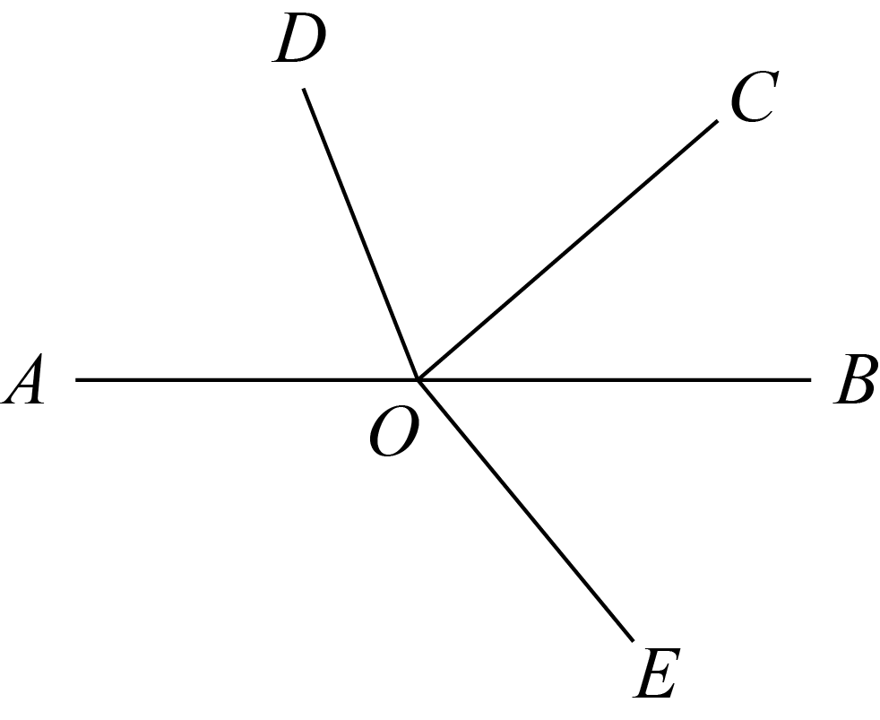
（2）在平面内有一点D，满足．探究：当时，是否存在的值，使得．若存在，请直接写出的值；若不存在，请说明理由．
【答案】（1）角平分线的定义；70；垂直的定义；DOC；EOC；160；（2）存在，的值为120°或144°或
【解析】
【分析】（1）根据角平分线的定义和垂直定义，结合所给解题过程进行补充即可；
（2）分三种情况讨论：①点D，C，E在AB上方时，②当点D在AB的下方，C，E在AB上方时，③如图，当D在AB上方，E，C在AB下方时，用含有α的式子表示出和∠BOE，由列式求解即可．
【详解】解：（1）∵点O是直线AB上一点，
∴．
∵，
∴．
∵OD平分．
∴（ 角平分线的定义 ）．
∴ 70 °．
∵，
∴（ 垂直的定义 ）．
∵ DOC EOC ，
∴ 160 °．
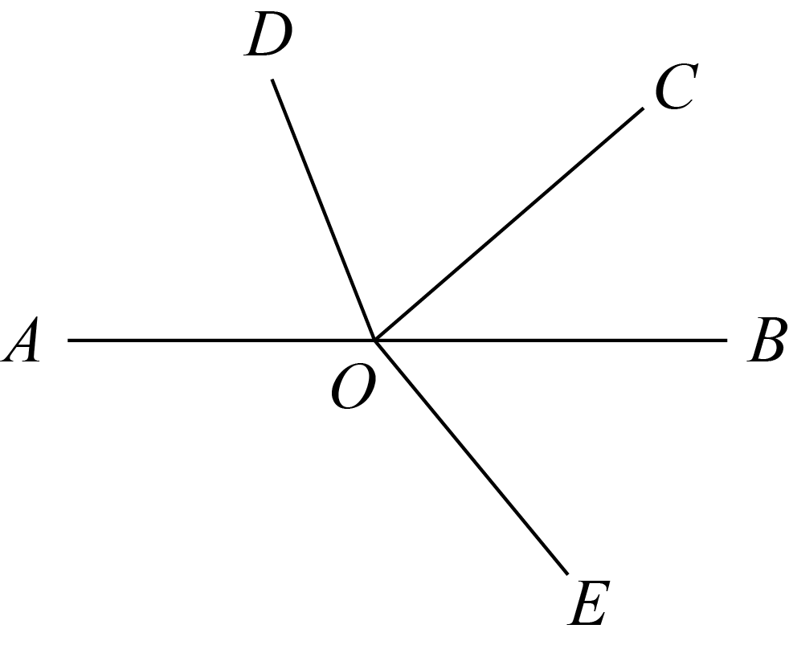
故答案为：角平分线定义；70；垂直的定义；DOC；EOC；160；
（2）存在， 或144°或
①点D，C，E在AB上方时，如图，
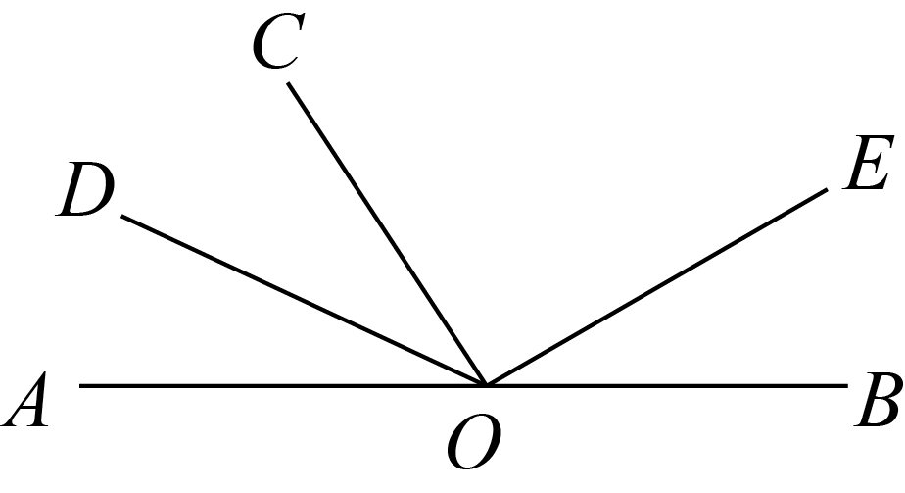
∵，
∴
∵
∴
∵
∴
∴
②当点D在AB的下方，C，E在AB上方时，如图，
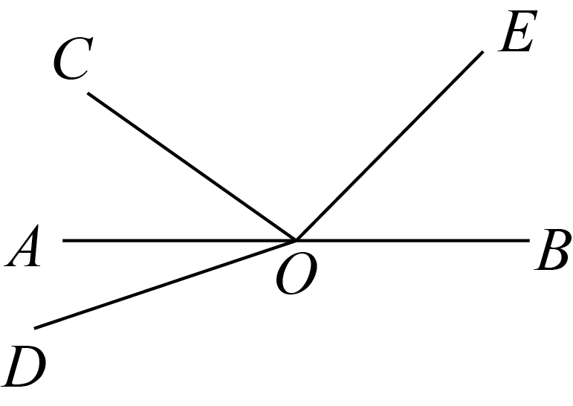
∵
∴
∵
∴
∴
∵
∴
∴
③如图，当D在AB上方，E，C在AB下方时，
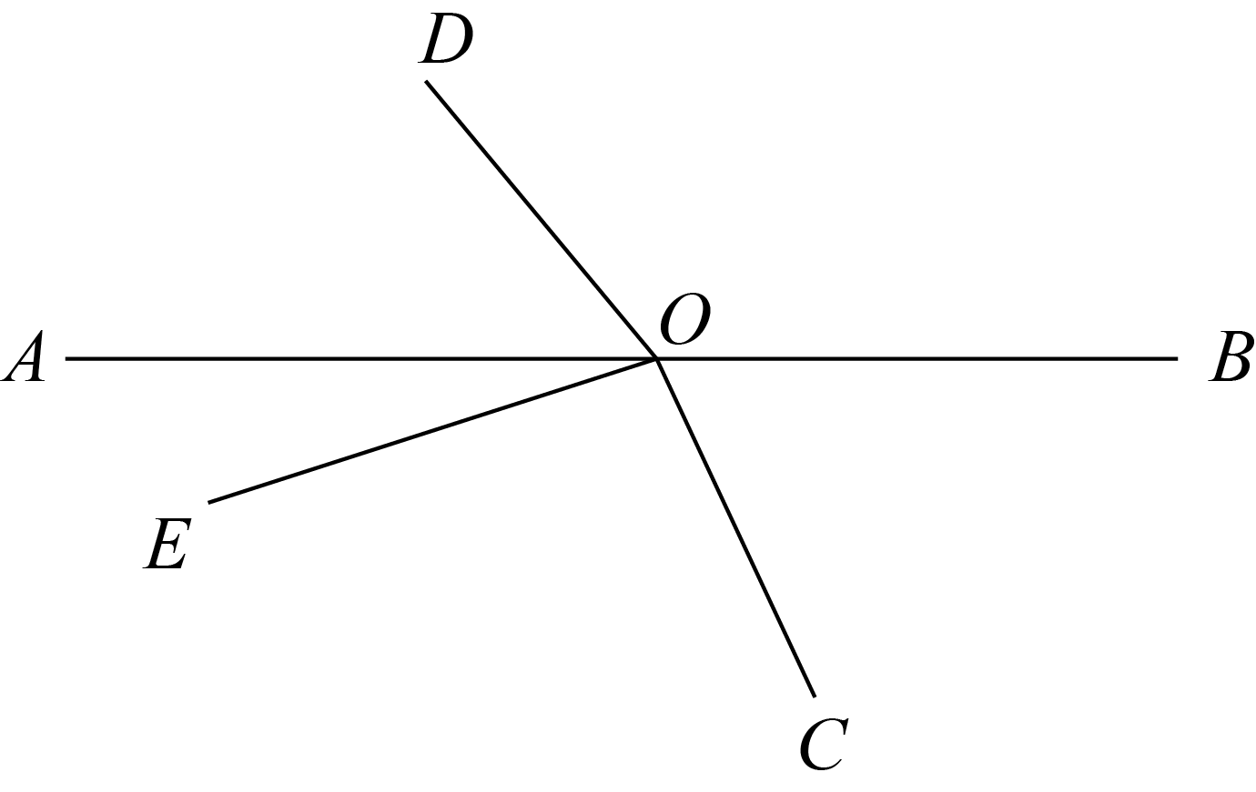
同理可得：
，
解得：
综上，的值为120°或144°或
【点睛】本题主要考查角平分线和补角，熟练掌握角平分线的定义和补角的定义是解题的关键．
26. 定义：点C在线段AB上，若点C到线段AB两个端点的距离成二倍关系时，则称点C是线段AB的闭二倍关联点．
（1）如图，若点A表示数-1，点B表示的数5，下列各数-3，1，3所对应的点分别为，，，则其中是线段AB的闭二倍关联点的是 ；
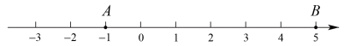
（2）若点A表示的数为-1，线段AB的闭二倍关联点C表示的数为2，则点B表示的数为 ；
（3）点A表示的数为1，点C，D表示的数分别是4，7，点O为数轴原点，点B为线段CD上一点．设点M表示的数为m．若点M是线段AB的闭二倍关联点，求m的取值范围．
【答案】（1）和；（2）3.5或8；（3）
【解析】
【分析】（1）首先点不在线段AB上，即点不是线段AB的闭二倍关联点；然后求出，，得到，则点线段AB的闭二倍关联点，同理即可判断点线段AB的闭二倍关联点；
（2）设点B表示的数为x，然后求出，，再分当时，即，当时，即，两种情况讨论求解即可；
（3）设点B表示的数为y，先求出，，当时，即
当时，即，两种情况讨论求解即可．
【详解】解：（1）∵点A表示数-1，点B表示的数5，点表示的数为-3，
∴点不在线段AB上，即点不是线段AB的闭二倍关联点；
∵点A表示数-1，点B表示的数5，点表示的数为1，
∴，，
∴，
∴点线段AB的闭二倍关联点，
同理，，
∴，
∴点线段AB的闭二倍关联点，
故答案为：和；
（2）设点B表示的数为x，
∵点C是线段AB的闭二倍关联点，
∴，，
当时，即，
解得；
当时，即，
解得；
故答案为：3.5或8；
（3）设点B表示的数为y，
∵点M是线段AB的闭二倍关联点，
∴，，
当时，即，
∴，
∵B在线段CD上，且C、D表示的数分别为4、7，
∴
∴；
当时，即，
∴，
∵B在线段CD上，且C、D表示的数分别为4、7，
∴
∴；
∴综上所述，．
【点睛】本题主要考查了用数轴表示有理数，数轴上两点的距离，解题的关键在于正确理解题意．

昌平区
27. 在数学活动课上，王老师介绍说有人建议向火星发射如图1的图案．它叫幻方，幻方最早源于我国，古人称之为纵横图．其中9个格中的点数分别是1，2，3，4，5，6，7，8，9．每一横行、每一竖列以及两条对角线上的点数的和都相等．如果火星上有智能生物，那么他们可以从这种“数学语言”了解到地球上也有智能生物（人）．
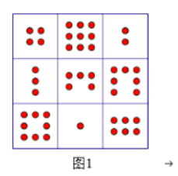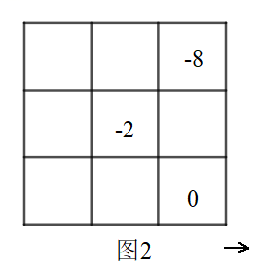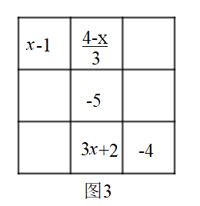
（1）将-10，-8，-6，-4，-2，0，2，4，6这9个数分别填入图2的幻方的空格中，使得每一横行、每一竖列以及两条对角线上的数的和都相等．则这个和是______，并请同学们补全其余的空格．
（2）在图3的幻方中，每一横行、每一竖列以及两条对角线上的数的和都相等．根据所给信息求出x的值，并根据x的值补全图4的幻方的空格．
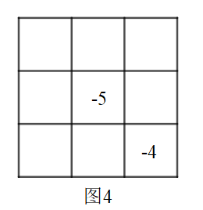
【答案】（1）-6，图见解析
（2）x=-5，图见解析．
【解析】
【分析】（1）一共有三列，每列之和都相等，那么每列之和等于9个数字总和除以3，进而得到每列之和，再用这个和结合每一列已知的两个数求出另一个数；
（2）利用每列之和等于对角线之和建立等量关系解出x，再利用每列、每行、对角线之和相等算出其他格子的数．
【详解】（1），故和为-6，
其余空如下图：
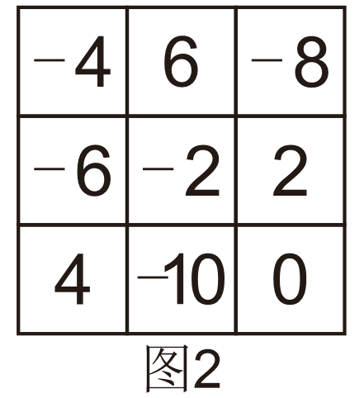
（2）由每一列之和和对角线之和相等得：
；解得x=-5
补全空格如下图：
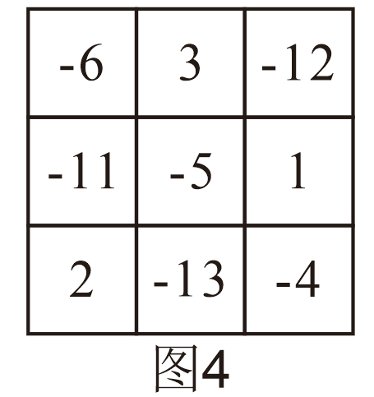
【点睛】本题考查幻方数字的填写，掌握计算方法技巧是本题关键．
28. 已知在纸面上有一个数轴（如图），折叠纸面．
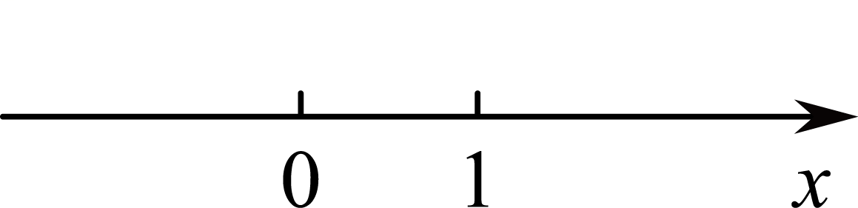
（1）若1表示的点与-1表示的点重合，则-4表示的点与______表示的点重合；
（2）若8表示的点与-2表示的点重合，回答下列问题：
①12表示的点与______表示的点重合；
②数轴上A，B两点间的距离为2022（A在B的左侧），且A，B两点经折叠后重合，则A，B两点表示数分别为______，______．
③在②的条件下，点C为数轴上的一个动点，从点O出发，以2个单位每秒的速度向右运动，求当时间t为多少秒时，之间的距离恰好是之间距离的2倍．
【答案】（1）4；（2）①-6；②-1008；1014；③170秒或1518秒
【解析】
【分析】（1）由表示1与-1的两点重合，利用对称性即可得到结果；
（2）由-2表示的点与8表示的点重合，确定出3为对称点，得出①②的结果即可；③根据题意列出方程，求出t的值即可．
【详解】解：（1）若1表示的点与-1表示的点重合，则原点为对称点，所以-4表示的点与4表示的点重合；
故答案为：4；
（2）由题意得：（-2+8）÷2=3，即3为对称点，
①根据题意得：2×3-12=-6；
故答案为：-6；
②∵3为对称点，A、B两点之间的距离为2022（A在B的左侧），且A、B两点经折叠后重合，
∴A表示的数=-+3=-1008，B点表示的数=+3=1014；
故答案为：-1008；1014；
③有两种情形：情形一：当点C在点B左侧时，根据题意得：
解得，
∴当时间t为170秒时，之间的距离恰好是之间距离的2倍．
情形二：当点C点B右侧时，根据题意得：
解得，
∴当时间t为1518秒时，之间的距离恰好是之间距离的2倍．
综上所述，当时间t为170秒或1518秒时，之间的距离恰好是之间距离的2倍．
【点睛】此题考查了数轴以及一元一次方程的应用，灵活运用对称性是解本题的关键．

朝阳区
25. 我们用表示一个三位数，其中x表示百位上的数，y表示十位上的数，z表示个位上的数，即．
（1）说明一定是111的倍数；
（2）①写出一组a，b，c的取值，使能被7整除，这组值可以是a＝ ，b＝ ，c＝ ；
②若能被7整除，则a，b，c三个数必须满足的数量关系是 ．
【答案】（1）证明见解析；（2）①；②或或
【解析】
【分析】（1）列代数表示，再合并同类项，再利用乘法的分配律进行变形，从而可得答案；
（2）①由，可得一定是7的因数，从而可得答案；②由能被7整除，可得一定是7的因数，而都为至的正整数，从而可得答案.
【详解】解：（1）
一定是的倍数.
（2）① ，
而不是的因数，所以一定是7的因数，
令 则
故答案为：（答案不唯一）
② 能被7整除，
所以一定是7的因数，而都为至的正整数，
则a，b，c三个数必须满足的数量关系为：
或或
【点睛】本题考查的是列代数式，乘法的分配律的应用，合并同类项，整除的含义，掌握“用代数式表示一个三位数”是解本题的关键.
26. 对数轴上的点和线段，给出如下定义：点M是线段a的中点，点N是线段b的中点，称线段MN的长度为线段a与b的“中距离”．已知数轴上，线段AB＝2（点A在点B的左侧），EF＝6（点E在点F的左侧）．
（1）当点A表示1时，
①若点C表示－2，点D表示－1，点H表示4，则线段AB与CD的“中距离”为3.5，线段AB与CH的“中距离”为 ；
②若线段AB与EF的“中距离”为2，则点E表示的数是 ．
（2）线段AB、EF同时在数轴上运动，点A从表示1的点出发，点E从原点出发，线段AB的速度为每秒1个单位长度，线段EF的速度为每秒2个单位长度，开始时，线段AB，EF都向数轴正方向运动；当点E与点B重合时，线段EF随即向数轴负方向运动，AB仍然向数轴正方向运动．运动过程中，线段AB、EF的速度始终保持不变．设运动时间为t秒．
①当t＝2.5时，线段AB与EF的“中距离”为 ；
②当线段AB与EF的“中距离”恰好等于线段AB的长度时，求t的值．
【答案】（1）①；②或；（2）①；②或或
【解析】
【分析】（1）①先在数轴上分别表示，再求解中点对应的数，再求解即可；②设的中点对应的数为 结合对应的数为： 再列绝对值方程 解方程即可得到答案；
（2）①分别求解的中点运动s后对应的数，利用新定义即可得到答案；②分两种情况讨论，当时，的中点对应的数为： 的中点对应的数为： 而 当时，线段EF随即向数轴负方向运动，的中点对应的数为： 再分别列方程求解即可.
【详解】解：（1）①如图，在数轴上表示如下：
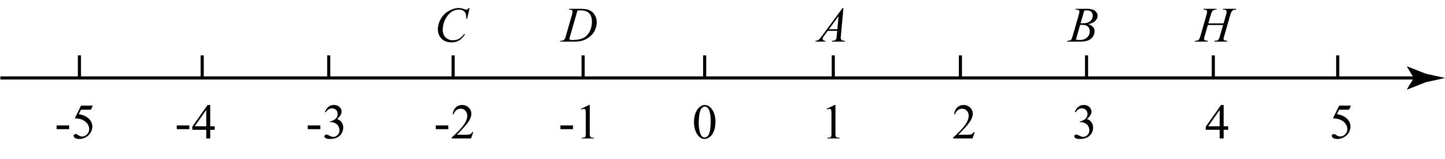
为的中点，为的中点，
对应的数为： 对应的数为
线段AB与CH的“中距离”为；
②设的中点对应的数为
对应的数为：
或
解得：或
点E在点F的左侧
对应的数为：或
（2）①如图，设运动时间为s，当点E与点B重合时，
解得：
当时，的中点对应的数为：
的中点对应的数为：
即线段AB与EF的“中距离”为
②当时，的中点对应的数为：
的中点对应的数为： 而
当时，线段EF随即向数轴负方向运动，
的中点对应的数为：
即
或
解得：或
【点睛】本题考查的是新定义情境下的数轴上的两点之间的距离，绝对值方程的应用，一元一次方程的应用，数轴上线段的中点对应的数的理解与表示，数形结合及清晰的分类讨论是解本题的关键.

海淀区
26. 在科幻世界里有各种造型奇特的小山．如图1是一座三棱锥小山，侧面展开图如图2所示，每个侧面完全相同．一只小狐狸在半山腰点M处想饱览四周风景，它沿路径“”绕小山一周最终以最短路径到达山脚A处．当小狐狸沿侧面的路径运动时，若，则称这段路为“上坡路”；若，则称这段路为“下坡路”；若，则称这段路为“上坡路”；若，则称这段路为“下坡路”．
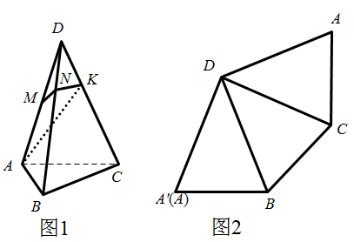
（1）当时，在图2中画出从点M沿侧面环绕一周到达山脚点A处的最短路径，并判断在侧面、侧面上走的是上坡路还是下坡路?
（2）如果改变小山侧面顶角的大小，（1）中的结论是否发生变化呢?请利用量角器，刻度尺等工具画图探究，并把你的结论填入下表；
情形 | 度数 | 侧面 | 侧面
1 | 15°
2 | 30°
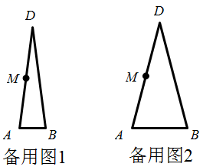
（3）记，随着逐渐增大，在侧面、侧面上走的这两段路上下坡变化的情况为__________．
【答案】（1）见解析；（2）见解析；（3）随着逐渐增大，在侧面始终是下坡路，侧面先下坡，在某一位置平缓，然后再上坡.
【解析】
【分析】（1）连接，进而根据题意确定上坡路和下坡路；
（2）根据题意画出图形，进而根据（1）方法填表即可；
（3）根据三个图形的情况分析，即可得出结论
【详解】（1）如图，连接，
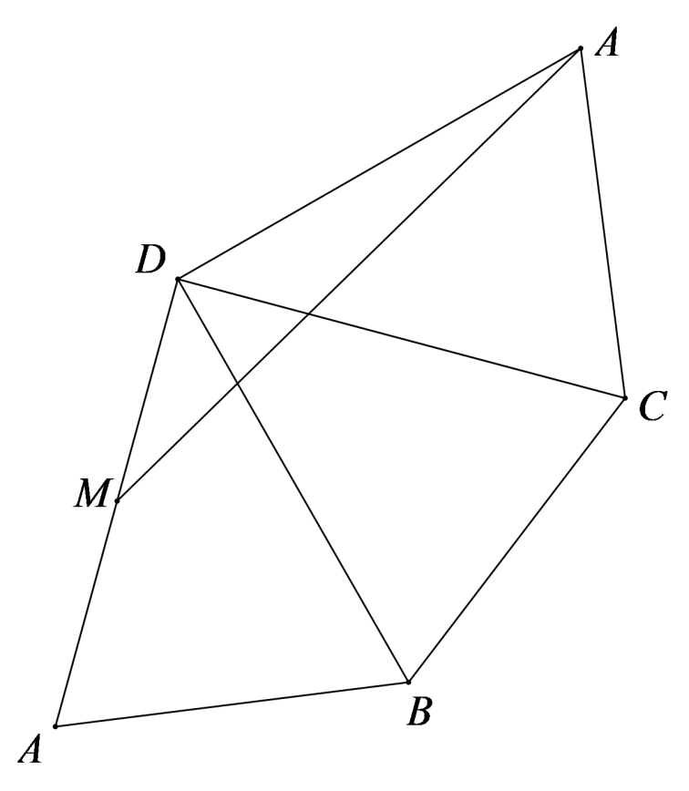
根据题意，在侧面上走的是上坡路、侧面上走的是下坡路
（2）
情形 | 度数 | 侧面 | 侧面
 |  | 下坡路 | 下坡路
 |  | 上坡路 | 下坡路
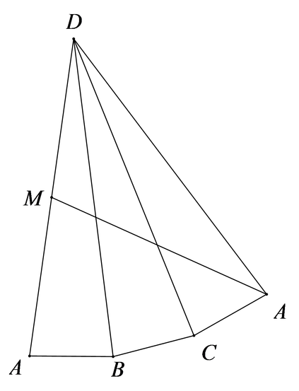 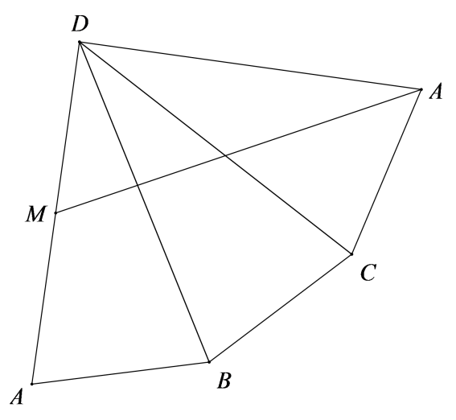（3）随着逐渐增大，在侧面始终是下坡路，侧面先下坡，在某一位置平缓，然后再上坡.
【点睛】本题考查了立体图形侧面展开图，两点之间线段最短，线段长短的比较，理解题意是解题的关键．
27. 在数轴上，把原点记作点O，表示数1的点记作点A．对于数轴上任意一点P（不与点O，点A重合），将线段与线段的长度之比定义为点P的特征值，记作．即．例如：当点P是线段的中点时，因为，所以．
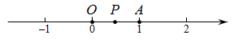
（1）如图，点，，为数轴上三个点，点表示的数是，点与关于原点对称．
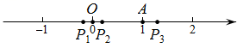
①______；
②比较，，的大小______（用“<”连接）；
（2）数轴上的点M满足，求；
（3）数轴上的点P表示有理数p，已知且为整数，则所有满足条件的p的倒数之和为______．
【答案】（1）①；②＜＜；（2）或；（3）198．
【解析】
【分析】（1）①先确定的表示的数，然后根据题意求出即可；②先确定的表示的数根据题意求出、，然后比较即可；
（2）先由确定M所表示的数，然后根据题意求出即可；
（3）根据题意可得PO＞PA且PO为PA的整数倍，然后分别求出所有P所表示的数，最后求和即可．
【详解】解：（1）①∵点表示的数是，点与关于原点对称．
∴表示数是；
∴
故答案是；
②∵表示的数大约是
∴，
∴＜＜
故答案是＜＜；
（2）∵
∴M表示的数是或-
∴或；
（3）∵P表示有理数，＜100且为整数
∴PO＞PA且PO为PA的整数倍
由题意可得，当P为OA中点时，则=1，此时为最小正整数且P表示；
当=2，即PO=2PA,此时P表示或2；
当=3，即PO=3PA,此时P表示或；
…
当=99，即PO=3PA,此时P表示或；
∴所有满足条件的p的倒数之和为：
=
=2+98×2
=198．
故答案是198．
【点睛】本题主要考查了数轴上两点间的距离以及有理数的混合运算等知识点，理解题意、确定各点所表示的数成为解答本题的关键．

海淀区清华大学附属中学
31. 对于三个数，，，用表示这三个数的平均数，用表示这三个，数中最小的数．例如：，，如果，那么__________．
【答案】2或-4##-4或2
【解析】
【分析】依据定义分别求出和，再分三种情况讨论，即可得到x的值．
【详解】
当时，，解得，
∵
∴，解得，符合条件；
当时，，解得，
∵
∴，解得，不符合条件；
当时，，解得，
∵
∴，解得，符合条件；
综上所述：或
故答案为：2或-4
【点睛】本题考查了算术平均数、一元一次方程的应用、解一元一次不等式组．解题的关键是弄清新定义运算的法则，并分情况讨论．需要考虑每种情况下x的取值范围
32. 对于数轴上的点和正数，给出如下定义：点在数轴上移动，沿负方向移动个单位长度后所在位置点表示的数是，沿正方向移动个单位长度后所在位置点表示的数是，与这两个数叫做“点的对称数”，记作，其中．
例如：原点表示，原点的对称数是．
（1）若点表示，则点的对称数，则，；
（2）若，求点表示的数及的值；
（3）已知，，若点、点从原点同时出发，沿数轴反向运动，且点的速度是点速度的倍，当时，请直接写出点表示的数．
【答案】（1）
（2）
（3）
【解析】
【分析】（1）读懂题干中的定义，利用定义进行求解；
（2）根据，列出关于的二元一次方程组求解即可；
（3）点、点从原点同时出发，沿数轴反向运动，且点的速度是点速度的倍， 设点表示的数为,点表示的数为，根据新定义可知，代入条件式，解一元一次方程求解即可．
【小问1详解】
解：,
，
故答案所示：；
【小问2详解】
解：，
，
解得：；
【小问3详解】
解：①当沿正方向运动，则沿负方向运动时，
设点表示的数为，
点、点从原点同时出发，沿数轴反向运动，且点的速度是点速度的倍，
点表示的数为
，
根据定义可得
，
当时
解得
点表示的数是
②当沿负方向运动，则沿正方向运动时，
设点表示的数为，
点表示的数为
，
根据定义可得
，
当时
即
解得
点表示的数是
【点睛】本题为创新型题目，解题的关键是重点在题目意思的理解，结合分析可以利用数形结合的方法求解，在掌握了题目含义的基础上，进行解答．注意“，的数值是关于对称”的运用．

燕山区
24. 如图，点O在直线AB上，∠COD＝60°，射线OE在∠COD内部，且∠AOE＝2∠DOE．
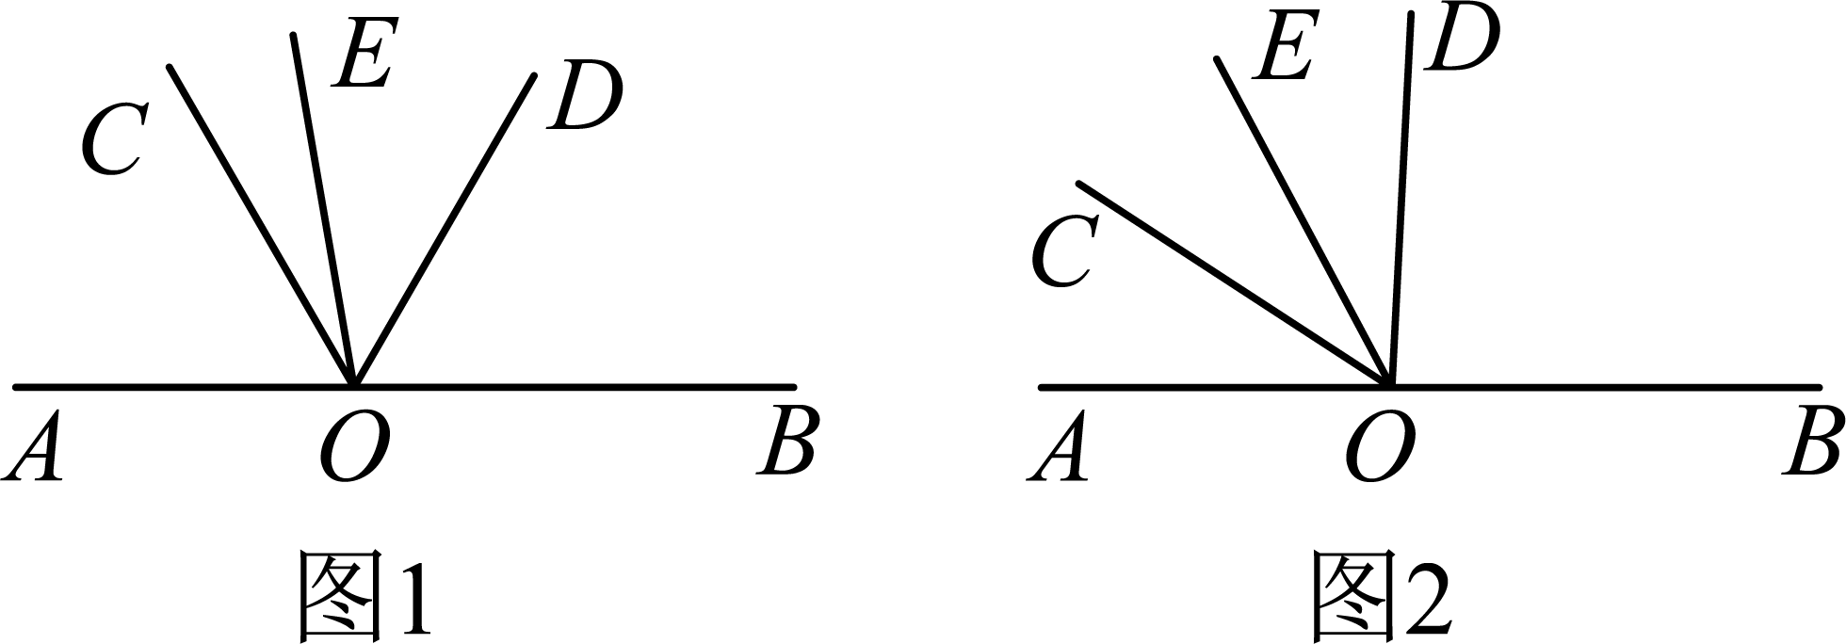
（1）如图1，若OD是∠BOC的平分线，求∠COE的度数；
下面是小宇同学的解答过程，请帮小宇补充完整．
解：如图1，
∵OD是∠BOC的平分线，
∴∠BOD＝∠ ＝60°，
∴∠AOD＝180°－∠BOD＝120°．
∵∠AOD＝∠AOE＋∠DOE，∠AOE＝2∠DOE，
∴∠AOD＝3∠ ，
∴∠DOE＝∠AOD＝40°，
∴∠COE＝∠ －∠DOE＝20°．
（2）如图2，小宇发现当∠BOD的大小发生变化时，∠COE与∠BOD的数量关系保持不变，请你用等式表示出∠COE与∠BOD的数量关系，并说明理由．
【答案】（1）COD，DOE，COD
（2）∠BOD＝3∠COE，理由见解析
【解析】
【分析】（1）根据OD是∠BOC的平分线，可得∠BOD＝∠COD＝60°，从而得到∠AOD＝180°－∠BOD＝120°．再由∠AOE＝2∠DOE，可得∠DOE＝∠AOD＝40°，即可求解；
（2）设∠COE＝α°，根据∠COD＝60°，可得∠DOE＝ (60－α)°．再由∠AOE＝2∠DOE，可得∠AOD＝ (180－3α)°，从而得到∠BOD＝180°－∠AOD＝3α°，即可求解．
【小问1详解】
解：如图1，
∵OD是∠BOC的平分线，
∴∠BOD＝∠COD＝60°，
∴∠AOD＝180°－∠BOD＝120°．
∵∠AOD＝∠AOE＋∠DOE，∠AOE＝2∠DOE，
∴∠AOD＝3∠DOE，
∴∠DOE＝∠AOD＝40°，
∴∠COE＝∠COD－∠DOE＝20°．
【小问2详解】
∠BOD＝3∠COE．
理由如下：设∠COE＝α°，
∵∠COD＝60°，
∴∠DOE＝∠COD－∠COE＝60°－α°＝(60－α)°．
∵∠AOE＝2∠DOE，∠AOD＝∠AOE＋∠DOE，
∴∠AOD＝3∠DOE＝3(60－α)°＝(180－3α)°，
∴∠BOD＝180°－∠AOD＝180°－(180－3α)°＝3α°，
∴∠BOD＝3∠COE．
【点睛】本题主要考查了有关角平分线的计算，角的和与差，理解题意，准确得到角与角间数量关系是解题的关键．
25. 我们规定：使得成立的一对数a，b为“积差等数对”，记为(a，b)．例如，因为1.5－0.6＝1.5×0.6，(－2)－2＝(－2)×2，所以数对(1.5，0.6)，(－2，2)都是“积差等数对”．
（1）下列数对中，是“积差等数对”的是 ；
① (2，)；② (1．5，3)；③(－，－1)．
（2）若(k，－3)是“积差等数对”，求k的值；
（3）若(m，n)是“积差等数对”，求代数式的值．
【答案】（1）①③ （2）k＝－
（3）8
【解析】
【分析】（1）找出数对中满足即可．
（2）k满足，计算求解即可．
（3）满足，所求代数式可化简为的形式，将代入求解即可．
【小问1详解】
解：①中，满足积差等数对；
②中，不满足积差等数对；
③中，满足积差等数对；
故答案为：①③．
【小问2详解】
解：∵(k，－3)是“积差等数对”，
∴k－(－3)＝k×(－3)，
即 k＋3＝－3k，
解得k＝－．
【小问3详解】
解：∵(m，n)是“积差等数对”，
∴，
∴，
＝
＝
＝
＝
＝
＝8．
【点睛】本题考查了新定义下的代数式求值．解题的关键在于正确理解所给新定义的含义．

石景山区
26. 已知：点A，B，C在同一条直线上，线段，M是线段中点．求，线段的长度．
【答案】或
【解析】
【分析】根据题意分①当在线段上时，②当点在线段的延长线上时，先求得，进而根据线段中点的性质求得
【详解】解：，
①当在线段上时，
M是线段的中点
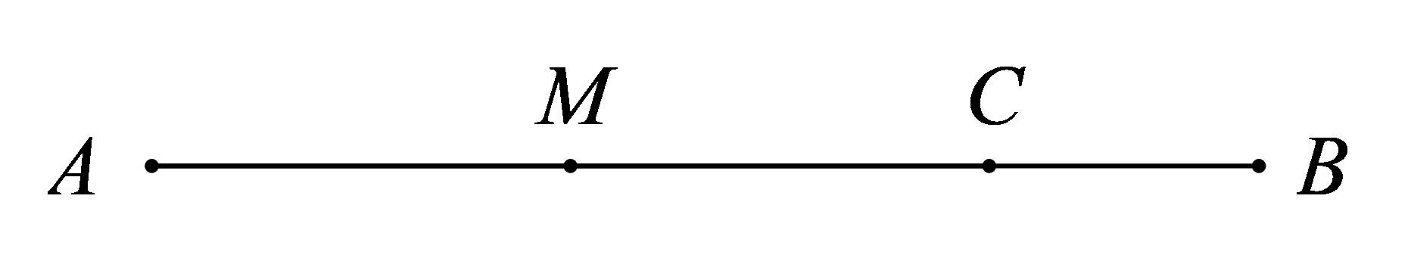
②当点在线段的延长线上时，
M是线段的中点
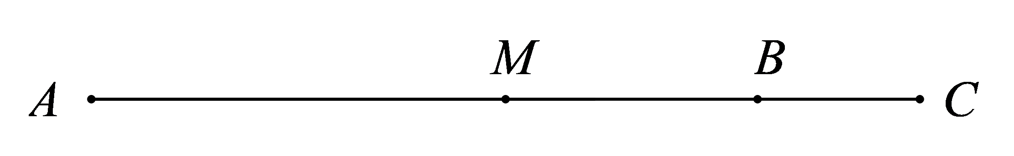
综上所述，的长度为或
【点睛】本题考查了线段的和差计算，中点相关的计算，数形结合、分类讨论是解题的关键．
27. 如图所示，数轴上两点A，B，动点P从点O出发，以每秒2个单位长度的速度沿数轴正方向运动，设运动时间为t秒．
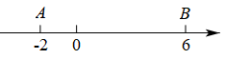
（1）写出线段的长_______；
（2）当时，线段PA的长是______；此时线段PA与线段PB的数量关系是_____；
（3）当时，求t的值．
【答案】（1）8；（2）4，PA=PB；（3）t的值为或7．
【解析】
【分析】（1）根据两点间的距离公式即可求解；
（2）先求出当t=1时，P点对应的有理数为2×1=2，再根据两点间的距离公式即可求出PA、PB的长，继而得解；
（3）先求出P点对应的数为2t，再根据PA=2PB列出方程，即可求解．
【详解】解：（1）∵A点对应的数为-2，B点对应的数为6，
∴线段的长为6-(-2)=8，
故答案为：8；
（2）当t=1时，P点对应有理数为2×1=2，
∴线段PA的长是2-(-2)=4；
线段PB的长是6-2=4；
∴PA=PB；
故答案为：4，PA=PB；
（3）∵点P从点O出发，以每秒2个单位长度的速度沿数轴正方向运动，设运动时间为t秒，
∴P点对应的数为2t，则PA=2t-(-2)=2t+2，PB=|6-2t|；
∵PA=2PB，
∴，即2t+2=2(6-2t)或2t+2=-2(6-2t) ，
解得：t=或t=7．
∴t的值为或7．
【点睛】本题考查了一元一次方程的应用和数轴，解题的关键是掌握点的移动与点所表示的数之间的关系．

西城区
25. 小冬阅读了教材中“借助三角尺画角”的探究活动（如图1、图2的实物图所示），他在老师指导下画出了图1所对应的几何图形，并标注了所使用三角尺的相应角度（如图3），他发现用一副三角尺还能画出其他特殊角．
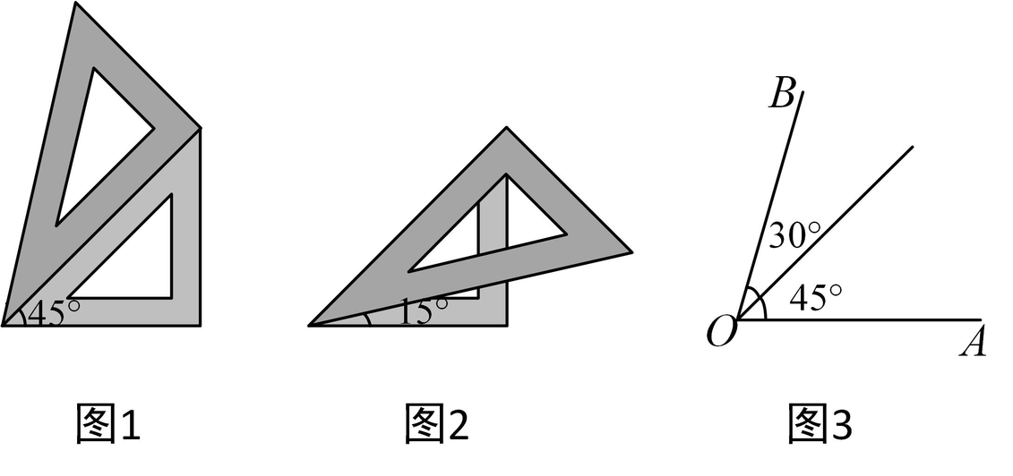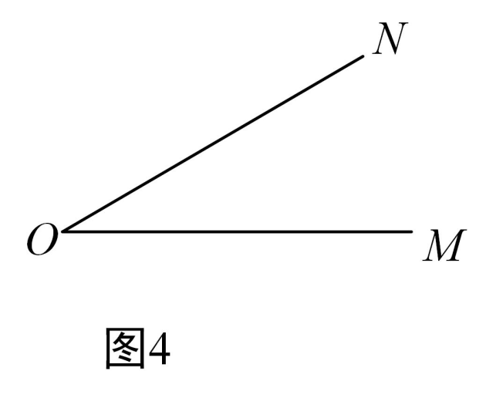
请你借助三角尺完成以下画图，并标注所使用三角尺的相应角度．
（1）画出图2对应的几何图形；
（2）设计用一副三角尺画出角的画图方案，并画出相应的几何图形；
（3）如图4，已知，画∠MON的角平分线OP．
【答案】（1）见解析；（2）见解析；（3）见解析
【解析】
【分析】（1）根据题意作图即可；
（2）用含60°的直角三角板和含45°的直角三角板组合即可得到答案；
（3）根据题中图2构造出15度角即可得到答案．
【详解】解：（1）如图所示，即为所求：
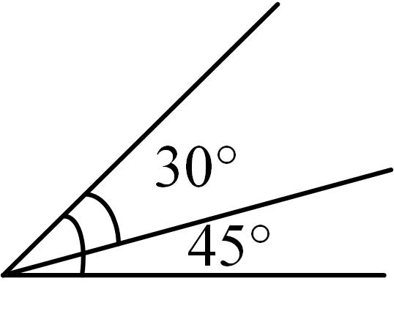
（2）如图所示，即为所求；
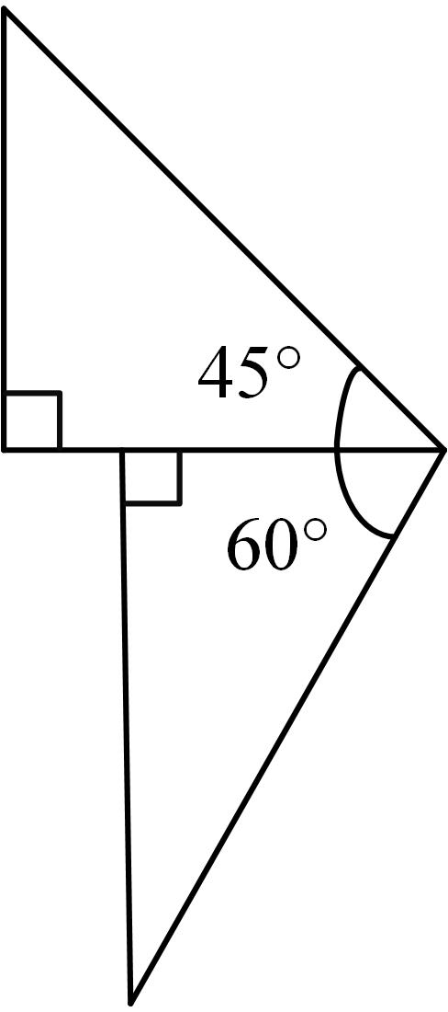
（3）如图所示，即为所求；
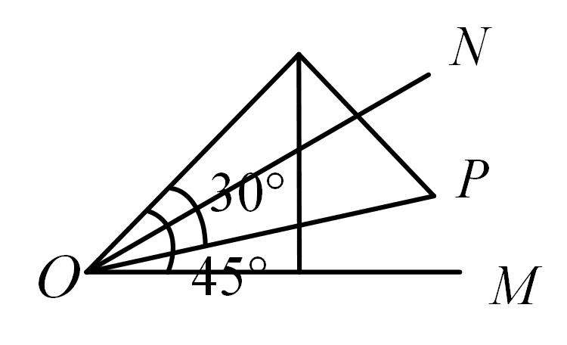
【点睛】本题主要考查了三角板中角度的计算，角平分线的定义，熟知相关知识是解题的关键．
26. 我们将数轴上点P表示的数记为．对于数轴上不同的三个点M，N，T，若有，其中k为有理数，则称点N是点M关于点T的“k星点”．已知在数轴上，原点为O，点A，点B表示的数分别为．．
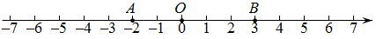
（1）若点B是点A关于原点O的“k星点”，则k＝___；若点C是点A关于点B的“2星点”，则＝___：
（2）若线段AB在数轴上沿正方向运动，每秒运动1个单位长度，取线段AB的中点D．是否存在某一时刻，使得点D是点A关于点O的“－2星点”？若存在，求出线段AB的运动时间；若不存在，请说明理由；
（3）点Q在数轴上运动（点Q不与A，B两点重合），作点A关于点Q的“3星点”，记为，作点B关于点Q的“3星点”，记为．当点Q运动时，是否存在最小值？若存在，求出最小值及相应点Q的位置；若不存在，请说明理由．
【答案】（1），；（2）存在，，理由见解析；（3）存在，最小值为15，相应点Q在点A，点B之间
【解析】
【分析】（1）直接读懂定义，根据定义列出等式，求解即可；
（2）设经过秒后存在，则，求出，根据点D是点A关于点O的“－2星点”，得，求解即可；
（3）设点表示的数记为，其中（，且），表示出，
，再对的取值范围进行分类讨论求解即可．
【详解】解：（1）由题意：，
，
解得：，
，
，
解得：，
故答案是：，；
（2）存在，理由如下：
设经过秒后存在，则
，
，
若使得点D是点A关于点O的“－2星点”，
，
，
解得：；
（3）设点表示的数记为，其中（，且），
，
，
，
，
，
，
当时，
，
，
，
没有最小值；
当时，
，
，
，
最小值为15；
当时，
，
，
，
没有最小值；
综上所述：存在，最小值为15，相应点Q在点A，点B之间．
【点睛】本题考查了数上的动点问题，新定义问题，数轴上两点间的距离问题，一元一次方程，解题的关键是读懂题目中的定义，利用定义及分类讨论的思想进行求解．

通州区
27. 阅读材料并回答问题．
数学课上，老师提出了如下问题：已知点O在直线AB上，，在同一平面内，过点O作射线OD，满足．当时，如图1所示，求∠DOE的度数．
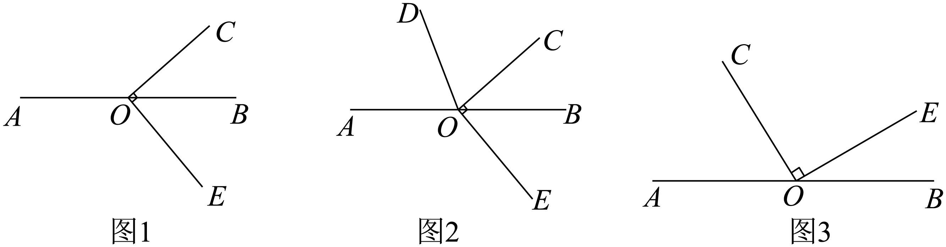
甲同学：以下是我的解答过程（部分空缺）
解：如图2，∵点O在直线AB上，
∴．
∵，
∴∠AOC＝ °．
∵，
∴OD平分∠AOC．
∴ °．
∵，．
∴∠DOE＝ °．
乙同学：“我认为还有一种情况．”
请完成以下问题：
（1）请将甲同学解答过程中空缺的部分补充完整．
（2）判断乙同学的说法是否正确，若正确，请在图1中画出另一种情况对应的图形，并求∠DOE的度数，写出解答过程；若不正确，请说明理由．
（3）将题目中“”的条件改成“”，其余条件不变，当在到之间变化时，如图3所示，为何值时，成立？请直接写出此时的值．
【答案】（1）140，70，160；（2）正确，见解析，或；（3）或
【解析】
【分析】（1）根据平角定义和角平分线的定义补充即可；
（2）由题意，还有∠AOD在∠AOC的外部时的情况，根据平角定义求解即可；
（3）由题意，∠BOE=∠COD=－90°，∠AOC=180°－，分∠AOD在∠AOC的内部和∠AOD在∠AOC的外部，由求出即可．
【详解】解：（1）∵点O在直线AB上，
∴，
∵，
∴，
，
∴OD平分∠AOC，
∴，
∵，，
∴，
故答案为：40，70，160；
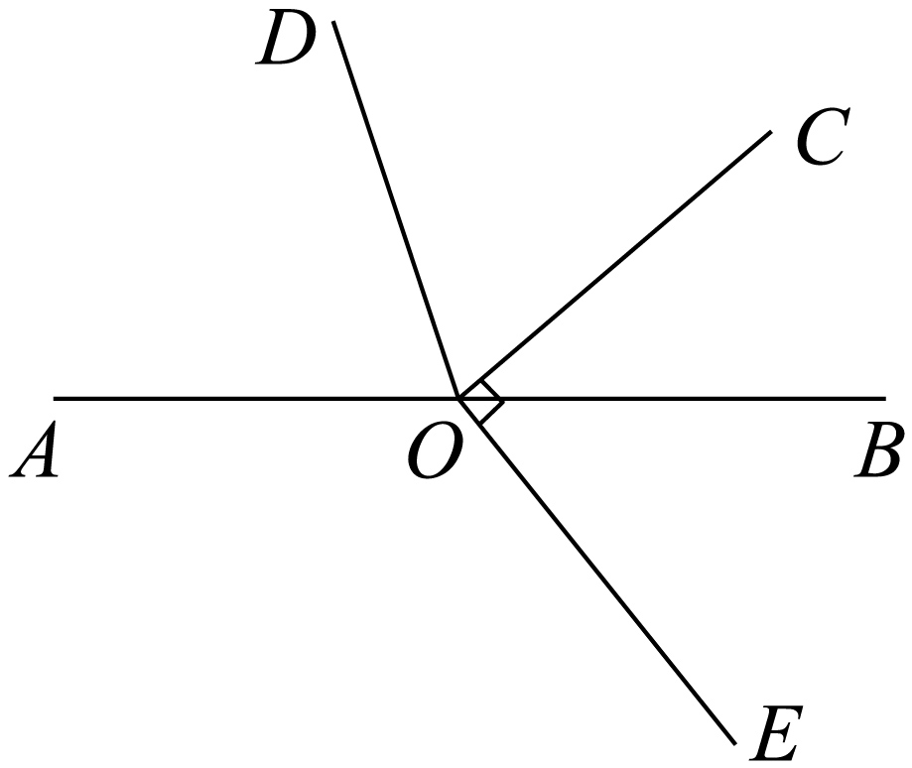
（2）正确，理由如下：
当∠AOD在∠AOC的外部时，如图所示：
∵点O在直线AB上，
∴，
∵，
∴，
∵，
∴，
∵，
∴，
∴，
综上所述，或．
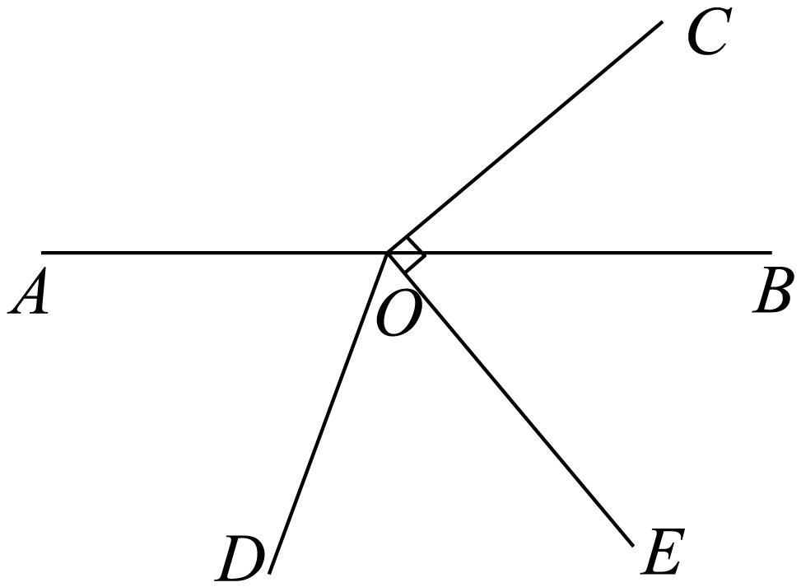
（3）∵，，
∴∠BOE=∠COD=－90°，∠AOC=180°－，
当∠AOD在∠AOC的内部时，如图，
∵，
∴OD平分∠AOC，
∴，即
∴180°－=2（－90°），
解得：=120°；
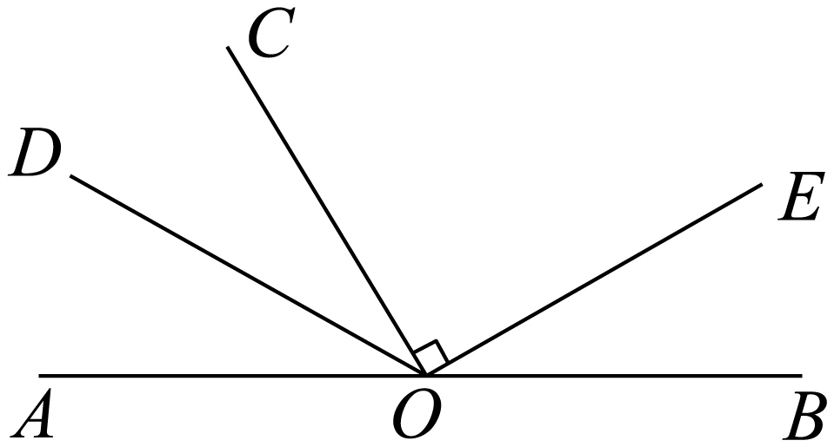
当∠AOD在∠AOC的外部时，如图，
∵，
∴∠AOD=∠AOC=(180°－)，
∵∠COD=∠AOC+∠AOD，
∴－90°=180°－+(180°－)，
解得：=144°，
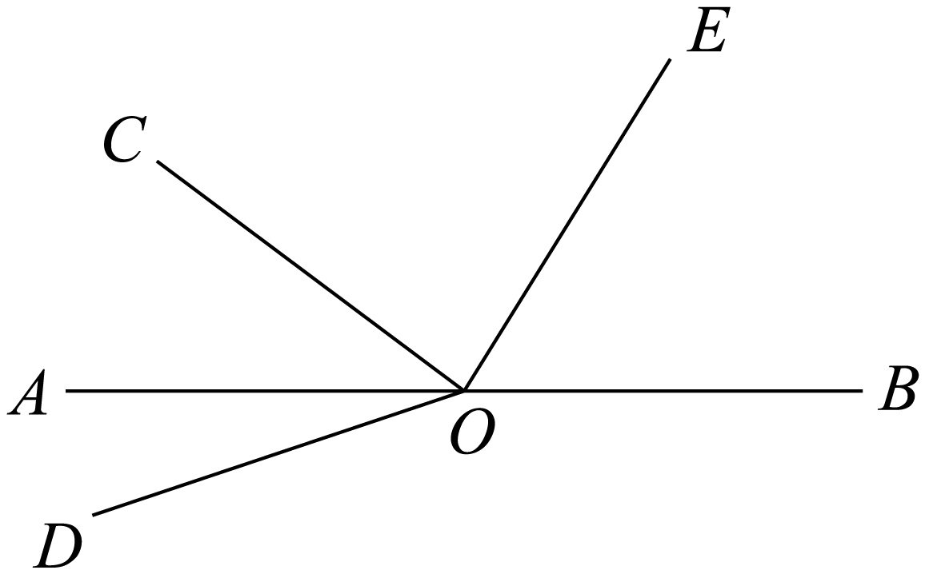
综上，或144°．
【点睛】本题考查角的运算、角平分线的有关计算、平角定义，能根据图形进行角度运算，能利用分类讨论思想解决问题是解答的关键．
28. 现有四个正整数分布在正方形上，规定一次操作为：将相邻的两个数作差再取绝对值．图1是小欢两次操作的示意图：
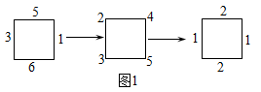
（1）图2是两次操作的过程，请将空缺的数补全；
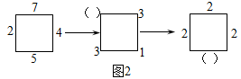
（2）在经过若干次操作后，如果这4个整数最终都变为0，我们就称其进入了“稳定状态”．请将1，2，3，4以某种顺序排列在图3所示的正方形上，通过若干次操作，使其进入“稳定状态”，请画图呈现操作次数最少的过程；
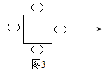
（3）1，3，6，m这4个正整数以如图4的方式排列在正方形上．如果通过三次操作进入“稳定状态”，请直接写出所有满足条件的m值．
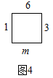
【答案】（1）5，2；（2）见解析；（3）4或8
【解析】
【分析】（1）根据题意以及所给示意图的操作方法画出示意图求解即可；
（2）根据题意以及所给示意图的操作方法画出示意图即可；
（3）根据操作规定和 “稳定状态”的定义求解m值即可．
【详解】解：（1）根据题意，经过两次操作的示意图为：
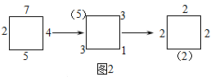
故答案为：5，2 ；
（2）根据题意，如图所示 ：
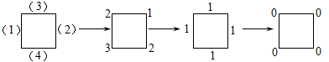
[注]答案不唯一，只要最少操作次数是3次即可；
（3）∵m为正整数，经过通过三次操作进入“稳定状态”，
∴m＞3，并且第二次操作后的正方形各边上在数都为2，
如图：
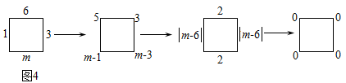
∴｜m－6｜=2，
∴m－6=2或m－6=－2，
∴m=8或m=4，
故满足条件的m值为4或8．
【点睛】本题考查数字的变化规律，理解题意，正确探索出数字之间的变化规律是解题的关键．

门头沟区
27. 某家具厂有60名工人，加工某种由一个桌面和四条桌腿的桌子，工人每天每人可以加工3个桌面或6个桌腿．怎么分配加工桌面和桌腿的人数，才能使每天生产的桌面和桌腿配套．
【答案】有20个工人加工桌面，40个工人加工桌腿
【解析】
【分析】设有x个工人加工桌面，根据“工人每天每人可以加工3个桌面或6个桌腿．”列出方程，即可求解．
【详解】解：设有x个工人加工桌面，根据题意得：
，
解得：x=20，
∴60－20=40，
答：有20个工人加工桌面，40个工人加工桌腿．
【点睛】本题主要考查了一元一次方程的应用，明确题意，准确得到等量关系是解题的关键．
28. 我们规定：数轴上的点A到原点的距离为a，如果数轴上存在某点P，到点A的距离是a的整数倍，就把点P称作点A的倍关联点．
（1）当点A所表示的数是时，
①如果存在点A的2倍关联点，则_____；点P所表示的数是_____；
②如果点P在数轴上所表示的~7两点之间运动，若存在点A最大的倍关联点，则_____；
（2）如果点A在数轴上所表示的~4两点之间运动，且存在A的倍关联点，求点P所表示的数的取值范围．
【答案】（1）①1.5，-4.5或1.5；②5
（2）（含端点）
【解析】
【分析】（1）①根据绝对值的性质求出a的值，由2倍关联点，得到AP=2a=3，即可得到点P表示的数；
②由关联点得到，即可得到k=5；
（2）由点A在数轴上所表示的~4两点之间运动，且点P是点A的倍关联点，分两种情况：当点P表示的数是正数时，当点P表示的数是负数时，分别求出点P在数轴上运动的范围即可．
【小问1详解】
解：①a==1.5；
∵点P是点A的2倍关联点，
∴AP=2a=3，
∴点P所表示的数是；
故答案为：-1.5，；
②由①可知，点P表示的数为正数，
∵，
∴5；
故答案为：5；
【小问2详解】
解：∵点A在数轴上所表示的~4两点之间运动，且点P是点A的倍关联点，
∴当点P表示的数是正数时，则点P在数轴上所表示的3~12两点之间运动，
当点P表示的数是负数时，则点P在数轴上所表示的-4~-1两点之间运动，
∴点P所表示的数的取值范围是（含端点）．
【点睛】此题考查了绝对值的性质化简绝对值，新定义问题，数轴上动点问题，数轴上两点之间的距离，正确掌握数轴上两点之间的距离公式是解题的关键．

顺义区
29. 已知a，b，c，d是有理数，对于任意，我们规定：．
例如：．
根据上述规定解决下列问题：
（1）_________；
（2）若，求的值；
（3）已知，其中是小于10的正整数，若x是整数，求的值．
【答案】（1）-5 （2）
（3）k=1，4，7．
【解析】
【分析】（1）根据规定代入数据求解即可；
（2）根据规定代入整式，利用方程的思想求解即可；
（3）根据规定代入整式，利用方程的思想，用含的式子表示x，利用是小于10的正整数，x是整数，就可求出的值．
【小问1详解】
解：；
【小问2详解】
解：
即：
【小问3详解】
解：，
即：
因为是小于10的正整数且x是整数，
所以k=1时，x=3；k=4时，x=4；k=7时，x=5．
所以k=1，4，7．
【点睛】本题考查新定义问题．新定义问题是一道创设情境、引入新的数学概念的探索性问题，发现问题间的区别与联系，创造性地解决问题，主要考察数形结合、类比与归纳的数学思想方法．
30. 已知：如图，从点О引出OA，OB，OC，OD四条射线，OE，OF分别是，的角平分线．
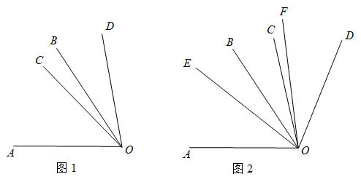
（1）如图1，若，，，求的度数．
①依题意补全图1；
②完成下面解答过程．
解：如图1，
∵平分，平分，
∴，.（_____________）
∵，，，
∴，，
∴，___________．
∴____________．
（2）如图2，若，，，则的度数为________．
【答案】（1）①补全图见解析；②角平分线的定义；10°；45°．
（2）45°
【解析】
【分析】（1）①补出和的平分相关；②根据角平分线的定义求解即可；
（2）先计算出 ，，根据角平分线的定义得，进一步得出，从而可得出．
【小问1详解】
①依题意补全图形如图，
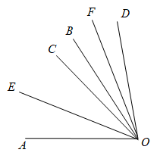
②解：如图，
∵平分，平分，
∴，.（___角平分线的定义_）
∵，，，
∴，，
∴，____10°_______．
∴___45°___．
故答案为：角平分线的定义；10°；45°．
【小问2详解】
∵，，
∴
∵是的平分线，
∴
∵，
∴
∵是的平分线，
∴
∴
∴
故答案为：45°
【点睛】本题主要考查了角的运算和角平分线，灵活运用角平分线是解答本题的关键．

